定西市安定区石峡湾乡中药材标准化种植基地及初加工建设项目

竞争性磋商文件

招标编号：GSJYD-2024-010

采购单位：定西市安定区石峡湾乡人民政府
采购代理机构：甘肃建毅达工程咨询管理有限公司
编制时间：二〇二四年四月
目 录

第一部分 竞争性磋商公告 1
第二部分 供应商须知 7
第三部分 合同文件 37
第四部分 工程量清单 57
第五部分 磋商原则及办法 81
第六部分 磋商响应文件格式 93

第一部分 竞争性磋商公告

定西市安定区石峡湾乡中药材标准化种植基地及初加工建设项目竞争性磋商公告
定西市安定区石峡湾乡人民政府采购项目的潜在供应商应在定西市公共资源交易中心网站获取采购文件，并于2024-05-08 09:00（北京时间）前提交响应文件。
一、项目基本情况
项目编号：GSJYD-2024-010
项目名称：定西市安定区石峡湾乡中药材标准化种植基地及初加工建设项目
采购方式：竞争性磋商
预算金额：96.009474万元
最高限价：96.009474万元
采购需求：新建清洗车间150平方米，新建烘干车间200平方米，购置药材清洗设备2套，购置药材烘干机2套，购置切片机、包装机3套。（具体内容详见竞争性磋商文件）
合同履行期限：计划总工期110日历天，计划开工日期：2024年05月12日，计划竣工日期：2024年08月30日，并具备验收条件。
本项目（是/否）接受联合体投标：否。
二、申请人的资格要求
1.满足《中华人民共和国政府采购法》第二十二条规定，并提供《中华人民共和国政府采购法实施条例》第十七条所要求的材料；
1.1供应商须提供中国裁判文书网自行查询的自公告之日起有效的近三年内行贿犯罪档案查询结果；
1.2供应商须为未被列入“信用中国”网站记录失信被执行人或重大税收违法案件当事人名单或政府采购严重违法失信行为记录名单及“中国政府采购网”政府采购严重违法失信行为记录名单。（以获取招标文件之日至投标截止日期间“信用中国”网站、中国政府采购网查询截图为准，如相关失信记录失效，供应商需提供相关证明资料)。
2.落实政府采购政策需满足的资格要求：本项目面向中小企业预留，预留方式为采购项目整体预留，预留比例为100%。须提供《中小企业声明函》或者《残疾人福利性单位声明函》或者由省级以上监狱管理局、戒毒管理局（含新疆生产建设兵团）出具的属于监狱企业的证明文件。
3.本项目的特定资格要求：投标人须具备建筑工程施工总承包三级以上（含三级）资质，项目负责人须具备建筑工程二级及以上建造师资格。并在人员、设备、资金等方面具有相应的施工能力。
三、获取采购文件
时间：2024-04-28至2024-05-07，每天上午0:00至11:59，下午12:00至23:59
地点：定西市公共资源交易中心网站
方式：
1）获取方式：供应商必须通过登录定西市公共资源交易服务系统，在规定的获取时间内下载采购文件，未下载采购文件造成废标等责任自负。（注：电子标采购文件格式为：DXZF）
2）获取采购文件后，请供应商随时关注“甘肃政府采购网”及“定西市公共资源交易中心网”关于本项目相关书面变更及通知，否则由变更引起的相关责任自负。
3）本项目采用全流程电子招投标，各供应商在参与投标时相关操作详见定西市公共资源交易网网站首页“下载中心”→“操作手册”→“政府采购电子标操作手册”。供应商在开标时请务必使用该项目生成响应文件的数字证书（CA锁）登录不见面开标大厅并参加开标。 注：因供应商数字证书（CA锁）问题，在开标时造成响应文件无法解密的，供应商自行承担由此导致的全部责任。
售价：0元
四、响应文件提交
截止时间：2024-05-08 09:00（北京时间）
地点：定西市公共资源交易中心网
五、开启
时间：2024-05-08 09:00
地点：定西市公共资源交易中心（定西市新城区岷区街建设大厦A2座）第四不见面开标厅
六、公告期限
自本公告发布之日起5个工作日。
七、其他补充事宜
本项目采用不见面开标方式开标
1.业务要求：
1.1项目招标文件和投标文件必须使用定西市公共资源交易服务系统发布的专用工具软件编制，并通过该系统完成投标过程。依照招标文件的规定完成电子投标文件的编制和提交。如未按招标文件要求编制、提交电子投标文件，将导致否决投标，其后果由供应商自负。
1.2 供应商应充分考虑到网络及系统平台可能存在的突发状况，在投标文件编制完成后尽早完成上传。
1.3 投标文件提交截止时间前，招标人或招标代理提前进入定西市公共资源交易中心不见面开标系统，播放测试音频，各供应商提前进入该系统签到，实时观看音视频交互效果并及时在系统互动区反馈。
1.4 开标当日，供应商不必抵达开标现场，仅需在任意地点登录定西市公共资源交易中心不见面开标大厅参加开标会议，并根据需要使用开标系统与现场招标人进行互动交流、澄清、质疑等活动。未按时加入系统对投标文件解密的视为放弃投标。
1.5供应商必须使用能正确解密投标文件的CA证书在规定的时间内完成远程解密，因供应商原因未能解密、解密失败或解密超时，视为供应商撤销其投标文件，系统内投标文件将被退回；因招标人或系统原因，导致无法按时完成投标文件解密或开标、评标工作无法进行的，可根据实际情况相应延迟解密时间或调整开标时间。
1.6开标、评标过程中，参与远程交互的各供应商应始终为同一个人，中途不得更换，在否决投标、澄清、质疑等特殊情况下需要交互时，供应商一端参与交互的人员只能是供应商的法定代表人或授权委托人（答辩等类似环节需要其他人员参与的除外），供应商不得以不承认交互人员的资格或身份等为借口推脱，供应商自行承担随意更换人员所导致的一切后果。在开标过程中，如各供应商若无异议，视为默认开标全过程所有结果，不再进行签字确认。
2.供应商主体信息要求：
采用不见面开标后，供应商相关信息以甘肃省公共资源交易主体共享平台信息库为依据，各供应商信息更新须在投标文件提交截止时间前完成并保证真实有效，各供应商信息公开接受社会监督。因供应商自身原因出现信息更新不及时、不准确等问题，由各供应商自行承担一切后果。
3.系统操作注意事项：
3.1 软硬件及网络要求：
3.1.1 参与不见面开标电脑须安装音响和麦克风设备。
3.1.2 不见面开标系统应接入开标室视频直播等功能，支持使用 IE 浏览器，请确保 IE 浏览器版本在 11 及以上,具体版本可在 IE 浏览器工具菜单下的“关于internet explorer”子菜单中查看。
3.1.3 为更好实时查看不见面开标室现场，推荐使用 10M 及以上网络宽带。
3.2 开标过程注意事项
3.2.1 开标当天，供应商务必于开标前提前登录系统，进入所投标项目，在项目签到界面进行线上签到。
3.2.2 开标过程中请重点关注不见面开标系统互动区消息，及时查阅，并根据消息提醒及时进行投标文件在线解密等操作。
3.2.3 项目进入投标文件在线解密阶段后，须在招标文件规定解密时间内使用相应的投标文件 CA 证书进行在线解密，否则将无法解密。
3.2.4 为更直观了解、掌握本系统使用方法，建议在具体项目开标前先行浏览本系统相关操作手册，相关操作手册可在中心网站“下载中心”栏目下载、查看。
①定西市公共资源交易网
②信用中国网站
③中国政府采购网网址
八、凡对本次采购提出询问，请按以下方式联系
1.采购人信息
名 称：定西市安定区石峡湾乡人民政府
地 址：定西市安定区石峡湾乡
联系方式：15101791243
2.采购代理机构信息
名 称：甘肃建毅达工程咨询管理有限公司
地 址：甘肃省定西市安定区建宁家园2幢北1002号
联系方式：15293220001
3.项目联系方式
项目联系人：吴宝元
电话：15293220001

第二部分 供应商须知

一、供应商须知前附表
编号 | 名称 | 编 列 内 容
1 | 项目信息 | 项目名称：定西市安定区石峡湾乡中药材标准化种植基地及初加工建设项目  项目编号：GSJYD-2024-010
2 | 采购人  信息 | 采购单位：定西市安定区石峡湾乡人民政府  详细地址：定西市安定区石峡湾乡  联 系 人：刘博  联系电话：15101791243
3 | 采购代理  机构信息 | 采购代理机构名称：甘肃建毅达工程咨询管理有限公司  采购代理机构地址：甘肃省定西市安定区建宁家园2幢北1002号  联 系 人：吴宝元  联系电话：15293220001
4 | 接受磋商时间、磋商截止时间和磋商时间、磋商地点 | 1.磋商文件上传时间：2024年05月08日09时00分前（北京时间）  2.开标地点：定西市公共资源交易中心第四不见面开标厅。  未按照上述规定时间前上传的磋商文件不予接收。
5 | 磋商语言 | 中文汉语
6 | 采购预算/限价 | 预算金额：96.009474万元  最高限价：96.009474万元
7 | 资金来源、 比例及落实情况 | 财政衔接补助资金  资金已落实
8 | 磋商有效期 | 90日历天（从竞争性磋商响应文件递交截止之日算起）
9 | 建设地点 | 定西市安定区石峡湾乡
10 | 踏勘现场 | 本项目不需要进行现场踏勘（如需要请自行与建设方人员联系，费用自理）
11 | 是否接受  联合体磋商 | 不接受。  □接受，应满足下列要求：
12 | 采购方式 | 竞争性磋商
13 | 磋商内容 | 采购内容：新建清洗车间150平方米，新建烘干车间200平方米，购置药材清洗设备2套，购置药材烘干机2套，购置切片机、包装机3套。（具体内容详见竞争性磋商文件）  合同履行期限：计划总工期110日历天，计划开工日期：2024年05月12日，计划竣工日期：2024年08月30日，并具备验收条件。  质量要求：符合合格标准
14 | 磋商供应商资质文件要求：（资格审查文件) | 符合《中华人民共和国政府采购法实施条例》第十七条，参加政府采购活动的供应商应当具备《中华人民共和国政府采购法》第二十二条规定的条件，且满足招标文件的具体要求：  1.1供应商必须是中华人民共和国境内注册具有独立承担民事责任能力法人、自然人或其他组织，其中：  供应商是企业（包括合伙企业）的，应提供其在工商部门注册的具有统一社会信用代码“企业法人营业执照”或“营业执照”；  供应商是事业单位的应提供其有效的“事业单位法人证书”；  供应商是非企业专业服务机构的，应提供其有效的执业许可证；  供应商是个体工商户的，应提供其有效的“个体工商户营业执照”；  供应商是自然人的，应提供其有效的自然人身份证明。  1.2合法经营书面声明:参加政府采购活动前3年内在经营活动中合法经营没有重大违法记录的书面声明函（截至开标日成立不足3年的供应商可提供自成立以来无重大违法记录的书面声明）。  1.3由会计事务所出具或经第三方审计的2022年度或2023年度财务审计报告（复印件加盖公章）；或者供应商基本开户银行出具的资信证明原件；或者财政部门认可的政府采购专业担保机构对供应商进行资格审查后出具的投标担保函原件（三者提供其一即可）  1.4依法缴纳税收的相关材料：提供投标截止时间前六个月内任意一个月依法缴纳税收的相关证明材料，包括正规税务发票、完税证明等；依法免税的应提供相应的免税证明文件；新办企业或未发生业务的企业应提交暂无纳税发生的声明函；供应商是其他组织和自然人的，需要提供开标前六个月内任意一个月的缴纳税收的凭据。  1.5依法缴纳社会保障相关材料：提供本企业为公司员工缴纳保险相关证明材料，供应商逐月缴纳社会保障资金的须提供投标前六个月内任意一个月的依法缴纳社会保障资金的证明材料；供应商逐年缴纳社会保障资金的须提供投标截止日期前上年度缴纳社会保障资金的入账票据凭证复印件。供应商是其他组织和自然人的，需要提供开标前六个月内任意一个月社会保险的凭据（个体工商户可提供法定代表人参加城乡居民养老保险缴费凭证和社保卡）；  （注：依法免税或不需要缴纳社会保障资金的供应商，须提供相应文件证明其依法免税或不需要缴纳社会保障资金。）  1.6供应商必须提供中国裁判文书网自行查询的自公告之日起有效的近三年内在经营活动中行贿犯罪档案查询结果告知函；参加政府采购活动前3年内，在经营活动中没有重大违法记录。  1.7供应商须为未被列入“信用中国”网站记录失信被执行人或重大税收违法案件当事人名单或政府采购严重违法失信行为记录名单；不处于中国政府采购网政府采购严重违法失信行为信息记录中禁止参加政府采购活动期间的方可参加本项目的投标。（以公告发起之日至投标截止时间在“信用中国”网站、中国政府采购网查询结果为准，如相关失信记录失效，供应商需提供相关证明资料）。  1.8.落实政府采购政策需满足的资格要求：本项目面向中小企业预留，预留方式为采购项目整体预留，预留比例为100%。须提供《中小企业声明函》或者《残疾人福利性单位声明函》或者由省级以上监狱管理局、戒毒管理局（含新疆生产建设兵团）出具的属于监狱企业的证明文件。  1.9.本项目的特定资格要求：投标人须具备建筑工程施工总承包三级以上（含三级）资质，项目负责人须具备建筑工程二级及以上建造师资格。并在人员、设备、资金等方面具有相应的施工能力。  资格证明文件相关要求：  ★（1）要求提供的证明材料为复印件的，一般按原比例复印，须加注“此件与原件一致”字样并加盖投标人电子签章后参照响应文件编写要求按顺序编制到响应文件中。  ★（2）投标人的资格证明材料必须清晰、真实、有效、完整，且以中文为准，其中的字体、印章要清晰。  （3）相关证件原件在年检期间或者确因特殊情况不能提供原件，则须提供相应的有效证明材料（由政府主管部门出具并加盖其公章的证明原件或政府以正式文件官方发布的有效证明），否则其投标无效。  （4）供应商提交的所有证明文件及材料缺少任何一项或未按照要求提供均被视为无效投标。
15 | 《磋商响应性文件》制作 | 1.响应文件的加密和标识  响应文件的加密：  加密的响应文件应该按照供应商须知第3.4 项要求制作并加密，未按要求加密的响应文件，招标人（“电子交易平台”）将拒绝接收并提示。加密后的响应文件后缀为.DXTF。  2.响应文件的递交：  投标人应在第一章“竞争性磋商公告”规定的投标截止时间前，通过互联网使用数字证书(CA 锁)登陆“电子交易平台”，将加密的响应文件上传，并保存上传成功后系统自动生成的电子签收凭证，递交时间即为电子签收凭证时间。投标人应充分考虑上传文件时的不可预见因素，未在投标截止时间前完成上传的，视为逾期送达。  3.响应文件的修改与撤回在规定的投标截止时间前，投标人可以修改或者撤回已递交的响应文件。投标人对加密的响应文件进行撤回的，应在“电子交易平台”直接进行撤回操作；投标人对加密的响应文件进行修改的，应在响应文件截止时间前完成上传。  投标人修改响应文件的，应使用“响应文件制作工具”制作成完整的响应文件，网上递交加密的响应文件，以投标截止时间前最后完成上传的文件为准。
16 | 投标保证金 | 根据《甘肃省财政厅关于进一步加大政府采购支持中小企业力度的通知》（甘财采〔2022〕16号）文件规定，本项目不收取投标保证金。
17 | 磋商小组 | 构成：3人，其中采购人代表1人，专家2人。
18 | 评审办法 | 综合评分法 □最低评审价法
19 | 成交人确定 | □确定成交人 推荐成交候选人：3人
20 | 磋商文件清、修改截止时间 | 供应商需解答或者答疑时，应磋商截止日期3个工作日前，以加盖供应商单位公章的书面文件提出，采用传真或者直接送达的形式通知政府采购代理机构。
21 | 供应商确认收到磋商文件澄清、修改、补充的时间 | 自澄清、修改、补充公告发布时间起48小时内。
22 | 质量标准 | 合格
23 | 付款方式 | 甲方预付施工合同总价的30%，其余资金根据工程进度付款，验收合格后付到97%，扣3%质量保证金，保修期一年，到期工程质量无问题后付清3%保证金。
24 | 低于成本价不正当竞争预防措施（实质性要求） | 在磋商评审过程中，供应商报价低于采购预算50%或者低于其他有效供应商报价算术平均价20%，有可能影响质量或者不能诚信履约的，竞争性磋商小组应当要求其在磋商评审现场合理的时间内提供成本构成书面说明，并提交相关证明材料。供应商书面说明应当按照国家财务会计制度的规定要求，逐项就供应商提供的货物、工程和服务的主营业务成本（应根据供应商企业类型予以区别）、税金及附加、销售费用、管理费用、财务费用等成本构成事项详细陈述。  供应商书面说明应当签字确认或者加盖公章，否则无效。书面说明的签字确认，由其法定代表人或者代理人签字确认；  供应商提供书面说明后，竞争性磋商小组应当结合采购项目采购需求、专业实际情况、供应商财务状况报告、与其他供应商比较情况等就供应商书面说明进行审查评价。供应商拒绝或者变相拒绝提供有效书面说明或者书面说明不能证明其报价合理性的，竞争性磋商小组应当将其响应文件作为无效处理。
25 | 代理服务费 | 本项目的招标代理服务费由成交人支付。  1.本项目的招标代理服务费由成交人支付。招标文件其他内容与本条款有冲突的，以本条款为准。  2.招标代理费由政府采购招标代理委托协议约定，本项目招标代理服务费玖仟陆佰元整（9600.00元），由成交供应商在领取《成交通知书》前一次性支付给招标代理机构，请投标人在投标时充分考虑这一因素。  支付方式：转账、现金  户 名：甘肃建毅达工程咨询管理有限公司  开户行：甘肃银行股份有限公司定西火车站支行  账 号：61012601000006871
26 | 报价轮次 | （1）本次采购采用竞争性磋商方式，分两轮报价(一轮报价为竞争性磋商文件初始报价)。  （2）最后一轮报价为供应商的最终报价。
27 | 需要落实的  政府采购政  策 | 21.1 根据财库[2020]46 号、财库〔2022〕19 号和工信部联企业[2011]300 号文件规定，对于非专门面向中小型企业的采购项目，对小型和微型企业产品的价格给予10%的扣除。用扣除后的价格作为评审价参与评审（其磋商报价不变）。  21.2 根据财库财库[2014]68 号文件规定，在政府采购活动中，监狱企业视同小型、微型企业，享受预留份额、评审中价格扣除等政府采购促进中小企业发展的政府采购政策。向监狱企业采购的金额，计入面向中小企业采购的统计数据。监狱企业参加政府采购活动时，应当提供由省级以上监狱管理局、戒毒管理局（含新疆生产建设兵团）出具的属于监狱企业的证明文件。本项目对监狱企业提供的自产产品或提供的其他监狱企业生产的产品磋商报价给予10%的扣除，用扣除后的价格作为评审价参与评审（其磋商报价不变）。产品符合政府采购强制采购政策的，实行强制采购；符合政府采购优先采购政策的，产品只能享受节能产品、环境标志产品等产品优惠中的一项（由供应商在磋商文件中列出产品所在清单的文号、页 码，并复印该页附后），其磋商报价给予10%的扣除，用扣除后的价格作为评审价参与评审（其磋商报价不变）。供应商享受支持中小企业发展政策优惠的，可以与同时享受节能产品、环境标志产品等产品优惠中的一项累加扣除。  21.3 同一项目中部分产品属于优先采购政策的，评审时只对该部分产品的报价实行价格扣除。  21.4 供应商提供的节能产品、环境标志产品属于下列情形，应按规定提供相关证明材料（清单文号、清单或目录所在页），并在《报价明细表》中提供相应数据。  21.5 根据财政部、民政部、中国残疾人联合会发布的《关于促进残疾人就业政府采购政策的通知》（财库 [2017] 141 号）规定，在政府采购活动中，残疾人福利性单位视同小型、微型企业，享受评审中价格扣除等促进中小企业发展的政府采购政策。本项目对残疾人福利性单位提供的自产产品或提供其他残疾人福利性单位制造的货物的价格给予10%的扣除，用扣除后的价格作为评审价参与评审（其磋商报价不变）。符合条件的残疾人福利性单位在参加政府采购活动时，应当提供《残疾人福利性单位声明函》(详见附件） ，并对声明的真实性负责。任何单位或者个人在政府采购活动中均不得要求残疾人福利性单位提供其他证明声明函内容的材料。  21.6合同融资：为进一步发挥政府采购在促进中小企业发展中的政策引导作用，依托甘肃省政府采购合同融资服务平台，积极开展我市政府采购合同融资业务服务，为融资双方提供相关的业务指导和支持，助力解决政府采购中标(成交)供应商资金不足、融资难、融资贵的困难。  21.7 为推进政府采购诚信体系建设，供应商在签署相关承诺，提供相关信息前，应认真阅读省级以上财政部门相关政策规定。符合相关规定的，应提供相关证明材料。
28 | 不正当竞  争和涉  黑涉恶线  索征集 | 为贯彻落实国家和省市区扫黑除恶专项斗争行动部署，排查政府采购领域涉黑涉恶线索，请各政府采购参与人将发现的有关串通磋商、阻挠他人竞标、操纵项目成交（中标）结果、恶意投诉、敲诈勒索等情况及时反映安定区财政局，对明显具有涉黑涉恶的线索，可直接向安定区扫黑办举报， 以全面营造公平竞争、诚实守信的政府采购环境【定西市安定区财政局（定西市安定区凤翔路 3 号）电话：0932-8362101；定西市安定区扫黑办（定西市安定区委统办大楼 1 号）举报电话：0932-8201217】。
29 | 项目所  属行业 | 本项目所属行业为建筑业。营业收入80000万元以下或资产总额80000万元以下的为中小微型企业。其中，营业收入6000万元及以上，且资产总额5000万元及以上的为中型企业；营业收入300万元及以上，且资产总额300万元及以上的为小型企业；营业收入300万元以下或资产总额300万元以下的为微型企业。
30 | 其他补充  事宜 | 电子版投标文件；  1.本项目采用全流程电子招投标，各供应商在参与投标时相关操作详见定西市公共资源交易网网站首页“下载中心”→“操作手册”→“政府采购电子标操作手册”。供应商在投标时请务必携带该项目生成投标文件的数字证书（CA 锁）参加投标。  2.用数字证书(CA 锁)制作投标文件前，请确保数字证书(CA 锁)开标前在有效期内。  3.投标文件制作完成后登录定西市公共资源交易平台上传加密后的投标文件（后缀为 DXTF），投标文件上传完成后方可参加投标。  4.供应商在投标时请务必携带该项目生成投标文件的数字证书（CA 锁）参加投标。  注：因供应商数字证书（CA 锁）问题，在开标时造成投标文件无法解密的，供应商自行承担由此导致的全部责任。  本项目采用不见面开标方式开标：  1 业务要求：  1.1 项目招标文件和投标文件必须使用定西市公共资源交易服务系统发布的专用工具软件编制，并通过该系统完成投标过程。依照招标文件的规定完成电子投标文件的编制和提交。如未按招标文件要求编制、提交电子投标文件，将导致否决投标，其后果由供应商自负。  1.2 供应商应充分考虑到网络及系统平台可能存在的突发状况，在投标文件编制完成后尽早完成上传。  1.3 投标文件提交截止时间前，采购人或采购代理提前进入定西市公共资源交易中心不见面开标系统，播放测试音频，各供应商提前进入该系统签到，实时观看音视频交互效果并及时在系统互动区反馈。  1.4 开标当日，供应商不必抵达开标现场，仅需在任意地点登录定西市公共资源交易中心不见面开标大厅参加开标会议，并根据需要使用开标系统与现场采购人进行互动交流、澄清、质疑等活动。未按时加入系统对投标文件解密的视为放弃投标。  1.5 供应商必须使用能正确解密投标文件的 CA 证书在规定的时间内完成远程解密，因供应商原因未能解密、解密失败或解密超时，视为供应商撤销其投标文件，系统内投标文件将被退回；因采购人或系统原因，导致无法按时完成投标文件解密或开标、评标工作无法进行的，可根据实际情况相应延迟解密时间或调整开标时间。  1.6 开标、评标过程中，参与远程交互的各供应商应始终为同一个人，中途不得更换，在否决投标、澄清、质疑等特殊情况下需要交互时，供应商一端参与交互的人员只能是供应商的法定代表人或授权委托人（答辩等类似环节需要其他人员参与的除外），供应商不得以不承认交互人员的资格或身份等为借口推脱，供应商自行承担随意更换人员所导致的一切后果。在开标过程中，如各供应商若无异议，视为默认开标全过程所有结果，不再进行签字确认。  2 供应商主体信息要求：  采用不见面开标后，供应商相关信息以甘肃省公共资源交易主体共享平台信息库为依据，各供应商信息更新须在投标文件提交截止时间前完成并保证真实有效，各供应商信息公开接受社会监督。因供应商自身原因出现信息更新不及时、不准确等问题，由各供应商自行承担一切后果。  3 系统操作注意事项：  3.1 软硬件及网络要求：  3.1.1 参与不见面开标电脑须安装音响和麦克风设备。  3.1.2 不见面开标系统应接入开标室视频直播等功能，支持使用IE 浏览器，请确保 IE 浏览器版本在 11 及以上，具体版本可在 IE浏览器工具菜单下的“关于 internet explorer”子菜单中查看。  3.1.3 为更好实时查看不见面开标室现场，推荐使用 10M 及以上网络宽带。  3.2 开标过程注意事项  3.2.1 开标当天，供应商务必于开标前提前登录系统，进入所投标项目，在项目签到界面进行线上签到。  3.2.2 开标过程中请重点关注不见面开标系统互动区消息，及时查阅，并根据消息提醒及时进行投标文件在线解密等操作。  3.2.3 项目进入投标文件在线解密阶段后，须在招标文件规定解密时间内使用相应的投标文件 CA 证书进行在线解密，否则将无法解密。  3.2.4 为更直观了解、掌握本系统使用方法，建议在具体项目开标前先行浏览本系统相关操作手册，相关操作手册可在中心网站“下载中心”栏目下载、查看。  本竞争性磋商文件的解释权归甘肃建毅达工程咨询管理有限公司有限公司，构成本采购文件的各个组成文件应互为解释，互为说明；如有不明确或不一致，按采购公告（投标邀请书）、供应商须知、评审办法、投标文件格式的先后顺序解释；同一组成文件中就同一事项的规定或约定不一致的，以编排顺序在后者为准；同一组成文件不同版本之间有不一致的，以形成时间在后者为准。按本款前述规定仍不能形成结论的，由采购人负责解释。

二、供应商须知
一.说明
本项目按照《中华人民共和国政府采购法》及相关法规，已办理采购申请，并得到采购管理机构批准，现通过采购来择优选定供应商。本竞争性磋商文件包括本文所列内容及按本须知发出的全部和补充资料。供应商应认真阅读本竞争性磋商文件中所有的事项、格式、条款、技术规范等实质性的条件和要求。供应商被视为充分熟悉本采购项目的全部内容及与履行合同有关的全部内容，熟悉竞争性磋商文件的格式、条件和范围。供应商没有按照竞争性磋商文件的要求提交相关资料，或者供应商没有对竞争性磋商文件相关内容作出实质性响应，可能导致其响应无效。
1.1 适用范围
本《竞争性磋商文件》仅适用于本竞争性磋商公告中所列的响应范围。
1.2合格的供应商的基本条件：
1.2.1.供应商须是中华人民共和国境内注册的企业且符合《政府采购法》第二十二条规定的条件；
1.2.2.本项目不接受联合体磋商。
1.3踏勘现场和答疑：
1.3.1本项目需要进行现场踏勘（如需要请自行与建设方人员联系，费用自理）。
1.3.2本项目不进行答疑。
1.3.3采购人向供应商提供的有关现场的数据和资料，是采购人现有的能被供应商利用的资料，采购人对供应商作出的任何推论、理解和结论均不负责任。
1.3.4未经采购人允许，供应商不可为踏勘目的进入采购人的项目现场，但供应商不得因此使采购人承担有关的责任和蒙受损失。供应商应承担踏勘现场的责任和风险。
1.4定义
1）“委托单位”系指本项目的采购人。
2）“采购代理机构”系指本项目的采购代理机构。
3） “供应商”系指向采购代理机构提交竞争性磋商文件并参与投标的法人及委托代理人。
4）“竞争性磋商文件”是指由采购人发出的文本、文件，包括全部章节和附件。
5）“竞争性磋商响应文件”是指供应商根据本竞争性磋商文件向采购人提交的全部文件。
6）“货物”是指供应商成交后根据竞争性磋商文件和合同的规定须向采购人提供的各种形态和种类的物品，包括原材料、设备等。
7）“服务”是指供应商成交后根据竞争性磋商文件和合同的规定承担与供货、安装有关的服务，包括运输、仓储、保险以及其他的伴随服务，如售后、维修、更换和应承担的其他义务。
8）“书面形式”是指任何手写、打印或印刷的各种函件，不包括电传、电报、传真、电子邮件。
9）“服务”系指供应商成交后根据《竞争性磋商文件》和合同的规定承担有关的服务和应承担的其他义务。
1.5 采购的费用
无论本项目的结果如何，供应商应承担其本身参加项目投标和采购的所有费用。
二.竞争性磋商文件
2.1 《竞争性磋商文件》的组成
1）竞争性磋商公告
2）供应商须知
3）合同文件
4）技术要求
5）磋商原则及办法
6）磋商文件格式
除上述内容外，采购单位可以对已发出的竞争性磋商文件进行必要的澄清或者修改。澄清或者修改的内容可能影响竞争性磋商文件编制的，应当在响应截止时间5日前以书面形式将澄清或者修改的内容通知所有获取了竞争性磋商文件的供应商，并在甘肃政府采购网上发布更正公告，对其具有约束力；供应商应在收到采购单位发出的通知后1日内以电子邮件、传真形式确认已收到澄清或修改文件，该澄清或者修改的内容作为竞争性磋商文件的组成部分。不足5日的，为使供应商在编制竞争性磋商文件时有充分的时间对竞争性磋商文件的澄清、修改、补充等内容进行研究，采购单位和采购代理机构可酌情决定推迟响应截止时间，具体时间将在竞争性磋商文件的修改、补充通知中予以明确，并在甘肃政府采购网上发布延期公告。
供应商获取竞争性磋商文件后，应仔细检查竞争性磋商文件的所有内容，如有残缺等问题应在获得竞争性磋商文件1日内向采购人提出，否则，由此引起的损失由供应商自己承担。供应商同时应认真审阅竞争性磋商文件中所有事项、格式、条款和规范要求等，若供应商的竞争性磋商文件没有按竞争性磋商文件要求提交全部资料或竞争性磋商文件没有对竞争性磋商文件作出实质性响应，其风险由供应商自行承担，并根据有关条款规定，该响应有可能被拒绝。
2.2《竞争性磋商文件》的澄清
供应商若对竞争性磋商文件有疑问，应将要求澄清的问题在响应截止日前5日内以文字形式提交采购代理机构。无论是采购人根据需要主动对竞争性磋商文件进行必要的澄清，或是根据供应商的要求对竞争性磋商文件作出澄清，采购人都将于1日内以书面形式予以澄清，同时将书面澄清文件向供应商发送。供应商在收到该澄清文件后当日内以书面形式予以确认，该澄清作为竞争性磋商文件的组成部分，具有约束作用。
2.3 《竞争性磋商文件》的补充和修改
2.3.1采购代理机构可以用书面补充通知的方式对《竞争性磋商文件》进行补充和修改。
2.3.2采购代理机构所发送的补充通知，必须于竞争性磋商截止时间前发至所有获取《竞争性磋商文件》的供应商。该补充通知作为《竞争性磋商文件》的一部分。供应商在收到该通知后须予以签收确认。
2.3.3为使供应商在编制竞争性磋商文件时有充分的时间对竞争性磋商文件的澄清、修改、补充等内容进行研究，委托单位和采购代理机构可酌情决定推迟响应截止时间，具体时间将在竞争性磋商文件的修改、补充通知中予以明确。
三. 磋商总则
3.1《竞争性磋商响应文件》的编写
3.1.1供应商应仔细阅读《竞争性磋商文件》的所有内容，并按照《竞争性磋商文件》中规定及要求的内容和格式，提交完整的《竞争性磋商响应文件》。
3.1.2响应语言和计量单位
响应文件和来往函件用中文书写，计量单位应使用中华人民共和国法定计量单位（除非磋商文件中另有规定）
3.1.3供应商应按磋商内容进行磋商。
3.1.4供应商应以人民币作为货币种类报价。若由单价计算出的总价与竞争性磋商总价不一致，以单价计算出的总价作为成交总价。若中文文字形式表示的数值与数字形式表示的数值不一致，以中文文字形式表示的数值为准。
3.2 《竞争性磋商响应文件》的组成
3.2.1供应商提交的《竞争性磋商响应文件》至少应包括以下部分
一、资格证明文件
符合《中华人民共和国政府采购法实施条例》第十七条，参加政府采购活动的供应商应当具备《中华人民共和国政府采购法》第二十二条规定的条件，且满足招标文件的具体要求：
1.1供应商必须是中华人民共和国境内注册具有独立承担民事责任能力法人、自然人或其他组织，其中：
供应商是企业（包括合伙企业）的，应提供其在工商部门注册的具有统一社会信用代码“企业法人营业执照”或“营业执照”；
供应商是事业单位的应提供其有效的“事业单位法人证书”；
供应商是非企业专业服务机构的，应提供其有效的执业许可证；
供应商是个体工商户的，应提供其有效的“个体工商户营业执照”；
供应商是自然人的，应提供其有效的自然人身份证明。
1.2合法经营书面声明:参加政府采购活动前3年内在经营活动中合法经营没有重大违法记录的书面声明函（截至开标日成立不足3年的供应商可提供自成立以来无重大违法记录的书面声明）。
1.3由会计事务所出具或经第三方审计的2022年度或2023年度财务审计报告（复印件加盖公章）；或者供应商基本开户银行出具的资信证明原件；或者财政部门认可的政府采购专业担保机构对供应商进行资格审查后出具的投标担保函原件（三者提供其一即可）
1.4依法缴纳税收的相关材料：提供投标截止时间前六个月内任意一个月依法缴纳税收的相关证明材料，包括正规税务发票、完税证明等；依法免税的应提供相应的免税证明文件；新办企业或未发生业务的企业应提交暂无纳税发生的声明函；供应商是其他组织和自然人的，需要提供开标前六个月内任意一个月的缴纳税收的凭据。
1.5依法缴纳社会保障相关材料：提供本企业为公司员工缴纳保险相关证明材料，供应商逐月缴纳社会保障资金的须提供投标前六个月内任意一个月的依法缴纳社会保障资金的证明材料；供应商逐年缴纳社会保障资金的须提供投标截止日期前上年度缴纳社会保障资金的入账票据凭证复印件。供应商是其他组织和自然人的，需要提供开标前六个月内任意一个月社会保险的凭据（个体工商户可提供法定代表人参加城乡居民养老保险缴费凭证和社保卡）；
（注：依法免税或不需要缴纳社会保障资金的供应商，须提供相应文件证明其依法免税或不需要缴纳社会保障资金。）
1.6供应商必须提供中国裁判文书网自行查询的自公告之日起有效的近三年内在经营活动中行贿犯罪档案查询结果告知函；参加政府采购活动前3年内，在经营活动中没有重大违法记录。
1.7供应商须为未被列入“信用中国”网站记录失信被执行人或重大税收违法案件当事人名单或政府采购严重违法失信行为记录名单；不处于中国政府采购网政府采购严重违法失信行为信息记录中禁止参加政府采购活动期间的方可参加本项目的投标。（以公告发起之日至投标截止时间在“信用中国”网站、中国政府采购网查询结果为准，如相关失信记录失效，供应商需提供相关证明资料）。
1.8.落实政府采购政策需满足的资格要求：本项目面向中小企业预留，预留方式为采购项目整体预留，预留比例为100%。须提供《中小企业声明函》或者《残疾人福利性单位声明函》或者由省级以上监狱管理局、戒毒管理局（含新疆生产建设兵团）出具的属于监狱企业的证明文件。
1.9.本项目的特定资格要求：投标人须具备建筑工程施工总承包三级以上（含三级）资质，项目负责人须具备建筑工程二级及以上建造师资格。并在人员、设备、资金等方面具有相应的施工能力。
资格证明文件相关要求：
★（1）要求提供的证明材料为复印件的，一般按原比例复印，须加注“此件与原件一致”字样并加盖投标人电子签章后参照响应文件编写要求按顺序编制到响应文件中。
★（2）投标人的资格证明材料必须清晰、真实、有效、完整，且以中文为准，其中的字体、印章要清晰。
（3）相关证件原件在年检期间或者确因特殊情况不能提供原件，则须提供相应的有效证明材料（由政府主管部门出具并加盖其公章的证明原件或政府以正式文件官方发布的有效证明），否则其投标无效。
（4）供应商提交的所有证明文件及材料缺少任何一项或未按照要求提供均被视为无效投标。
二、商务部分
1）政府采购诚信承诺书；
2）响应函；
3）报价一览表；
4）法定代表人身份证明(原件)；
5）法定代表人授权委托书(原件)；
6）法定代表人身份证（正反面复印件加盖公章）；
7）授权代理人身份证（正反面复印件加盖公章）；注：法定代表人投标的，无需提供第(5)项“法定代表人授权委托书”和第（7）项“授权代理人身份证”。自然人投标的须提供自然人身份证明（复印件并签字）。
8）分项报价表；
9）商务条款偏离表；
10）供应商基本情况介绍，包括企业简介、经营范围、职工人数、技术人员状况等（按要求填写《供应商一般情况表》，并附所要求附件）；
11）政府采购政策报价优惠附件（如有）
（1）中小企业声明函（属于中小微企业的供应商提供，不提供者不享受中小微企业优惠政策）
（2）由省级以上监狱管理局、戒毒管理局（含新疆生产建设兵团）出具的属于监狱企业的证明文件（监狱企业参加政府采购活动须提供，不提供不享受监狱企业优惠政策）
（3）环保标志产品和节能产品证明材料（要求见供应商须知第42.3.4条，未提供者不享受相关优惠政策）
（4）残疾人福利性单位声明函原件（残疾人福利性单位参加投标需提供，不提供者不享受残疾人福利单位优惠政策）
（5）供应商业绩（填写近三年已完成或在执行类似项目一览表，并附中标通知书或合同复印件等证明材料，成立不足三年的按实际情况填写，没有业绩的填写“无”，表格加盖公章）
(6) 供应商认为有必要提供的其他资料
三、技术部分
(1)技术要求响应/偏差表
(2)投标货物说明表
(3)售后服务及培训计划承诺书
(4)实施方案（内容及格式自拟）
(5)其他技术响应、样本资料及附件
3.3 磋商
3.3.1 响应报价
磋商价格应包括完成竞争性磋商文件规定的采购范围全部内容所需的全部费用。除非竞争性磋商文件另有规定，响应报价应包括系统所需勘察、保险、利润、税金、劳保统筹、政策性文件规定及合同包含的所有风险、优惠率、责任等各项应有费用。
磋商价格采用唯一价格，即不得为某一范围价格。
磋商货币为人民币。
3.3.2 响应有效期
响应有效期为90天。在特殊情况下，代理机构可于响应有效期满之前以书面形式要求供应商同意延长有效期，供应商应以书面形式答复。同意延期的供应商在原响应有效期内应享有的权利及责任相应顺延。
3.4竞争性磋商响应文件的编制要求
3.4.1.响应文件的制作应满足以下规定：
（1）响应文件由投标人使用“电子交易平台”自带的“投标文件制作工具”制作生成。下载地址：定西市公共资源交易网网站首页“下载中心”→“工具软件”→“新点投标文件制作软件（定西版）”
（2）投标人在编制响应文件时应建立分级目录，并按照标签提示导入相关内容。
（3）竞争性磋商文件要求盖单位章和（或）签字的地方，投标人均应使用数字证书(CA锁)加盖投标人的单位（法人、委托人）电子印章或签字章。
（4）响应文件制作完成后，投标人应该使用投标人单位数字证书(CA锁)对响应文件进行文件加密，形成加密的响应文件。
（5）投标人制作的具体方法详见“投标文件制作工具”中的帮助文档。
3.4.2.因投标人自身原因而导致响应文件无法导入“电子交易平台”电子开标、评标系统，该投标视为无效投标，投标人自行承担由此导致的全部责任。
3.4.3.响应文件的加密和标识
响应文件的加密：
加密的响应文件应该按照本章第14.1项要求制作并加密，未按要求加密的响应文件，招标人（“电子交易平台”）将拒绝接收并提示。加密后的响应文件后缀为.DXTF。
3.4.4.响应文件的递交：
投标人应在第一章“竞争性磋商公告”规定的投标截止时间前，通过互联网使用数字证书(CA锁)登陆“电子交易平台”，将加密的响应文件上传，并保存上传成功后系统自动生成的电子签收凭证，递交时间即为电子签收凭证时间。投标人应充分考虑上传文件时的不可预见因素，未在投标截止时间前完成上传的，视为逾期送达。
3.4.5.响应文件的修改与撤回
在规定的投标截止时间前，投标人可以修改或者撤回已递交的响应文件。投标人对加密的响应文件进行撤回的，应在“电子交易平台”直接进行撤回操作；投标人对加密的响应文件进行修改的，应在响应文件截止时间前完成上传。
投标人修改响应文件的，应使用“响应文件制作工具”制作成完整的响应文件，网上递交加密的响应文件，以投标截止时间前最后完成上传的文件为准。
3.5投标过程及评审
3.5.1磋商小组只对确定为实质响应竞争性磋商文件要求的竞争性磋商文件进行评审。
3.5.2实质上没有响应竞争性磋商文件要求的竞争性磋商响应文件将视为无效响应。出现但不限于下列情况之一的，将视为无效响应。
1）磋商响应文件无法人代表签字或签字人未被法人授权的；
2）磋商响应文件附有采购人不能接受条件的；
3）响应总价超出项目预算且采购人无法支付的；
4）磋商响应文件有不符合竞争性磋商文件内容的；
3.5.3 磋商小组将按已定的原则及方法进行评审，详见评审办法。
3.5.4 磋商小组在确定成交候选人以前有权按照有关法规拒绝任何或全部投标，对此造成对供应商的影响不负任何责任，并不做任何解释。
3.5.5 确定成交人后，采购人根据磋商小组的评议结果，公布拟成交结果，在法定公示时间后且无质疑的情况下，该结果将作为是正式成交或签订供货合同的凭据。由采购代理机构将以书面形式通知成交的供应商其响应文件被接受。在该通知书中将给出成交人应按本合同实施、完成和维护项目的成交标价（合同条件中称为“合同价格”）、供货日期、地点以及其他相关事项。
成交通知书将成为合同的组成部分。
3.5.6 代理机构没有义务向未成交的供应商解释未成交的理由。
3.7磋商评审过程的保密性。
3.7.1接收响应文件后，直至供应商与委托单位签订合同止，凡与采购、审查、澄清、评价、比较、授标意见有关的内容，任何人均不得向供应商及与评审无关的其他人透露。
3.7.2从磋商评审日起到确定最终成交人止，供应商不得与参加采购、磋商评审的有关人员私下接触。在磋商评审过程中，如果供应商试图在竞争性磋商文件审查、澄清、比较及推荐成交人方面对参与评审的有关人员和委托单位施加任何影响，其磋商评审被拒绝。
四.澄清和质疑
4.1综合说明
供应商对政府采购活动事项有疑问的，可以向被质疑人提出询问，被质疑人应当及时予以答复，但答复的内容不得涉及商业秘密。供应商询问和质疑实行实名制。供应商询问和质疑应当有事实根据，不得进行虚假、恶意询问或质疑，干扰政府采购正常的工作秩序。供应商提起质疑应当符合下列条件：1）必须是参与被质疑项目的供应商；2）必须在规定的质疑有效期内提起质疑；3）政府采购监督管理部门规定的其他条件。
质疑人提出质疑时，应当提交书面质疑书，质疑书应当包括下列主要内容：被质疑人的名称、地址、电话；采购项目名称、项目编号；具体事项、请求和主张；提起质疑的供应商名称、地址及联系方式；质疑日期。质疑书的递交应当采取当面递交的形式。
4.2对《竞争性磋商文件》的澄清和质疑
供应商应尽早购买《竞争性磋商文件》，若对《竞争性磋商文件》有疑问需要澄清或质疑，须在磋商前3个工作日由澄清或质疑方的法定代表人或授权供应商（必须为法定代表人授权进行该项目投标的被授权人）以书面形式向采购人递交澄清或质疑函(原件)，并登记备案。澄清或质疑函须有法定代表人亲笔签字。澄清函应说明需要澄清的内容，质疑函除应说明需要质疑的内容外，还应提供能够证明质疑内容的相关书面证据。澄清或质疑函应内容真实，证据充分，不得进行恶意质疑。由法定代表人递交澄清或质疑函时，提供法定代表人身份证复印件；由授权供应商递交澄清或质疑函时，还须提供法人投标授权函和质疑授权函（均为原件）及被授权供应商的身份证复印件。身份证复印件须正反面清晰、有效，并要求由该身份证持有人在复印件正反面非空白位置注明“该复印件用于在XXX项目澄清或质疑使用”字样，并由身份证持有人签字确认。上述资料均须加盖公章。
采购人在响应截止日3天前根据澄清或质疑函的具体内容相应作出答复或不予答复，答复内容不得涉及商业秘密。作出答复的将以书面形式通知提出澄清或质疑的供应商和其他有关供应商。递交质疑的供应商和其他有关供应商在被告知、收到上述公告、通知或答疑书后，应立即向采购人回函确认。未确认情况应当视为对质疑答复的知晓，也将视为对质疑答复内容接受的默认。对于未在《竞争性磋商文件》中对修改内容做实质性响应的，对其产生的不利因素由未确认者自行承担。同时采购人可以酌情延长响应截止时间。
4.3对采购过程和拟成交结果的质疑
供应商认为采购过程和拟成交结果使自己的权益受到损害的，可以于甘肃省政府采购网发布拟成交结果之日起3个工作日内，由质疑方的法定代表人或被授权人以书面形式向采购人递交质疑函（原件），并登记备案。质疑函须有法定代表人亲笔签字，除应说明需要质疑的内容外，还应提供能够证明质疑内容的相关书面证据。质疑函应内容真实，证据充分，不得进行恶意质疑。由法定代表人递交质疑函时，提供法定代表人身份证复印件；由授权供应商递交质疑函时，还须提供法人授权函和质疑授权函（均为原件）及被授权供应商的身份证复印件。身份证复印件须正反面清晰、有效，并要求由该身份证持有人在复印件正反面非空白位置注明“该复印件用于在XXX项目质疑使用”字样，并由身份证持有人签字确认。上述资料均须加盖公章。
采购人应在受理供应商的书面质疑后，根据质疑函的具体内容及时向递交质疑函的供应商作出答复或不予答复，答复内容不得涉及商业秘密。作出答复的以书面形式通知递交质疑的供应商和其他有关供应商。递交质疑的供应商和其他有关供应商在被告知、收到上述公告、通知或答疑书后，应立即向采购人回函确认。未确认情况应当视为对质疑答复的知晓，也将视为对质疑答复内容接受的默认。
4.4澄清或质疑不予受理的情况
有下列情形之一的，属于无效质疑，被质疑人不予受理，由此产生的影响由供应商自行承担：
(1)不是参与该政府采购项目活动供应商的;
(2)被质疑人为采购人或政府采购代理机构之外的；
(3)所有质疑事项超过质疑有效期的；
(4)以具有法律效力的文书送达之外方式提出的；
(5)未按上述规定递交澄清或质疑函的；
(6)其他不符合受理条件的情形。
4.5质疑人有下列情形之一的，属于虚假、恶意质疑，被质疑人应及时将相关证据向同级政府采购监督管理部门报告，提请将其列入不良行为记录名单：
1）一年内两次以上质疑查无实据的；
2）捏造事实或者提供虚假质疑材料的；
五. 签约及代理服务费
5.1代理服务费缴纳以政府采购委托代理协议为主。
5.2成交供应商接到成交通知书后应在7日内与委托单位签订合同。
5.3成交供应商须向代理机构按以下标准和规定交纳成交服务费：
1）代理服务费币种与成交通知书成交价的币种相同；
2）成交服务费不列在《竞争性磋商文件》中；
3）成交人应规定向代理公司缴纳代理费。
六．合同的授予
1 确定成交人及合同授予标准
1.1 采购人根据评标委员会推荐成交候选人意见，按照有关法律法规规定的程序确定成交人。
1.2 除第31条的规定之外，将把合同授予被确定为实质上响应竞争性磋商文件的要求，通过资格后审的、能够最大限度地满足竞争性磋商文件中规定的各项综合评价标准的供应商。
2 接受和拒绝任何或所有投标的权利
2.1采购代理机构和采购人保留在授标之前任何时候接受或拒绝任何投标，以及宣布招标程序无效或拒绝所有投标的权利，对受影响的供应商不承担任何责任，也无义务向受影响的供应商解释采取这一行动的理由。
3 成交通知书
3.1 成交人确定后，采购代理机构将向成交人发出成交通知书。
3.2 成交通知书是合同的一个组成部分。
3.3 在成交人按照供应商须知第33条的规定签订合同、第34条的规定提交履约保证金后，采购代理机构或采购人将按照供应商须知第15条的规定退还所有投标保证金。
4 签订合同
4.1 成交人在收到成交通知书后，须在成交通知书规定的期限内按照成交通知书、竞争性磋商文件和成交人的响应文件和采购人签订政府采购合同。采购人和成交人不得再行订立背离合同实质性内容的其他协议；
4.2 成交人在成交通知书规定的期限内拒绝与采购人签订合同的，视为其放弃成交，采购人可以按照评审报告推荐的成交或者成交候选人名单排序，确定下一候选人为成交或成交供应商，也可以重新开展政府采购活动。
5 履约保证金
5.1 投标资料表中要求缴纳履约保证金的，在签订政府采购合同的同时，成交人须按投标资料表中规定的金额和方式向采购人缴纳履约保证金。若不按要求缴纳履约保证金的，采购人有权宣布已签订的政府采购合同无效。
6 腐败和欺诈行为
6.1定义
a. “腐败行为”是指提供给予接受或索取任何有价值的东西来影响采购代理机构和/或采购人在采购过程或合同实施过程中的行为；
b. “欺诈行为”是指为了影响采购过程或合同实施过程而谎报事实，损害采购代理机构和/或采购人的利益，包括供应商之间串通投标（递交响应文件之前和之后），人为地使投标丧失竞争性，剥夺采购人从自由公开竞争所能获得的权益。
6.2如果采购代理机构和采购人认为供应商在本项目的竞争中有腐败或欺诈行为，其投标将被视为无效投标。
七、询问、质疑
7.1、综合说明
7.1.1供应商对政府采购活动事项有疑问的，可以向被质疑人提出询问或质疑，被质疑人应当及时予以答复，但答复的内容不得涉及商业秘密。供应商询问和质疑实行实名制。供应商询问和质疑应当有事实根据，不得进行虚假、恶意询问或质疑，干扰政府采购正常的工作秩序。
7.1.2供应商提起质疑应当符合下列条件：必须是参与被质疑项目的投标人；必须在规定的质疑有效期内提起质疑；政府采购监督管理部门规定的其他条件。
7.1.3质疑人提出质疑时，应当提交书面质疑书，质疑书应当包括下列主要内容：被质疑人的名称、地址、电话；采购项目名称、项目编号；具体质疑事项、请求和主张；提起质疑的供应商名称、地址及联系方式；质疑日期。质疑人为法人的，质疑书应当由法定代表人签字，并加盖公章（质疑人为自然人的可直接签字）。也可以委托代理人办理质疑事宜，代理人办理质疑事宜时，除提交质疑书外，还应当向被质疑人提交投标人的授权委托书和合法有效的身份证明，授权委托书应当载明委托代理的具体权限、事项和有效期限。质疑书的递交应当采取当面递交的形式。质疑书不符合本办法规定的，被质疑人应当告知质疑人补充或修改的具体内容，并要求在规定期限内重新递交。在规定期限内质疑人未重新提交质疑书的，视为质疑人放弃质疑。
7.1.4 质疑书递交地点：甘肃建毅达工程咨询管理有限公司
7.2、询问
7.2.1采购人或采购代理机构应当在3个工作日内日对供应商提出的询问作出答复。
八、质疑与答复
8.1 供应商认为竞争性磋商文件、招标过程和成交、成交结果使自己权益受到损害的，可以在知道或者应当知道其权益受到损害之日起7个工作日内，由质疑方的法定代表人或授权代理人以书面形式向采购人（或采购代理机构）进行质疑，并登记备案。质疑书须有法定代表人亲笔签字。质疑书除应说明需要质疑的内容外，还应提供能够证明质疑内容的相关书面证据。质疑书应内容真实，证据充分，不得进行恶意质疑。由法定代表人递交质疑书时，提供法定代表人身份证复印件；由授权代理人递交质疑书时，还须提供法定代表人授权委托书原件及授权代理人的身份证复印件，身份证复印件须正反面清晰、有效。上述资料均须加盖公章。
8.2 采购人（或采购代理机构）收到供应商的书面质疑后6个工作日内根据质疑书的具体内容相应作出答复，并以书面形式通知质疑供应商和其他有关供应商，但答复内容不得涉及商业秘密。递交质疑书的供应商和其他有关供应商在收到质疑答复书后，应立即向采购人（或采购代理机构）回函确认。未确认情况应当视为对质疑答复的知晓，也将视为对质疑答复内容接受的默认。
九、补充
9.1 第8.1条规定的供应商应知其权益受到损害之日，是指：
（一）对可以质疑的采购文件提出质疑的，为收到采购文件之日或者采购文件公告期限届满之日；
（二）对采购过程提出质疑的，为各采购程序环节结束之日；
（三）对成交或者成交结果提出质疑的，为成交或者成交结果公告期限届满之日。
十、质疑不予受理的情况
10.1有下列情形之一的，属于无效质疑，被质疑人不予受理，由此产生的影响由质疑人自行承担：
(一)不是参与该政府采购项目活动供应商的；
(二)被质疑人为采购人或政府采购代理机构之外的；
(三)所有质疑事项超过质疑有效期的；
(四)以具有法律效力的文书送达之外方式提出的；
(五) 其他不符合受理条件的情形。
十一、政府采购政策
11.1、采购进口产品政策
11.1.1 竞争性磋商文件规定采购进口产品的，如果因信息不对称等原因，仍有满足需求的国内产品要求参与采购竞争的，采购人及其委托的采购代理机构不得对其加以限制，应当按照公平竞争原则实施采购。
11.1.2 关于政府采购进口产品的其他规定详见《政府采购进口产品管理办法》（财库【2007】119 号）和《关于政府采购进口产品管理有关问题的通知》（财办库【2008】248 号）
11.2、政府采购政策支持
11.2.1根据财库[2020]46号、财库〔2022〕19号和工信部联企业[2011]300号文件规定，对于非专门面向中小型企业的采购项目，对小型和微型企业产品的价格给予10%的扣除。用扣除后的价格作为评审价参与评审（其磋商报价不变）。
11.2.2根据财库财库[2014]68号文件规定，在政府采购活动中，监狱企业视同小型、微型企业，享受预留份额、评审中价格扣除等政府采购促进中小企业发展的政府采购政策。向监狱企业采购的金额，计入面向中小企业采购的统计数据。监狱企业参加政府采购活动时，应当提供由省级以上监狱管理局、戒毒管理局（含新疆生产建设兵团）出具的属于监狱企业的证明文件。本项目对监狱企业提供的自产产品或提供的其他监狱企业生产的产品磋商报价给予10%的扣除，用扣除后的价格作为评审价参与评审（其磋商报价不变）。
产品符合政府采购强制采购政策的，实行强制采购；符合政府采购优先采购政策的，产品只能享受节能产品、环境标志产品等产品优惠中的一项（由供应商在磋商文件中列出产品所在清单的文号、页码，并复印该页附后），其磋商报价给予10%的扣除，用扣除后的价格作为评审价参与评审（其磋商报价不变）。供应商享受支持中小企业发展政策优惠的，可以与同时享受节能产品、环境标志产品等产品优惠中的一项累加扣除。
11.2.3同一项目中部分产品属于优先采购政策的，评审时只对该部分产品的报价实行价格扣除。
11.2.4供应商提供的节能产品、环境标志产品属于下列情形，应按规定提供相关证明材料（清单文号、清单或目录所在页），并在《报价明细表》中提供相应数据。
11.2.5根据财政部、民政部、中国残疾人联合会发布的《关于促进残疾人就业政府采购政策的通知》（财库[2017] 141 号）规定，在政府采购活动中，残疾人福利性单位视同小型、微型企业，享受评审中价格扣除等促进中小企业发展的政府采购政策。本项目对残疾人福利性单位提供的自产产品或提供其他残疾人福利性单位制造的货物的价格给予10%的扣除，用扣除后的价格作为评审价参与评审（其磋商报价不变）。符合条件的残疾人福利性单位在参加政府采购活动时，应当提供《残疾人福利性单位声明函》(详见附件），并对声明的真实性负责。任何单位或者个人在政府采购活动中均不得要求残疾人福利性单位提供其他证明声明函内容的材料。
11.2.6合同融资：为进一步发挥政府采购在促进中小企业发展中的政策引导作用，依托甘肃省政府采购合同融资服务平台，积极开展我市政府采购合同融资业务服务，为融资双方提供相关的业务指导和支持，助力解决政府采购中标(成交)供应商资金不足、融资难、融资贵的困难。
11.2.7 为推进政府采购诚信体系建设，供应商在签署相关承诺，提供相关信息前，应认真阅读省级以上财政部门相关政策规定。符合相关规定的，应提供相关证明材料。
十二、相同品牌投标产品有效投标人的认定：
12.1 采用最低评标价法的采购项目，提供相同品牌产品的不同投标人参加同一合同项下投标的，以其中通过资格审查、符合性审查且报价最低的参加评标；报价相同的，由采购人或者采购人委托评标委员会按照竞争性磋商文件规定的方式确定一个参加评标的投标人，竞争性磋商文件未规定的采取随机抽取方式确定，其他投标无效。
12.2 使用综合评分法的采购项目，提供相同品牌产品且通过资格审查、符合性审查的不同投标人参加同一合同项下投标的，按一家投标人计算，评审后得分最高的同品牌投标人获得成交人推荐资格；评审得分相同的，由采购人或者采购人委托评标委员会按照竞争性磋商文件规定的方式确定一个投标人获得成交人推荐资格，竞争性磋商文件未规定的采取随机抽取方式确定，其他同品牌投标人不作为成交候选人。
12.3 非单一产品采购项目，采购人应当根据采购项目技术构成、产品价格比重等合理确定核心产品，并在竞争性磋商文件中载明。多家投标人提供的核心产品品牌相同的，按前两款规定处理。
十三、变更事项
13.1 供应商在项目投标截止时间之前应随时关注相关网站以便能够及时获取项目变更事项。

第三部分 合同文件

定西市安定区石峡湾乡中药材标准化
种植基地及初加工建设项目

施 工 合 同
合同编号：

发包人：
承包人：
日期： 年 月 日

目 录
1.合同协议书
2.成交通知书
3.响应函
4.通用合同条款
5.专用合同条款
6.已标价工程量清单

定西市安定区石峡湾乡中药材标准化种植基地及初加工建设项目 施工合同文件
合同编号: | 第一篇
合同协议书

合同协议书
（发包人名称，以下简称“发包人”）为实施 （项目名称），已接受 （承包人名称，以下简称“承包人”） 对该项目施工的投标，并确定其为中标人。发包人和承包人共同达成如下协议。
1. 本协议书与下列文件一起构成合同文件：
（1）成交通知书；
（2）响应函；
（3）专用合同条款；
（4）通用合同条款；
（5）技术标准和要求；
（6）图纸；
（7）已标价工程量清单；
（8）其他合同文件。
2. 上述文件互相补充和解释，如有不明确或不一致之处，以合同约定次序在先者为准。
3. 签约合同价：人民币 。
4. 承包人项目负责人： 。
5. 工程质量符合 合 格 标准。
6. 承包人承诺按合同约定承担工程的实施、完成及缺陷修复。
7. 发包人承诺按合同约定的条件、时间和方式向承包人支付合同价款。
8. 计划工期：开工日期 年 月 日，竣工日期 年 月 日，总工期 日历天。
9. 本协议书正本两份，合同双方各执一份，副本若干份，承包人一份，其余由发包人分送有关单位。
10. 合同未尽事宜，双方另行签订补充协议。补充协议是合同的组成部分。

甲 方：定西市安定区石峡湾乡人民政府  盖章：  地址：  电话：  传真： | 乙 方：  盖章：  地址：  电话：  传真：
法定代表人：  日 期： | 法定代表人：  日 期：
委托代理人：  日 期： | 委托代理人：  日 期：
经办人：  日 期： | 经办人：  日 期：
账 号：  开户行： | 账 号：  开户行：
鉴 证 方：甘肃建毅达工程咨询管理有限公司
盖 章：
地 址：甘肃省定西市安定区建宁家园2幢北1002号
鉴证方代表签字：

履约担保
：
鉴于 （发包人名称，以下简称“发包人”）接受 （承包人名称）（以下称“承包人”）于 参加 施工的投标文件。我方愿意无条件地、不可撤销地就承包人履行与你方订立的合同，向你方提供担保。
1. 担保金额人民币（大写） 元（¥ ）。
2. 担保有效期自发包人与承包人签订的合同生效之日起至发包人签发工程接收证书之日止。
3. 在本担保有效期内，因承包人违反合同约定的义务给你方造成经济损失时，我方在收到你方以书面形式提出的在担保 金额内的赔偿要求后，在7天内无条件支付。
4. 发包人和承包人按《通用合同条款》第15条变更合同时，我方承担本担保规定的义务不变。

担 保 人： （盖单位章）
法定代表人： （签字）
或其委托代理人： （签字）
年 月 日

廉政合同
工程项目名称：
发包人（甲方）：
承包人（乙方）：
为加强工程建设中的廉政建设，规范工程建设项目承发包双方的各项活动，防止发生各种谋取不正当利益的违法违纪行为，保护国家、集体和当事人的合法权益，根据国家有关工程建设的法律法规和廉政建设责任制规定，特订立廉政合同。
第一条 甲乙双方的责任
（一）应严格遵守国家关于市场准入、项目招标投标、工程建设、施工安装和市场活动等有关法律、法规，相关政策，以及廉政建设的各项规定。
（二）严格执行建设工程项目承发包合同文件，自觉按合同办事。
（三）业务活动必须坚持公开、公平、公正、诚信、透明的原则（除法律法规另有规定者外），不得为获取不正当的利益，损害国家、集体和对方利益，不得违反工程建设管理、施工安装的规章制度。
（四）发现对方在业务活动中有违规、违纪、违法行为的，应及时提醒对方，情节严重的，应向其上级主管部门或纪检监察、司法等有关机关举报。
第二条 甲方的责任
甲方的领导和从事该建设工程项目的工作人员，在工程建设的事前、事中、事后应遵守以下规定：
（一）不准向乙方和相关单位索要或接受回扣、礼金、有价证券、贵重物品和好处费、感谢费等。
（二）不准在乙方和相关单位报销任何应由甲方或个人支付的费用。
（三）不准要求、暗示或接受乙方和相关单位为个人装修住房、婚丧嫁娶、配偶子女的工作安排以及出国（境）、旅游等提供方便。
（四）不准参加有可能影响公正执行公务的乙方和相关单位的宴请和健身、娱乐等活动。
（五）不准向乙方介绍或为配偶、子女、亲属参与同甲方项目工程施工合同有关的设备、材料、工程分包、劳务等经济活动。不得以任何理由向乙方和相关单位推荐分包单位和要求乙方购买项目工程施工合同规定以外的材料、设备等。
第三条 乙方的责任
应与甲方保持正常的业务交往，按照有关法律法规和程序开展业务工作，严格执行工程建设的有关方针、政策，尤其是有关建筑施工安装的强制性标准和规范，并遵守以下规定：
（一）不准以任何理由向甲方及其工作人员索要、接受或赠送礼金、有价证券、贵重物品和回扣、好处费、感谢费等。
（二）不准以任何理由为甲方和相关单位报销应由对方或个人支付的费用。
（三）不准接受或暗示为甲方、相关单位或个人装修住房、婚丧嫁娶、配偶子女的工作安排以及出国（境）、旅游等提供方便。
（四）不准以任何理由为甲方、相关单位或个人组织有可能影响公正执行公务的宴请、健身、娱乐等活动。
第四条 违约责任
（一）甲方工作人员有违反本合同第一、二条责任行为的，按照管理权限，依据有关法律法规和规定给予党纪、政纪处分或组织处理；涉嫌犯罪的，移交司法机关追究刑事责任。
（二）乙方工作人员有违反本合同第一、三条责任行为的，按照管理权限，依据有关法律法规和规定给予党纪、政纪处分或组织处理；涉嫌犯罪的，移交司法机关追究刑事责任。
第五条 本合同作为工程施工合同的附件，与工程施工合同具有同等法律效力。经双方签署后立即生效。
第六条 本合同的有效期为双方签署之日起至该工程项目竣工验收合格时止。
本合同正本贰份，由甲乙双方各执壹份，副本若干由业主分发给相关单位。

发包人：  （盖单位章） |  | 承包人：  （盖单位章）
法定代表人 |  | 法定代表人
或其委托代理人： （签字） |  | 或其委托代理人： （签字）
年 月 日 |  | 年 月 日

安全生产合同
为在 （项目名称）施工合同的实施过程中创造安全、高效的施工环境，切实搞好本项目的安全管理工作，本项目发包人 （发包人名称，以下简称“发包人”）与承包人 （承包人名称，以下简称“承包人”）特此签订安全生产合同：
1.发包人职责
（1）严格遵守国家有关安全生产的法律法规，认真执行工程承包合同中的有关安全要求。
（2）按照“安全第一、预防为主”和坚持“管生产必须管安全”的原则进行安全生产管理，做到生产与安全工作同时计划、布置、检查、总结和评比。
（3）重要的安全设施必须坚持与主体工程“三同时”的原则，即：同时设计、审批，同时施工，同时验收，投入使用。
（4）定期召开安全生产调度会，及时传达中央及地方有关安全生产的精神。
（5）组织对承包人施工现场安全生产检查，监督承包人及时处理发现的各种安全隐患。
2.承包人职责
（1）严格遵守《中华人民共和国安全生产法》、《建设工程安全生产管理条例》等国家有关安全生产的法律法规等有关安全生产的规定。认真执行工程承包合同中的有关安全要求。
（2）坚持“安全第一、预防为主”和“管生产必须管安全”的原则，加强安全生产宣传教育，增强全员安全生产意识，建立健全各项安全生产的管理机构和安全生产管理制度，配备专职及兼职安全检查人员，有组织有领导地开展安全生产活动。各级领导、工程技术人员、生产管理人员和具体操作人员，必须熟悉和遵守本合同的各项规定，做到生产与安全工作同时计划、布置、检查、总结和评比。
（3）建立健全安全生产责任制。从派往项目实施的项目负责人到生产工人（包括临时雇请的民工）的安全生产管理系统必须做到纵向到底，—环不漏；各职能部门、人员的安全生产责任制做到横向到边，人人有责。项目负责人是安全生产的第一责任人。现场设置的安全机构，应按招标文件规定的最低数量和资质条件配备专职安全生产管理人员，专职负责所有员工的安全和治安保卫工作及预防事故的发生。安全机构人员有权按有关规定发布指令，并采取保护性措施防止事故发生。
（4）承包人在任何时候都应采取各种合理的预防措施，防止其员工发生任何违法、违禁、暴力或妨碍治安的行为。
（5）承包人必须具有劳动安全管理部门颁发的安全生产考核合格证书，参加施工的人员，必须接受安全技术教育，熟知和遵守本工种的各项安全技术操作规程，定期进行安全技术考核，合格者方准上岗操作。对于从事电气、起重、建筑登高架设作业、锅炉、压力容器、焊接、机动车船艇驾驶、爆破、潜水、瓦斯检验等特殊工种的人员，经过专业培训，获得《安全操作合格证》后，方准持证上岗。施工现场如出现特种作业无证操作现象时，项目负责人必须承担管理责任。
（6）对于易燃易爆的材料除应专门妥善保管之外，还应配备有足够的消防设施，所有施工人员都应熟悉消防设备的性能和使用方法；承包人不得将任何种类的爆炸物给予、易货或以其他方式转让给任何其他人，或允许、容忍上述同样行为。
（7）操作人员上岗，必须按规定穿戴防护用品。施工负责人和安全检查员应随时检查劳动防护用品的穿戴情况，不按规定穿戴防护用品的人员不得上岗。
（8）所有施工机具设备和高空作业的设备均应定期检查，并有安全员的签字记录，保证其经常处于完好状态；不合格的机具、设备和劳动保护用品严禁使用：
（9）施工中采用新技术、新工艺、新设备、新材料时，必须制定相应的安全技术措施，施工现场必须具有相关的安全标志牌。
（10）承包人必须按照本工程项目特点，组织制定本工程实施中的生产安全事故应急救援预案；如果发生安全事故，应按照《国务院关于特大安全事故行政责任追究的规定》以及其他有关规定，及时上报有关部门，并坚持“四不放过”的原则．严肃处理相关责任人。
（11）安全生产费用按照相关规定使用和管理。
3.违约责任
如因发包人或承包人违约造成安全事故，将依法追究责任。
4.本合同由双方法定代表人或其授权的代理人签署并加盖单位章后生效，全部工程竣工验收后失效。
5.本合同正本—式二份，副本四份，合同双方各执正本—份，当正本与副本的内容不一致时，以正本为准。

发包人：  （盖单位章） |  | 承包人：  （盖单位章）
法定代表人 |  | 法定代表人
或其委托代理人： （签字） |  | 或其委托代理人： （签字）
年 月 日 |  | 年 月 日

不拖欠农民工工资保证书
：
为了维护建筑市场的良好秩序，切实保障农民工的合法权益。我公司在 施工期间一定自觉遵守相关的法律法规，严格按照有关解决企业拖欠农民工工资问题的有关文件的指示要求，按月支付民工工资，保证不发生拖欠民工工资行为。如发生拖欠民工工资行为，本公司愿接受当地主管部门的处理。

特此保证。

承包人： （盖章）
法定代表人：
或委托代理人： （签字）

年 月 日

定西市安定区石峡湾乡中药材标准化种植基地及初加工建设项目 施工合同文件
合同编号: | 第二篇
成交通知书

定西市安定区石峡湾乡中药材标准化种植基地及初加工建设项目 施工合同文件
合同编号: | 第三篇
响应函

定西市安定区石峡湾乡中药材标准化种植基地及初加工建设项目 施工合同文件
合同编号: | 第四篇
通用合同条款

通用合同条款

引用 《中华人民共和国简明标准施工招标文件》
（通用合同条款）（2012年版）

定西市安定区石峡湾乡中药材标准化种植基地及初加工建设项目 施工合同文件
合同编号: | 第五篇
专用合同条款

专用合同条款
1．一般约定
1.1 词语定义
1.1.2合同当事人和人员
1.1.2.2 发包人：
1.1.2.3 承包人：本合同的中标人。
1.1.2.5 监理人：待定。
1.1.4日期
1.1.4.5 缺陷责任期为1年。

1.4 合同文件的优先顺序
除合同另有规定外，解释合同文件的优先顺序如下：
（1）合同协议书（包括补充协议）；
（2）成交通知书；
（3）响应函；
（4）专用合同条款；
(5) 通用合同条款；
（6）技术标准和要求；
（7）图纸；
（8）已标价的工程量清单；
（9）经双方确认进入合同的其它文件。

２.发包人义务

2.3提供施工场地
本款约定为：发包人负责办理永久征地及其范围内的移民、拆迁事宜，承包人应根据投标文件中规划的区段、用地范围、占用顺序，在合同签订后的14天内，向发包人提交3份永久用地的详细计划表，发包人将按照上述计划中永久占地的位置、数量和需用时间，进行审批后分期办理永久用地征用手续。在批准计划内的永久用地的征用补偿费由发包人承担。
发包人提供施工现场及毗邻区域内设计基本资料（气象、地质、水文观测资料等），并保证有关资料的真实、准确、完整，满足有关技术规程的要求，其余施工场地内管线和地下设施等有关资料均由承包人负责收集。

2.8 其它义务
本条款约定为在实施工程征用地的过程中，双方应积极配合，协助对方与当地政府（包括乡村）、居民、企业等进行协调，按规定办理各种需要的手续，获得许用权，处理各种矛盾。
３.监理人

3.1 监理人的职责和权力
3.1.1 监理人须根据发包人事先批准的权力范围行使权力，发包人批准的权力范围：
（1）按第4.3款约定，批准工程的分包；
（2）按第10.2款约定，批准施工总进度计划和批准修订进度计划；
（3）按第11.3款约定，确定延长完工期限
（4）按第12.4款约定，发布影响全局进度的工程暂停指示；发出暂停施工后的复工通知；
（5）按第15.1款约定，确定变更的范围及因变更调整单价或合价。
（6）按第15.6款约定，批准暂列金额的使用；
（7）按第17.2.1款约定，确定支付预付款；
（8）按第17.5款约定，确定竣工结算；
（9）按第17.6款约定，最终结清；
4 .承包人
4.1 承包人的一般义务
4.1.6其他义务
（1）承包人在合同履行期间，除专用合同2.3款约定由发包人提供的资料外，其余施工场地内管线和地下设施等有关资料均由承包人负责收集，承包人不得对工程区内各种道路、管道、电线、电缆等公共设施造成任何影响和破坏，不得影响邻近建筑物、构造物的安全及当地居民的生产生活。如果发生上述情况，由此导致索赔、赔偿、诉讼费、指控费及其他开支时，应由承包人承担一切责任及费用，承包人应处理和协调好与当地政府（包括乡村）、居民、企业的关系，按规定办理各种需要的手续，获得使用权，处理好各种矛盾。
(2)开工前承包人在标段起终点要树立门架，至少应写明承包人名称；关键工程、重要部位及构造物的施工点都要悬挂醒目标牌，需写明工点负责人、质检负责人、技术负责人姓名、工程内容、配合比等；现场施工人员都必须配戴证件上岗，证件上附照片，并写明姓名、单位、岗位等内容。工程管理人员、施工人员及其他现场工作人员要统一着装、佩带上岗证和安全帽。
（3）现场配合与协调
承包人在实施和完成承建合同工程及修复缺陷过程中的一切作业应保证发包人免于承担因承包人借用、占用或进出其他标段施工区或影响作业等所引起的索赔、诉讼费、损害赔偿及其他开支。承包人有义务提供与相邻标段工程施工的配合与协调，包括：
①工作面的安全和施工质量影响；
②施工进度的影响；
③及时提供或移交工作面；
④保持相邻界面附近的结构质量；
⑤为其他标段承包人提供交通道路、交叉工作面的作业场地；
⑥在承建标段范围区段的维护与保养，不得造成损坏或障碍而影响相邻标段的施工。
⑦承包人应积极协助发包人做好永久占地的征用工作。
(4)承包人应根据合同工程的施工需要，负责办理取得出入施工场地的专用和临时道路的通行权，以及取得为工程建设所需修建场外设施的权利，并承担有关费用。需要发包人协调时，发包人应协助承包人办理相关手续。
（5）对现场作业和施工方法负责
监理人对承包人的施工计划、方法、措施以及设计图纸的审查与批准，或对于分包人的确认和分包人选择的批准，或对于承包人所实施工程的检查和检验，并不意味着可变更或减轻承包人应承担的全部合同义务和责任。
（6）工程防汛
①在合同工程施工期和缺陷责任期，承包人有义务采取措施防御洪水，保证工程的安全，必须服从防洪抢险的命令和统一调度指挥。
②由于承包人施工需要设置在河道（或行洪区）内的所有设施，在汛前必须完全拆除，不能对原河道的泄流能力造成任何影响。
③承包人在合同履行期间严格执行《安全生产法》及行业相关规定。
（7）本项目资金专款专用
发包人将对投入到本项目的资金使用情况进行不定期监督、检查，要求承包人必须开设专户存储，专款专用，严禁挤占、挪用和滞留建设资金，严禁恶意拖欠职工工资和劳务费。承包人如违反上述规定，发包人将视其情节处以违约金。
（8）其他
①根据投标文件的承诺投入相应的人员、设备、资金，并定期向发包人、监理人报告。
②随时接受并配合监理人进行现场检查、检测和验收；
③维护发包人提供的各种基本设施（包括测量基准点等），并保持完好；
④积极防灾、抗灾、规避工程风险；
⑤合法使用专利技术或产品，避免发生侵权；
⑥无偿提交完整的工程归档资料；
⑦服从现场统一指挥，遵守发包人制定的有关现场管理的制度；
⑧承包人应勤勉和守信，按照合同的各项约定和在竞争本合同时所作的投标承诺全面、忠实地履行本合同约定的全部义务；
５.施工控制网
5.1将原条款修改为:监理工程师应在发出开工通知书7天之前,向承包人提供原始基准点,基准线和参考标高等书面资料,并进行现场交验，承包人则应:根据监理工程师书面给定原始基准点、基准线和参考标高,负责对本合同工程进行准确的放样,并对本合同工程各部分的控制点坐标、地面线标高、尺寸、位置等进行精确的复核。如发现图纸中有错误或有变化需重新调整时，应向监理工程师提交一份详细资料，列出他认为有错误或有变化需修正的数据和处理意见报监理工程师核查确认，否则应对由此造成的损失负责。
6.4 异常恶劣的气候条件
本合同工程界定异常恶劣气候条件的范围为：
（1）日降雨量大于50㎜的雨日超过3天；
（2）风速大于10.8m/s的6级以上大风灾害；
（3）日气温超过38℃的高温大于3天；
（4）日气温低于-20℃的严寒大于3天；
（5）造成工程损坏的冰雹和大雪灾害：日降雪量10mm及以上；
（6）其他异常恶劣气候灾害。

6.5 承包人工期延误
原条款修改为：由于承包人原因，未能按合同进度计划完成工作，或监理人认为承包人施工进度不能满足合同工期要求的，承包人应采取措施加快进度，并承担加快进度所增加的费用。由于承包人工期延误，逾期完工15日内，每天按合同价的0.2%支付逾期完工违约金，逾期完工在15日以后，每天按合同价的0.5%支付逾期完工违约金，但最终累计金额不超过合同价的10%。

8.1材料、工程设备和工程的试验和检验
本款补充8.1.4、8.1.5条款：
8.1.4 水工金属结构、启闭机、机电产品及管材进场后，监理人组织发包人、承包人按合同进行交货检查和验收，安装前承包人应根据产品说明书及有关技术文件再仔细检查一遍，对在运输和存放过程中发生的变形、受潮、损坏等问题应作好记录，并报告监理人、发包人协商处理。
8.1.5 本工程见证取样的试块、试件及有关材料，监理人实行见证取样。见证取样资料由承包人提供，记录应真实齐全，监理人、承包人等参与见证取样人员均应在相关文件上签字，费用由承包人承担。

10.计量与支付

10.1计量
本项补充如下：
未按变更程序批准，承包人擅自增加的工程量均不予计量；不合格的工程不予计量。
10.2 预付款
本项约定为：合同签订后支付30%预付款。
10.3 工程进度付款
本项约定为：甲方预付施工合同总价的30%，其余资金根据工程进度付款，验收合格后付到97%，扣3%质量保证金，保修期一年，到期工程质量无问题后付清3%保证金。
本项约定为：承包人应提进度付款申请单一式6份

10.4 质量保证金
本项约定为：3%。
缺陷责任期为1年，自实际竣工日期起计算。

10.5 竣工结算
10.5.2 本项约定为：承包人应提交竣工付款申请单一式6份。

12.缺陷责任与保修责任
12.1 缺陷责任
本款约定为：缺陷责任期为1年，自实际竣工日期起计算。
12.2 保修责任
本款约定为：保修期为1年，自实际竣工日期起计算。
13.保险
13.1保险范围：
13.1.1本款约定如下：
承包人应以发包人和承包人的共同名义投保建筑工程一切险和（或）安装工程一切险。保险费由承包人报价时分摊在其他子目单位或总价中。
投保内容：为本合同工程的永久工程、临时工程和设备及已运至施工工地用于永久工程的材料和设备所投的保险。
保险金额：保险金额为工程的全部重置成本（包括修复损坏的附加费用）。
保险期限：开工日起直至本合同工程签发缺陷责任期终止证书止。
保险费率：执行现行法定费率或由承包人与保险人协商确定。
保险费由承包人报价时分摊在其他子目单价或总价中。
17.争议的解决
发包人与承包人在履行合同中发生争议的，可以友好协商解决。合同当事人友好解决不成的，提交仲裁机构仲裁，双方约定的仲裁机构为：兰州仲裁委员会。

定西市安定区石峡湾乡中药材标准化种植基地及初加工建设项目 施工合同文件
合同编号: | 第六篇
已标价工程量清单

第四部分 工程量清单

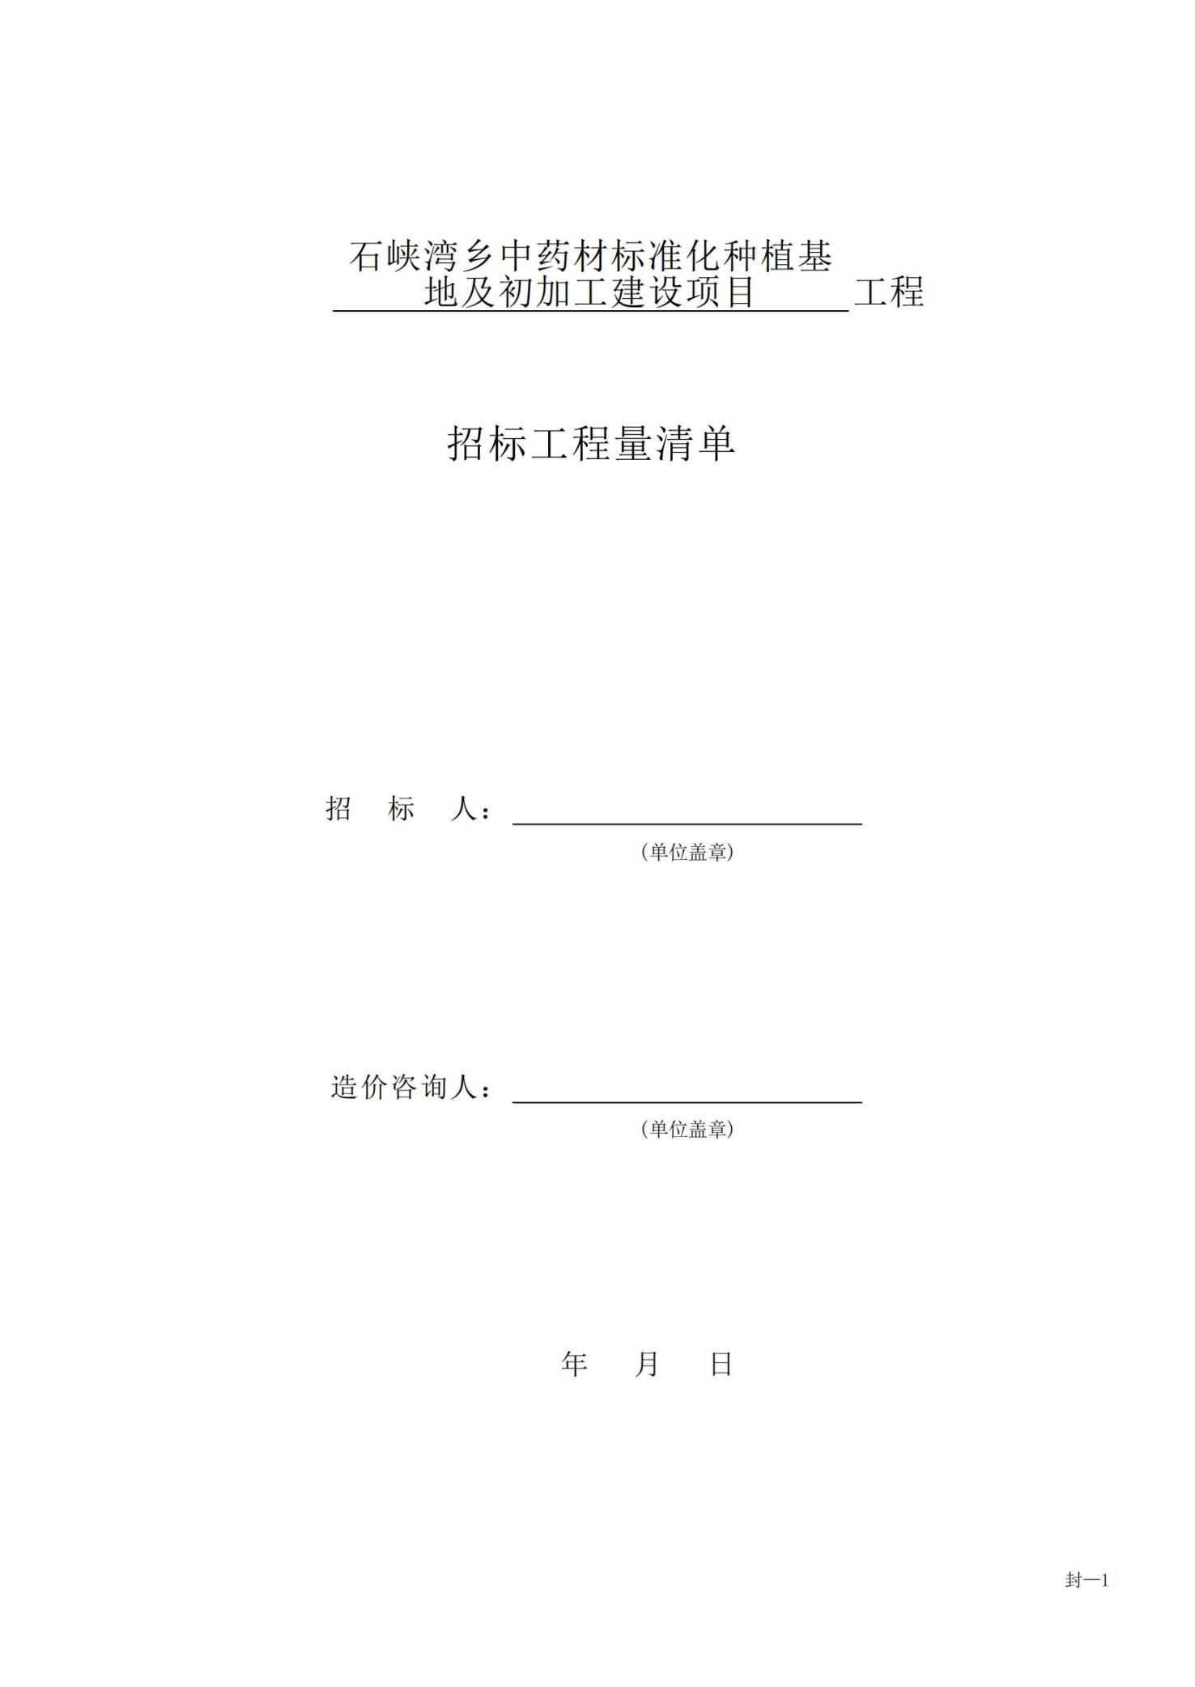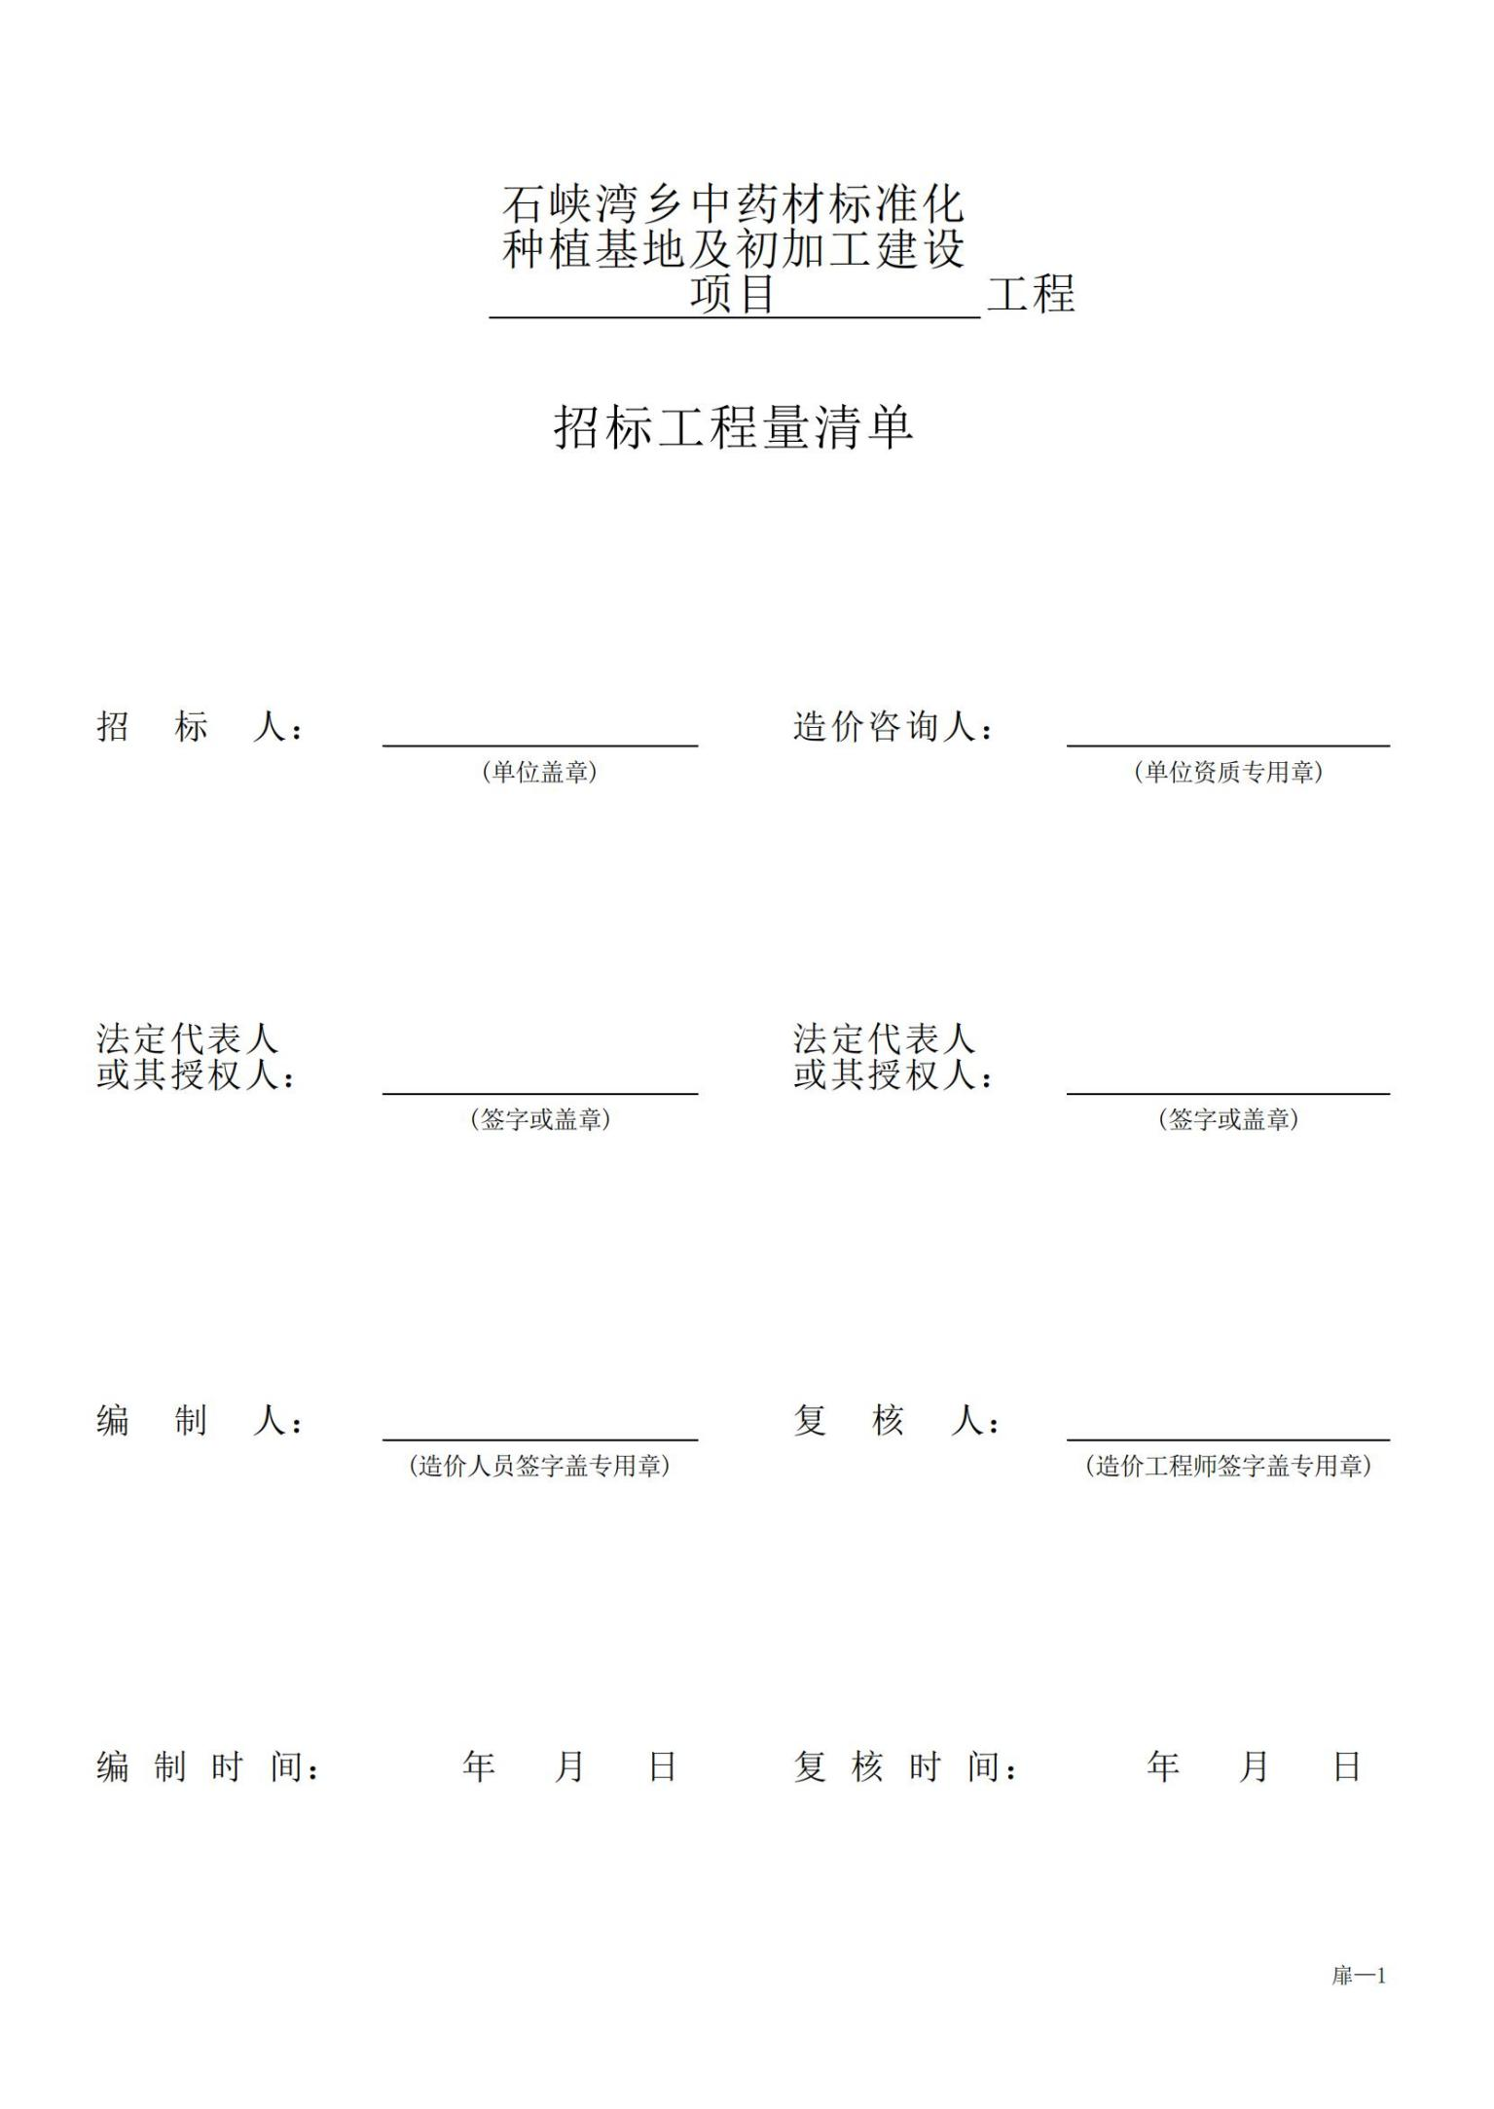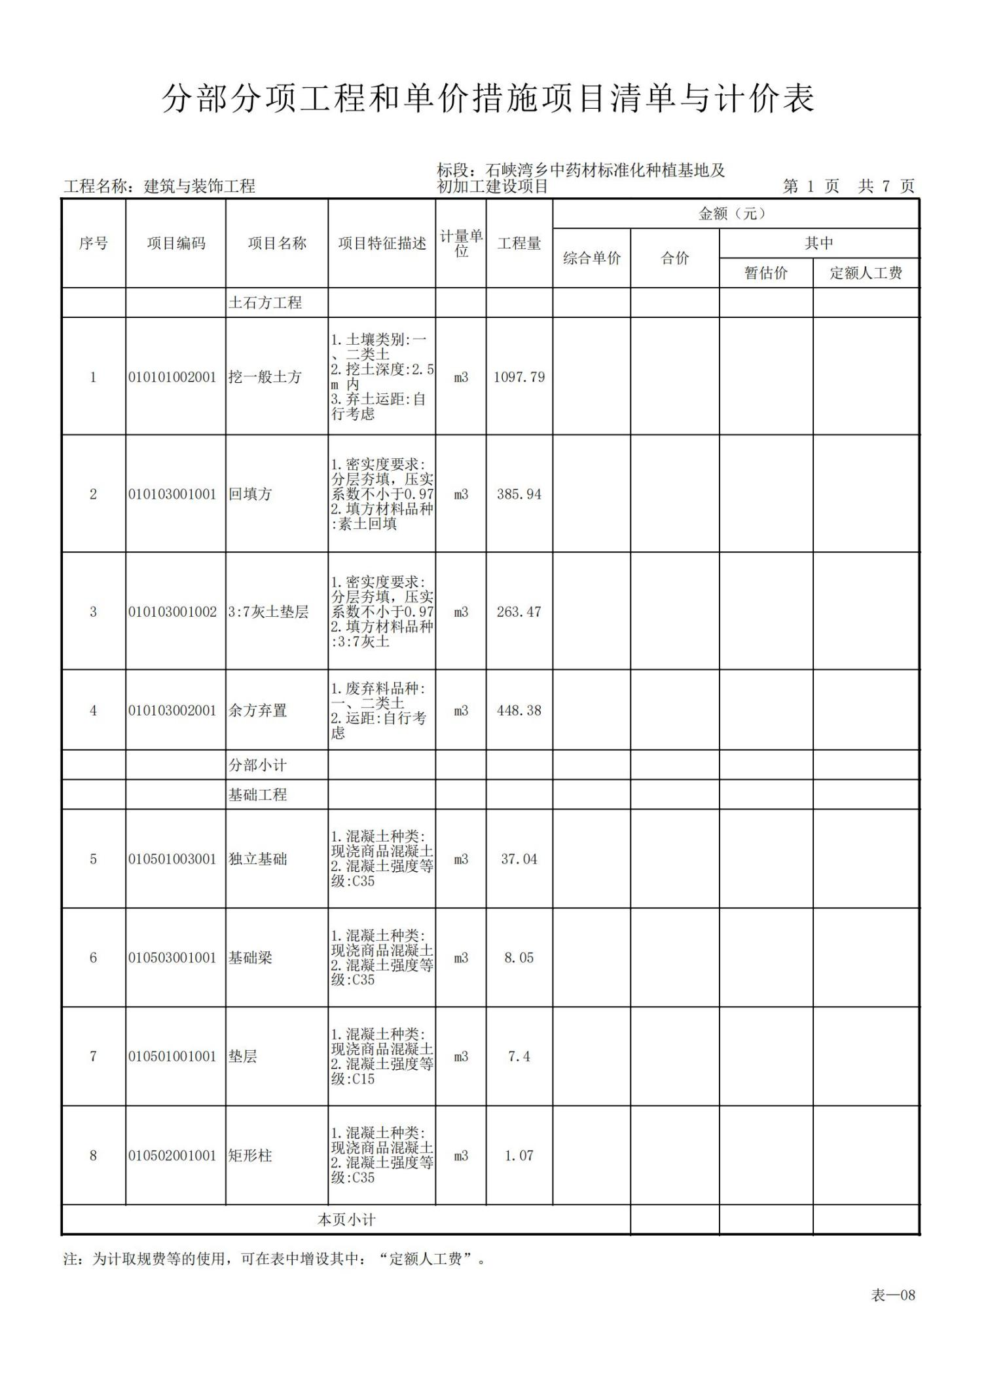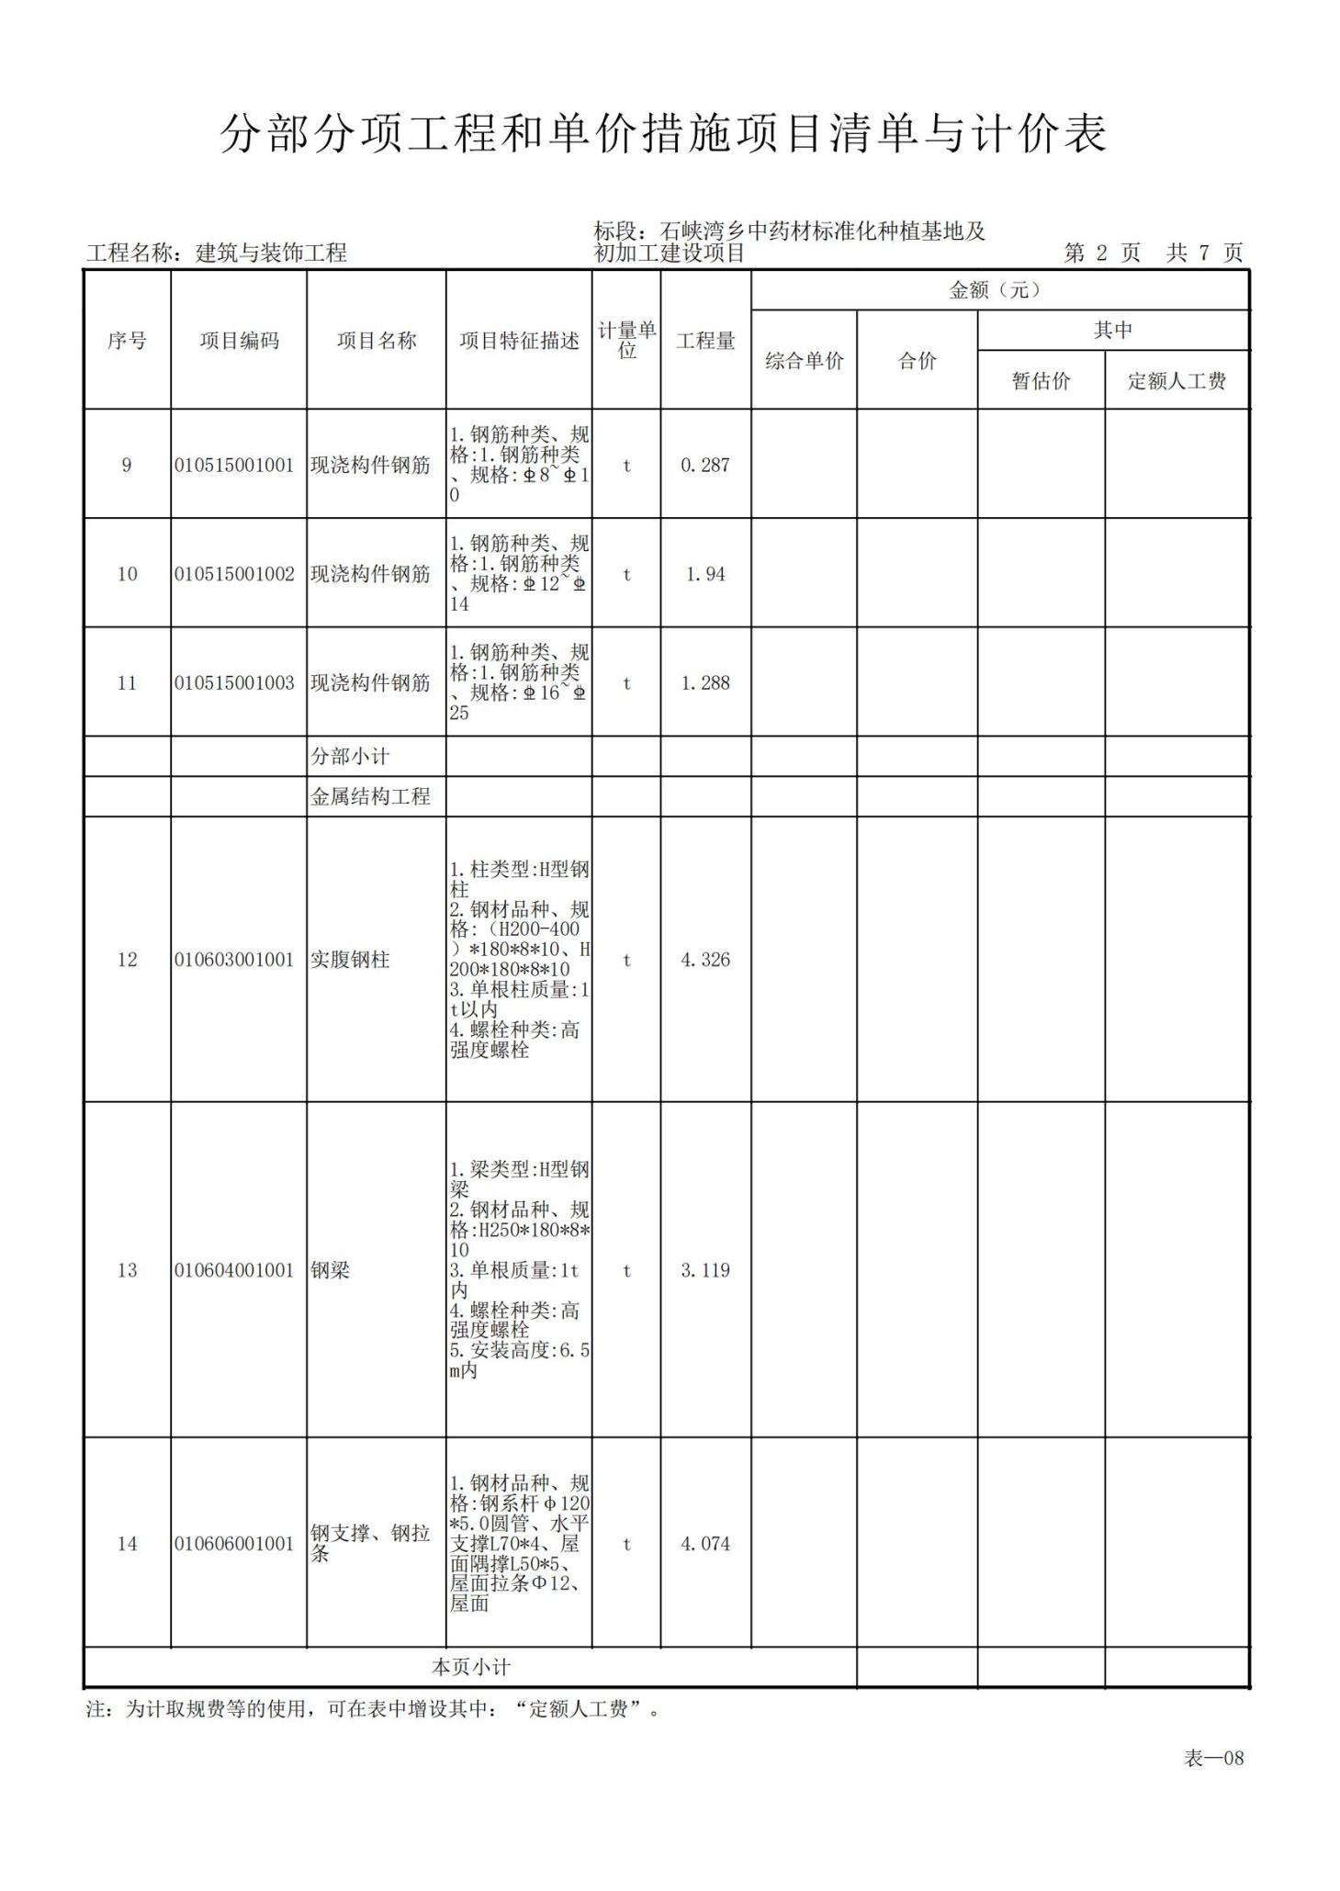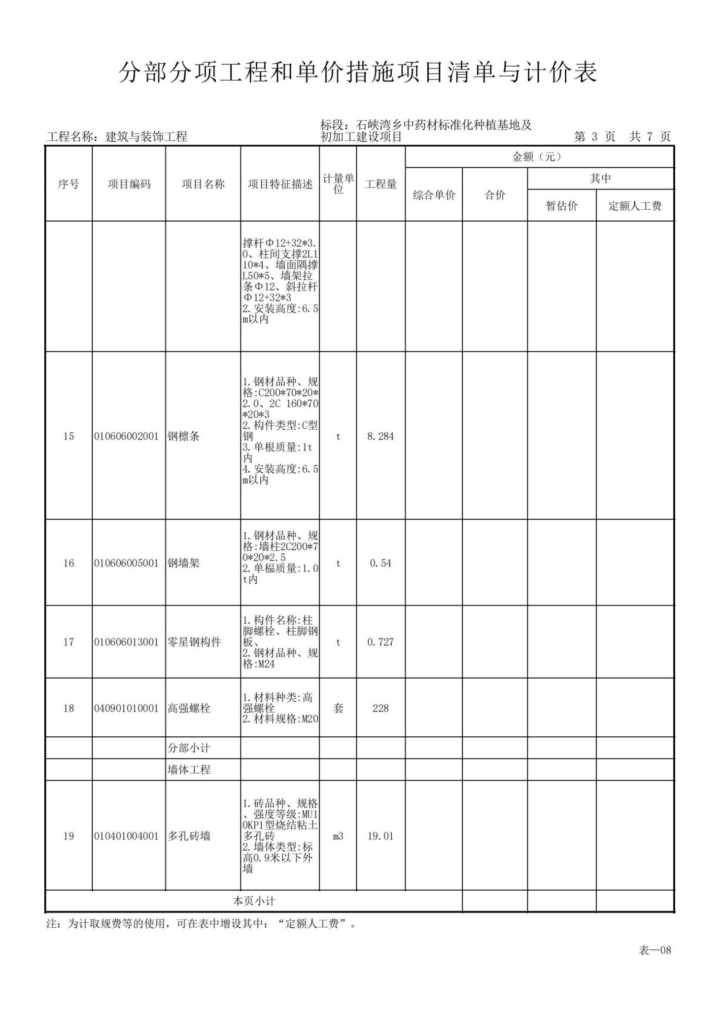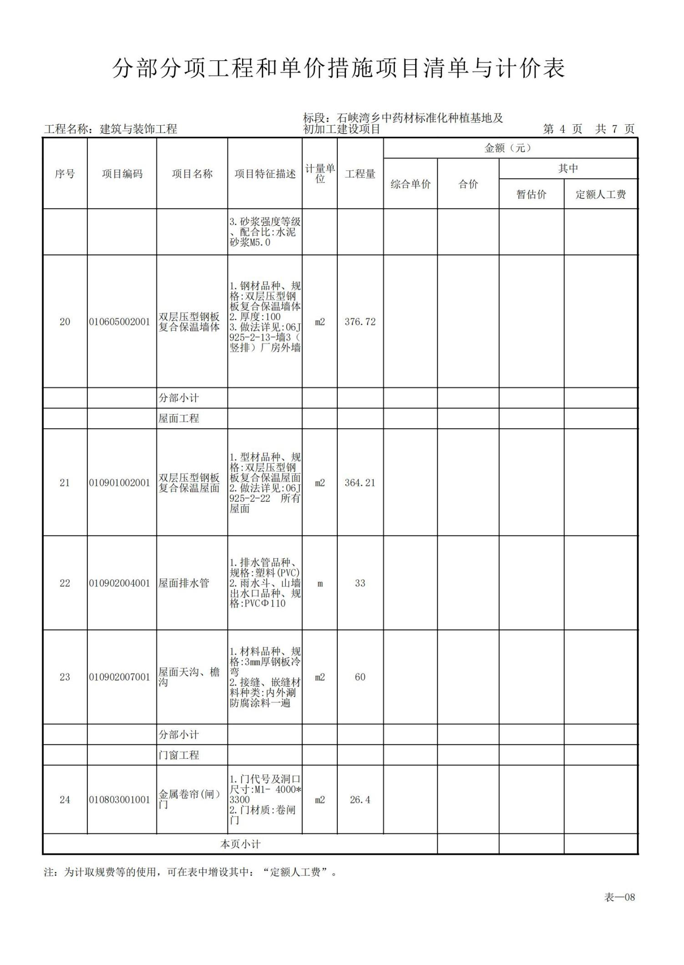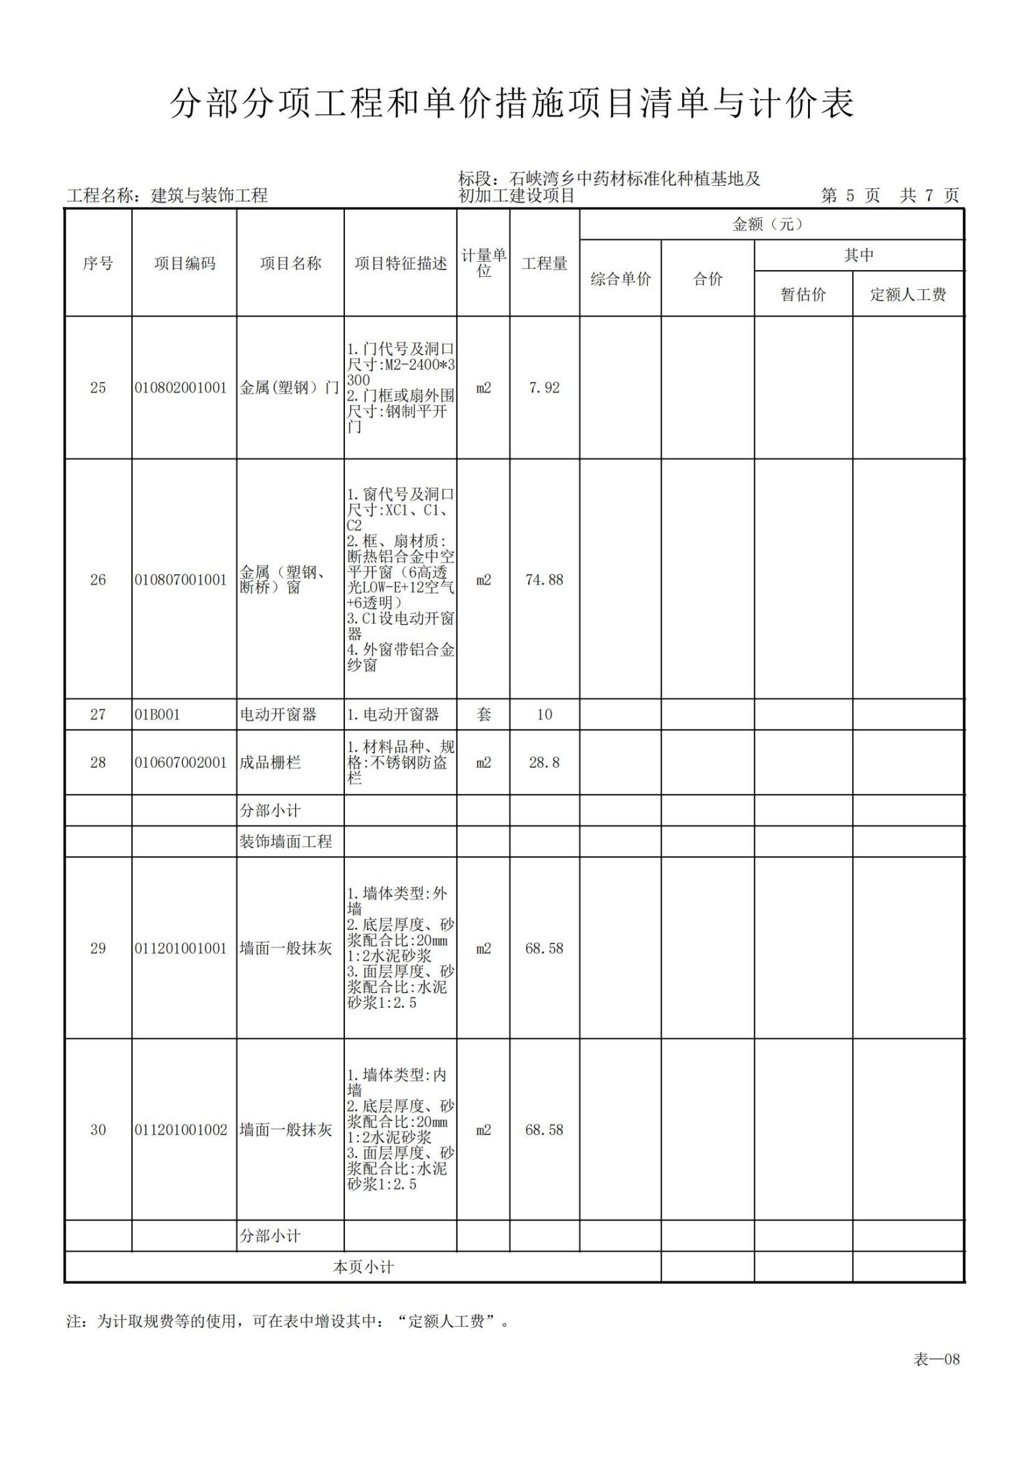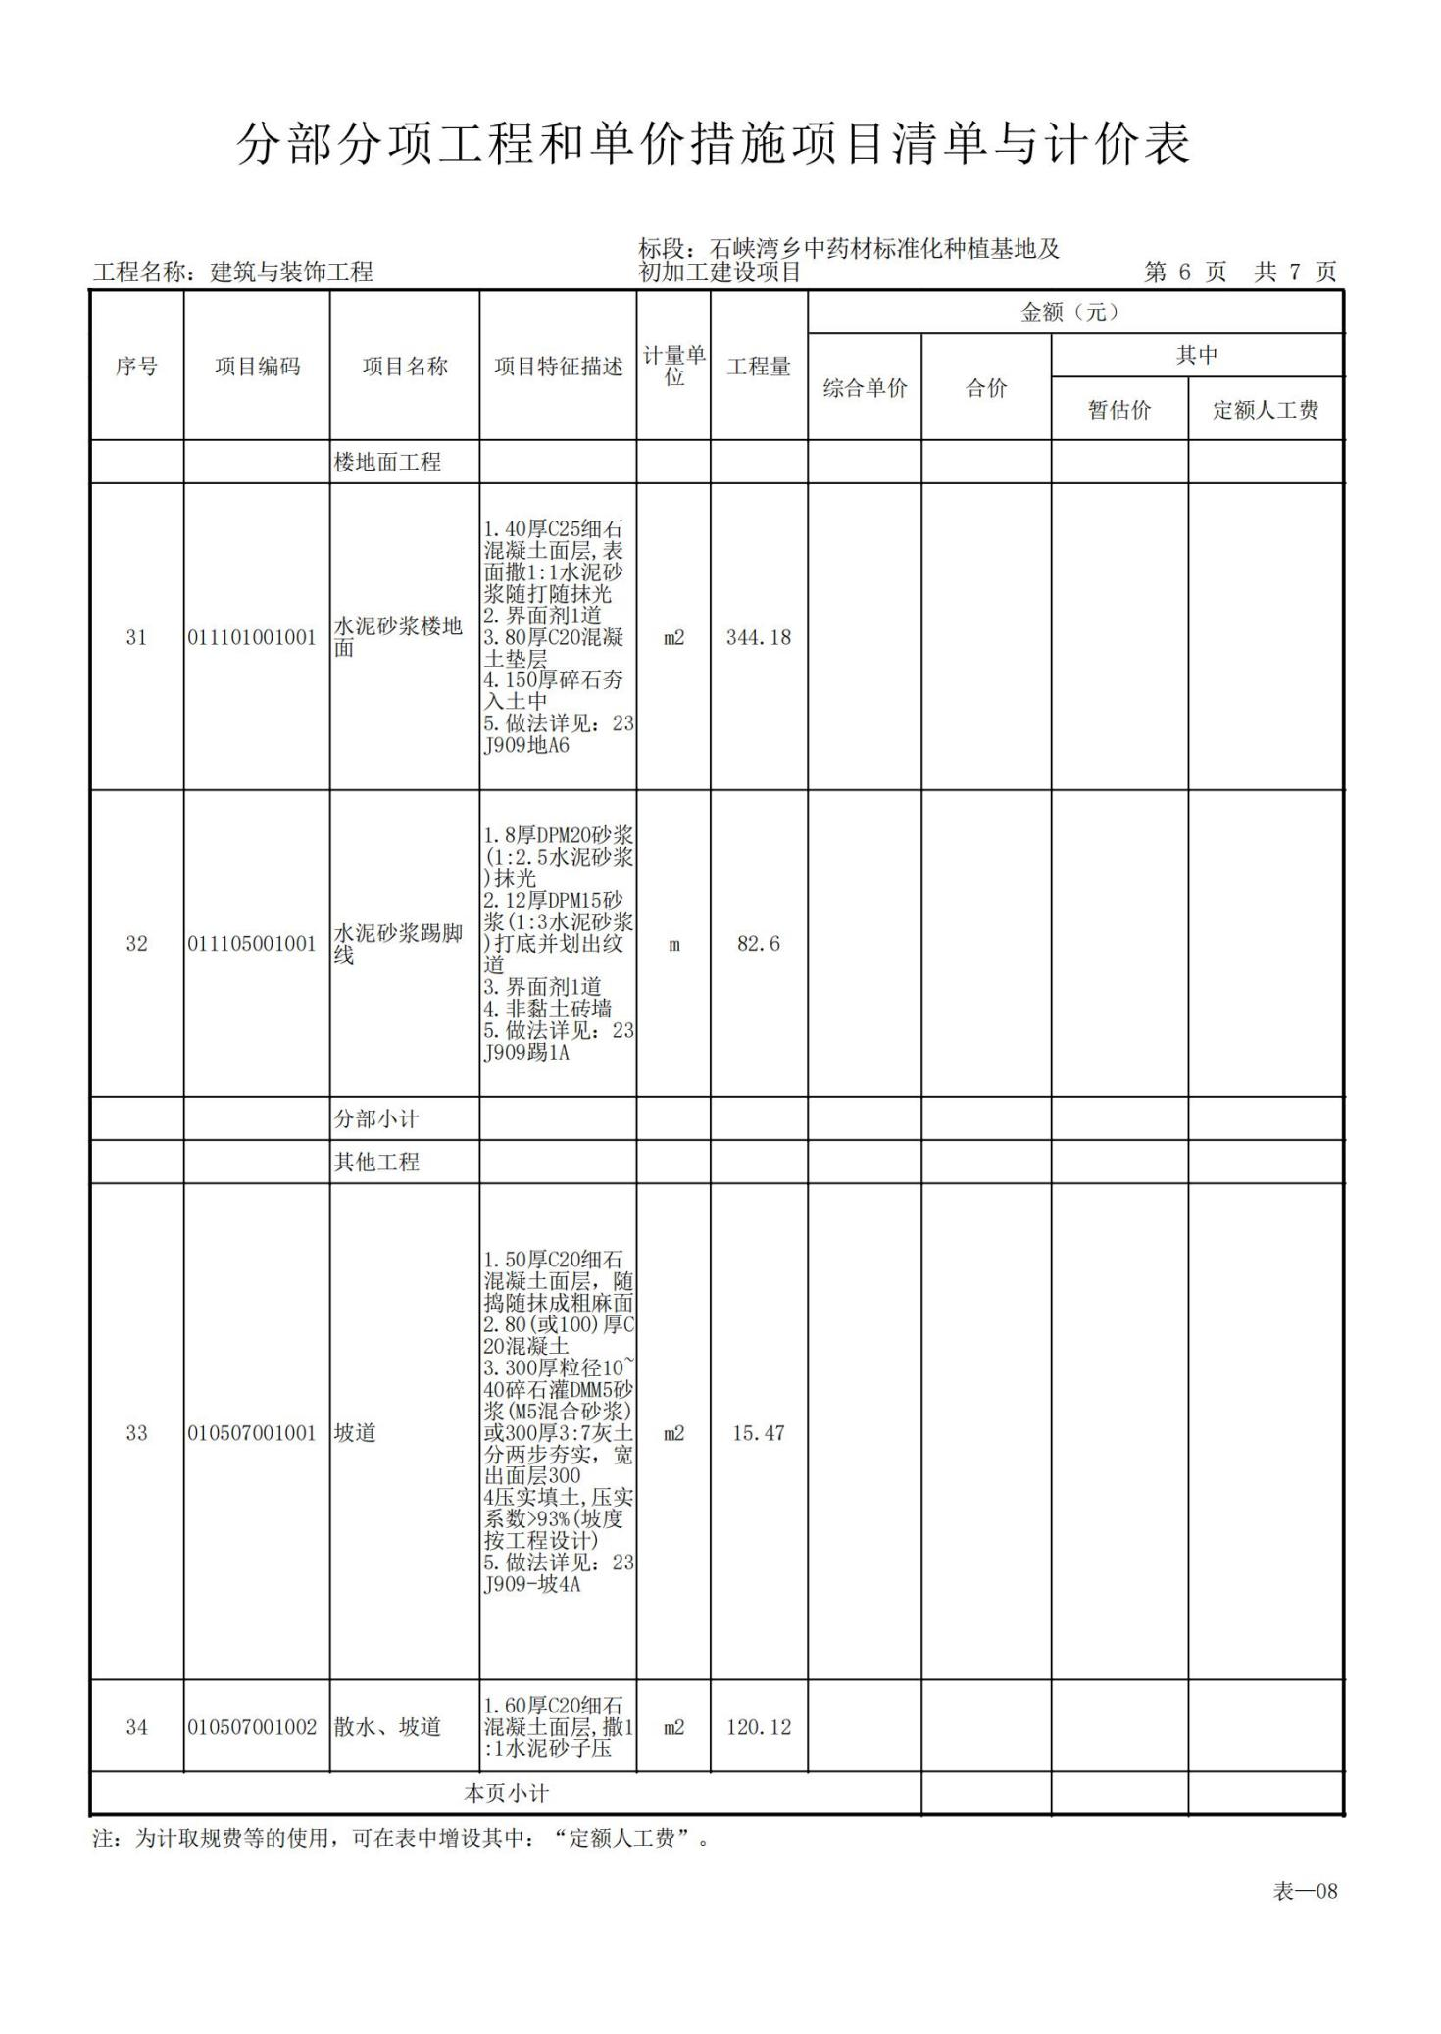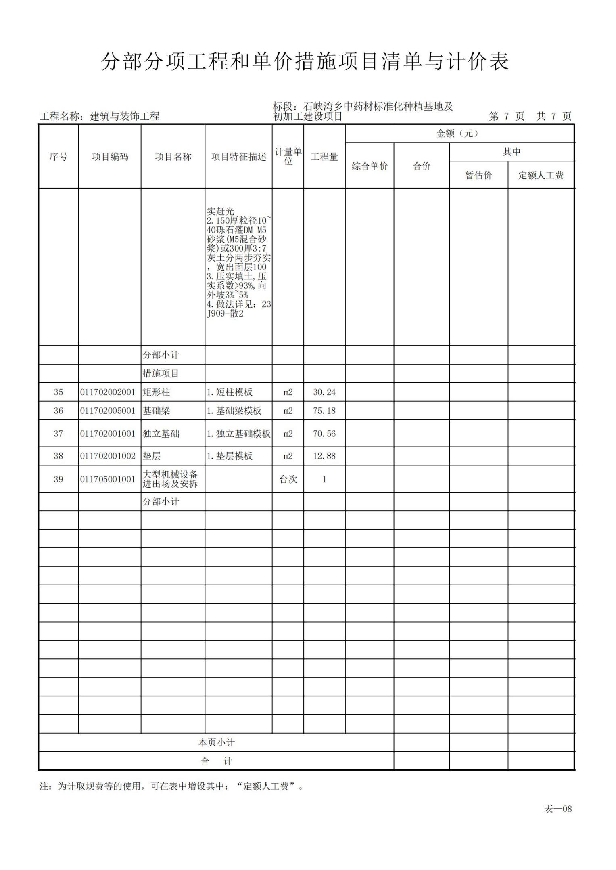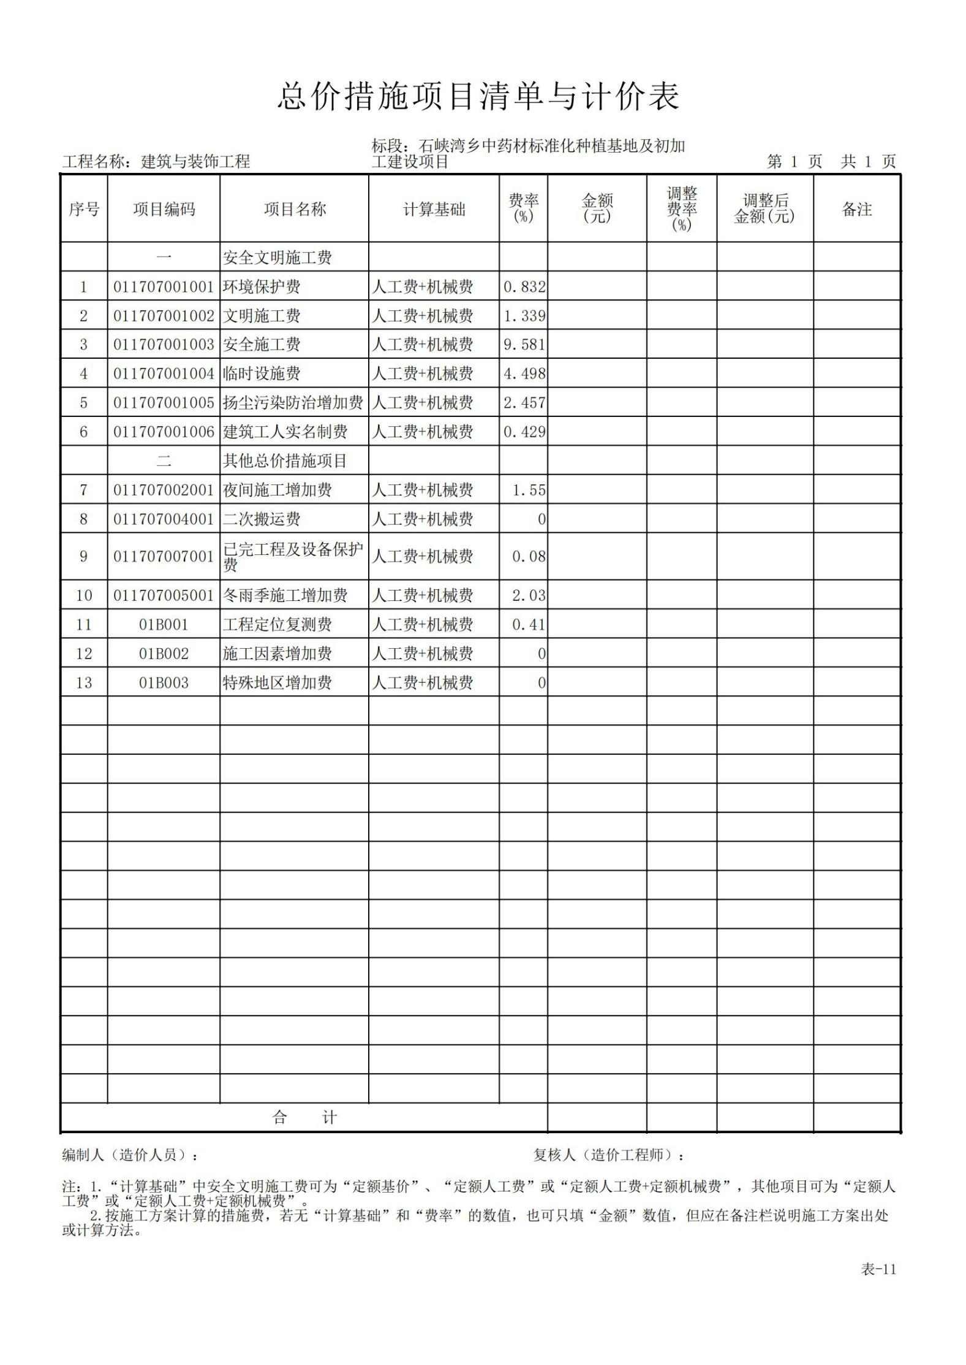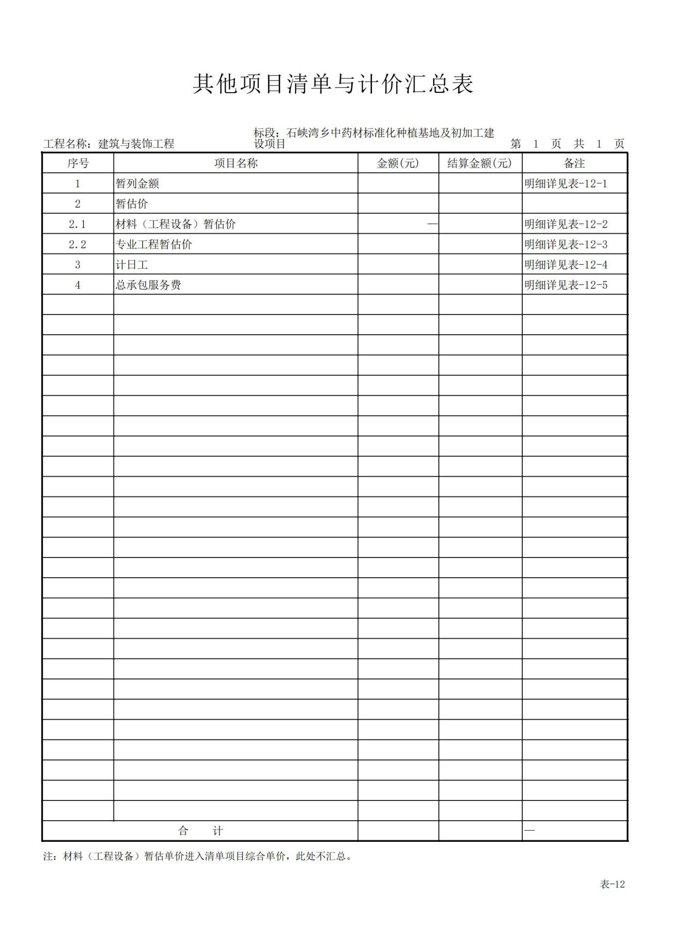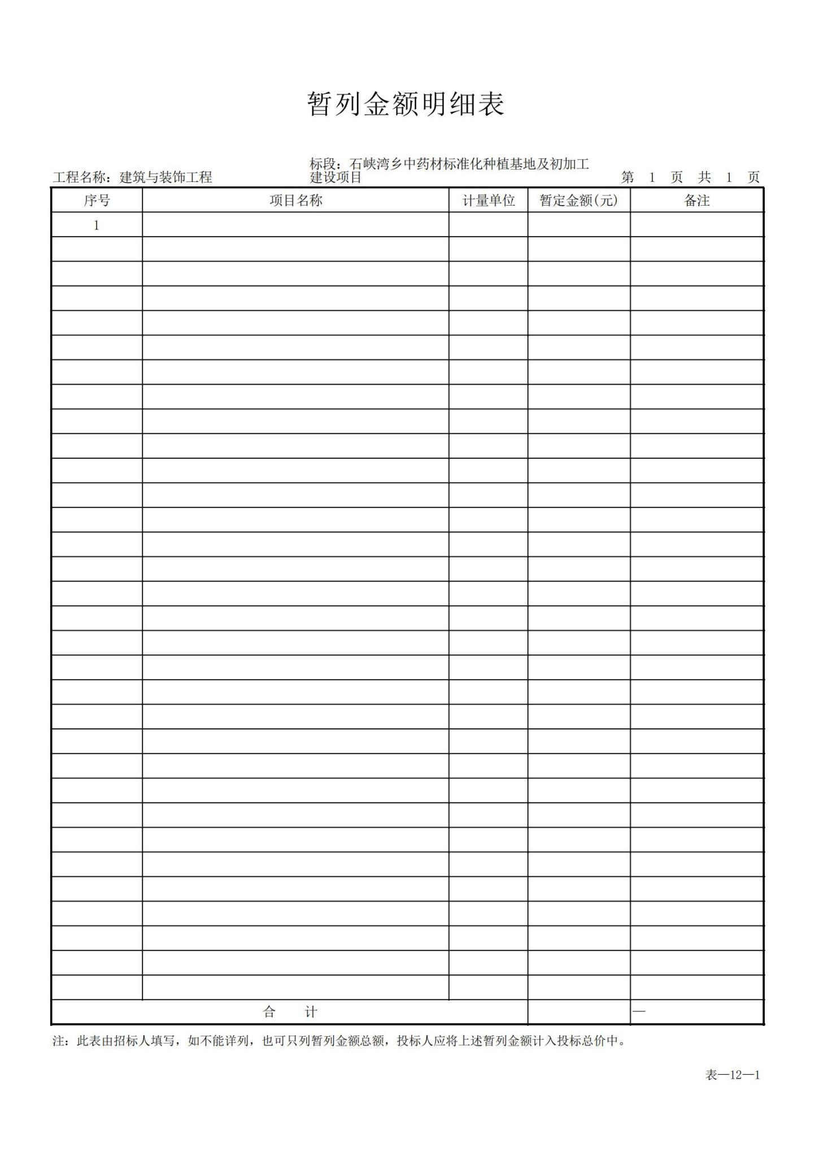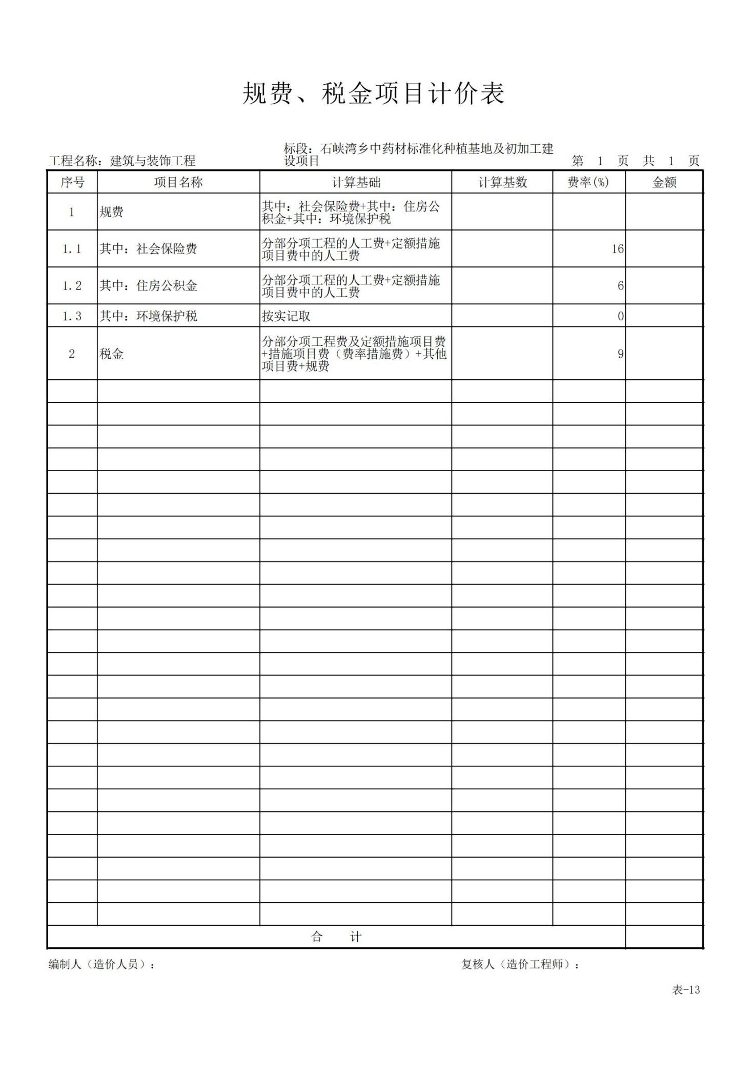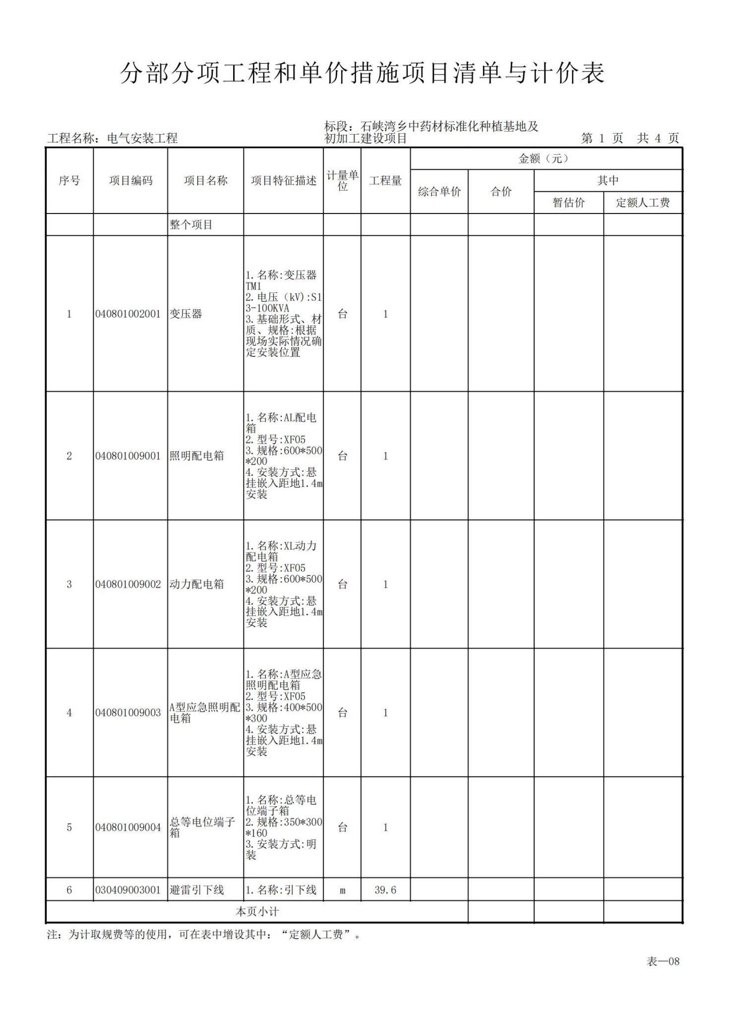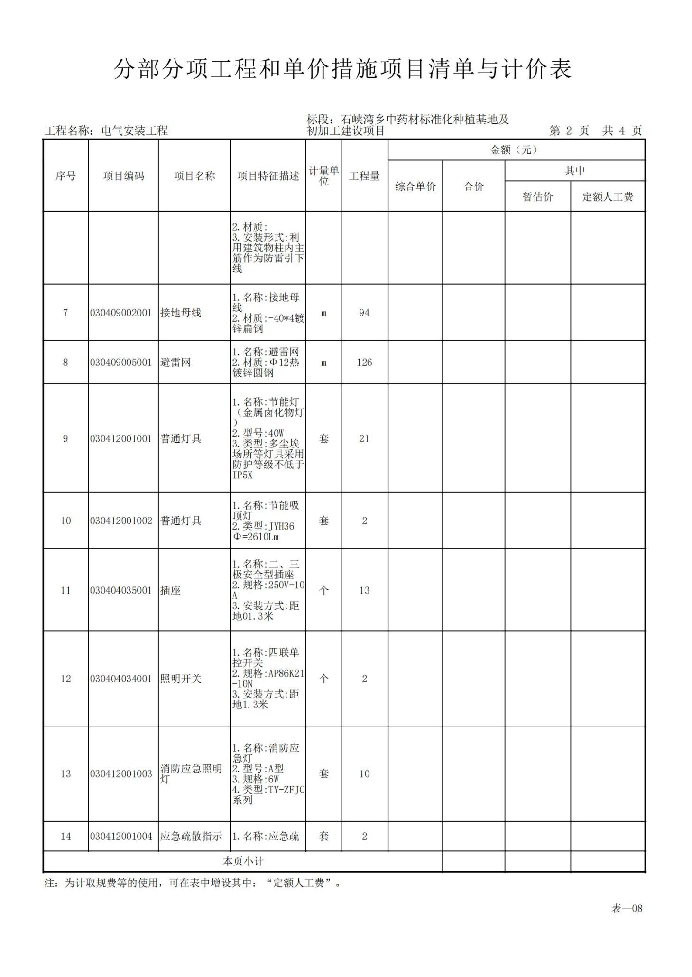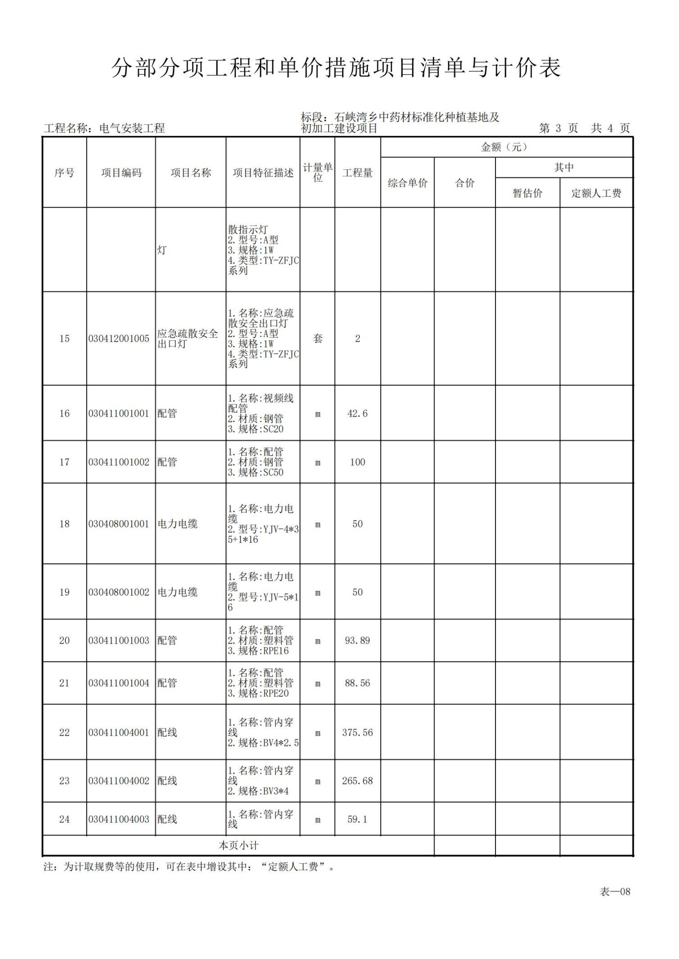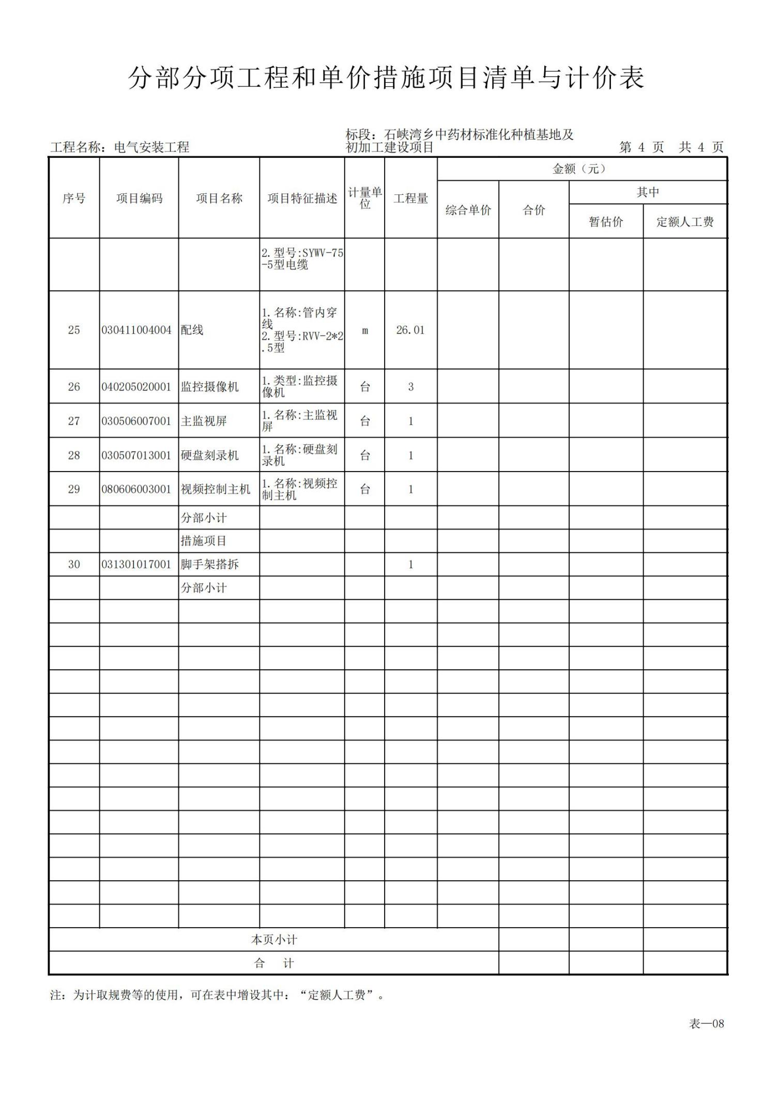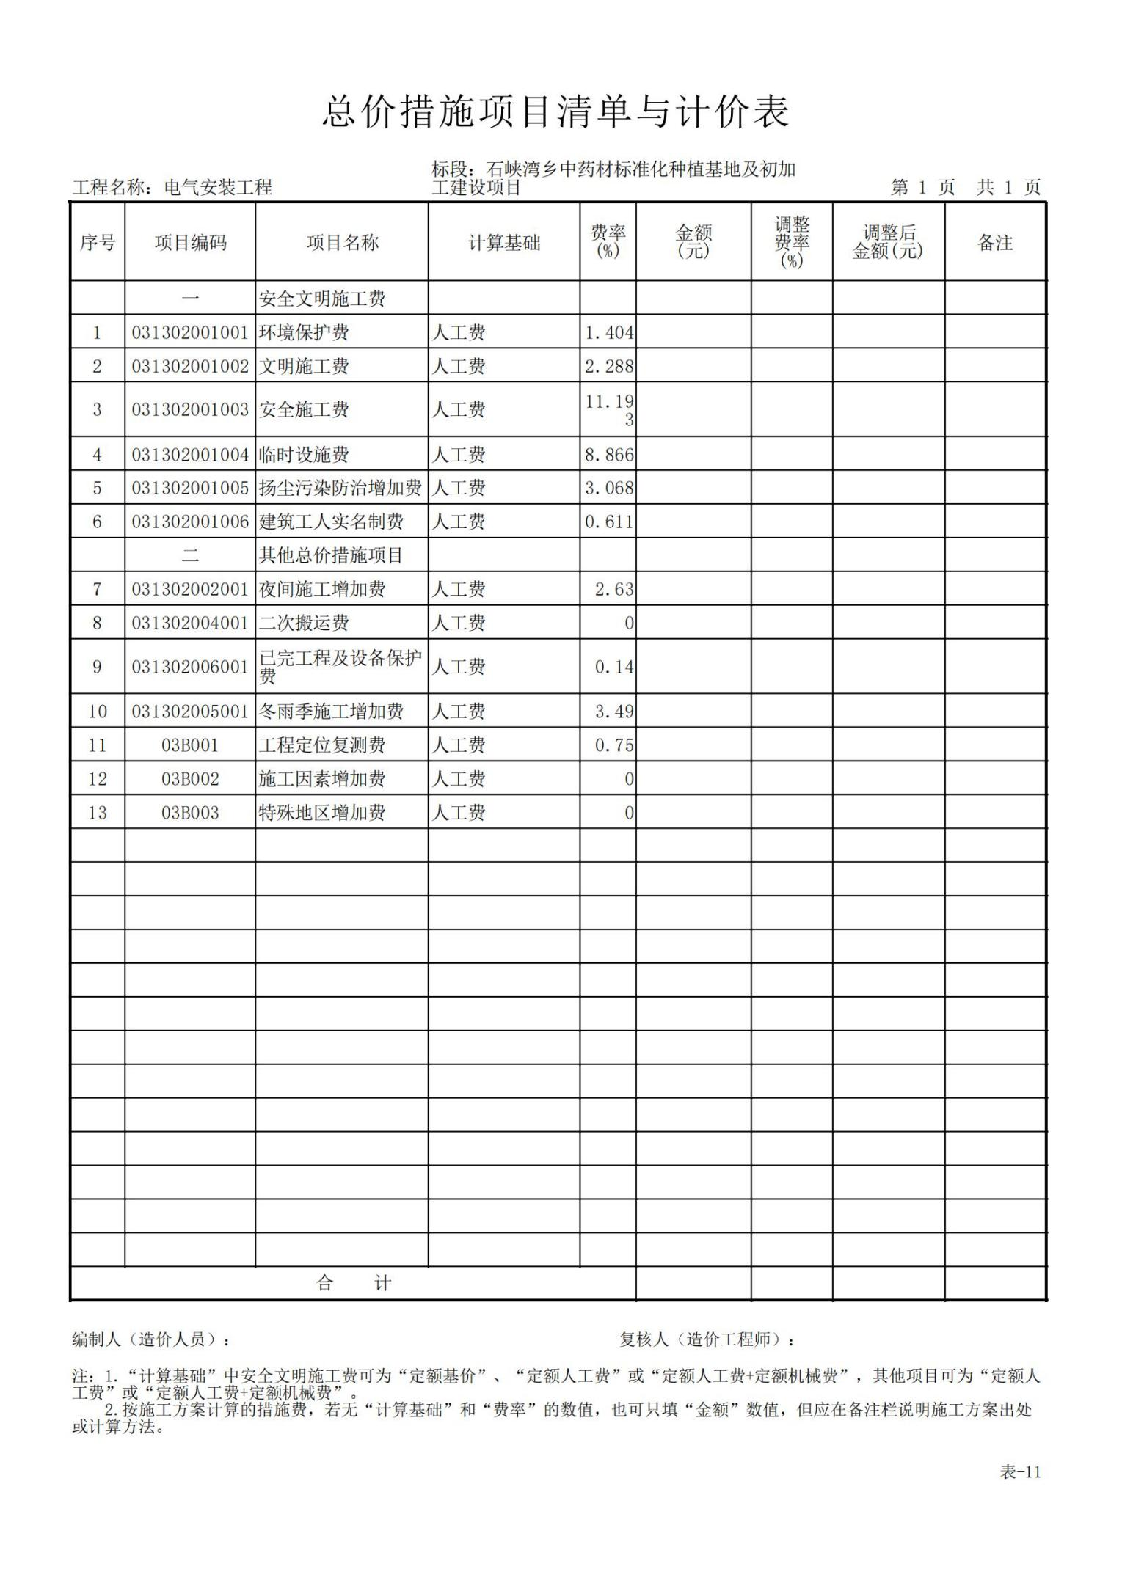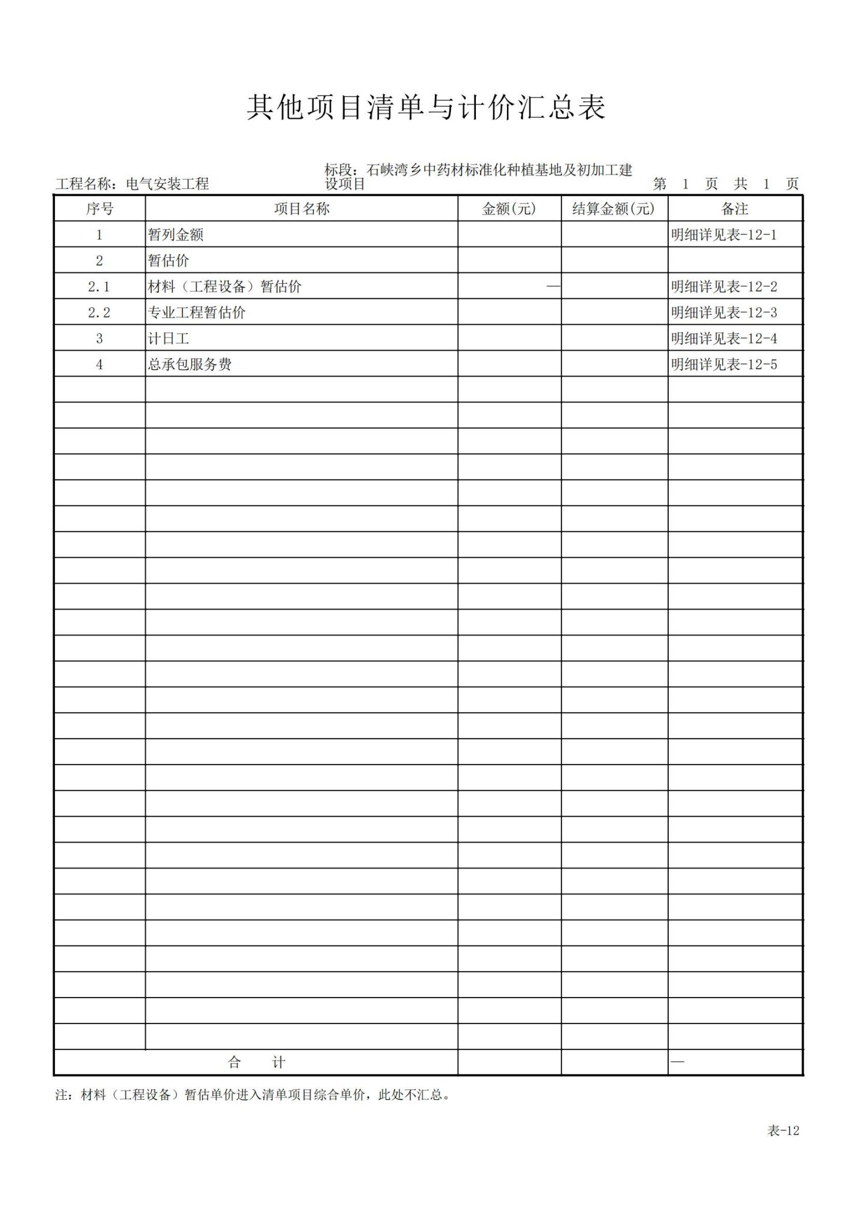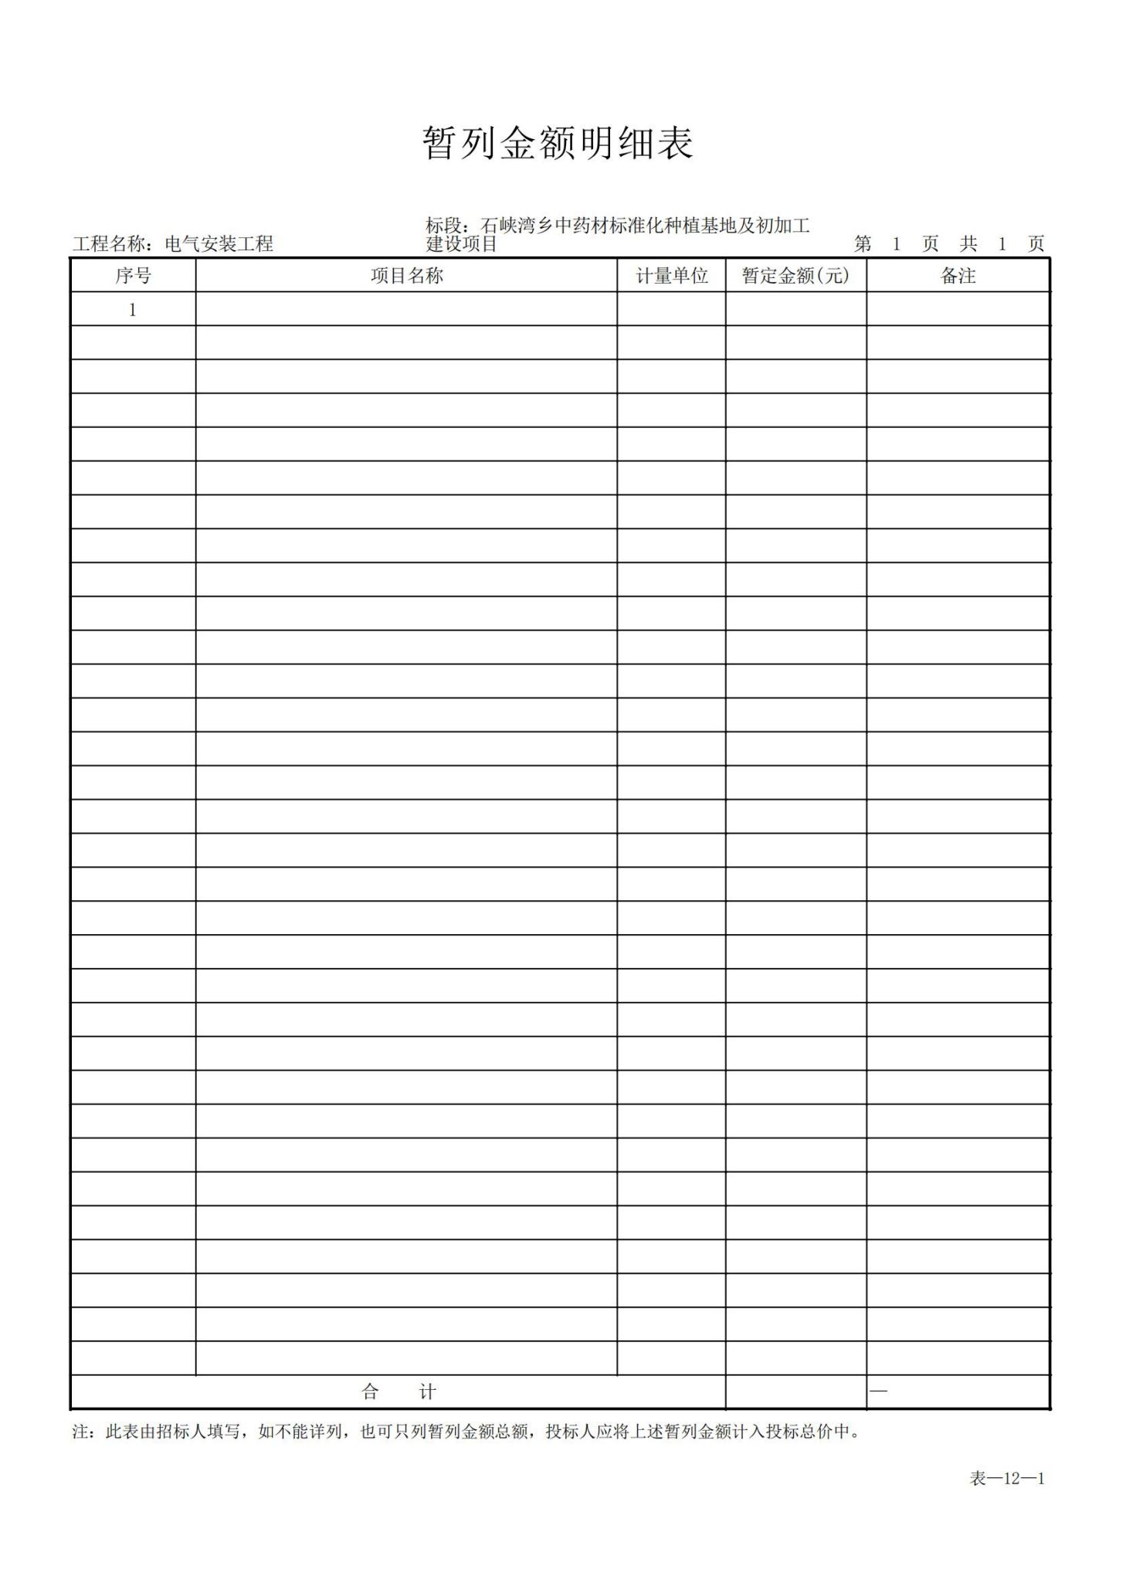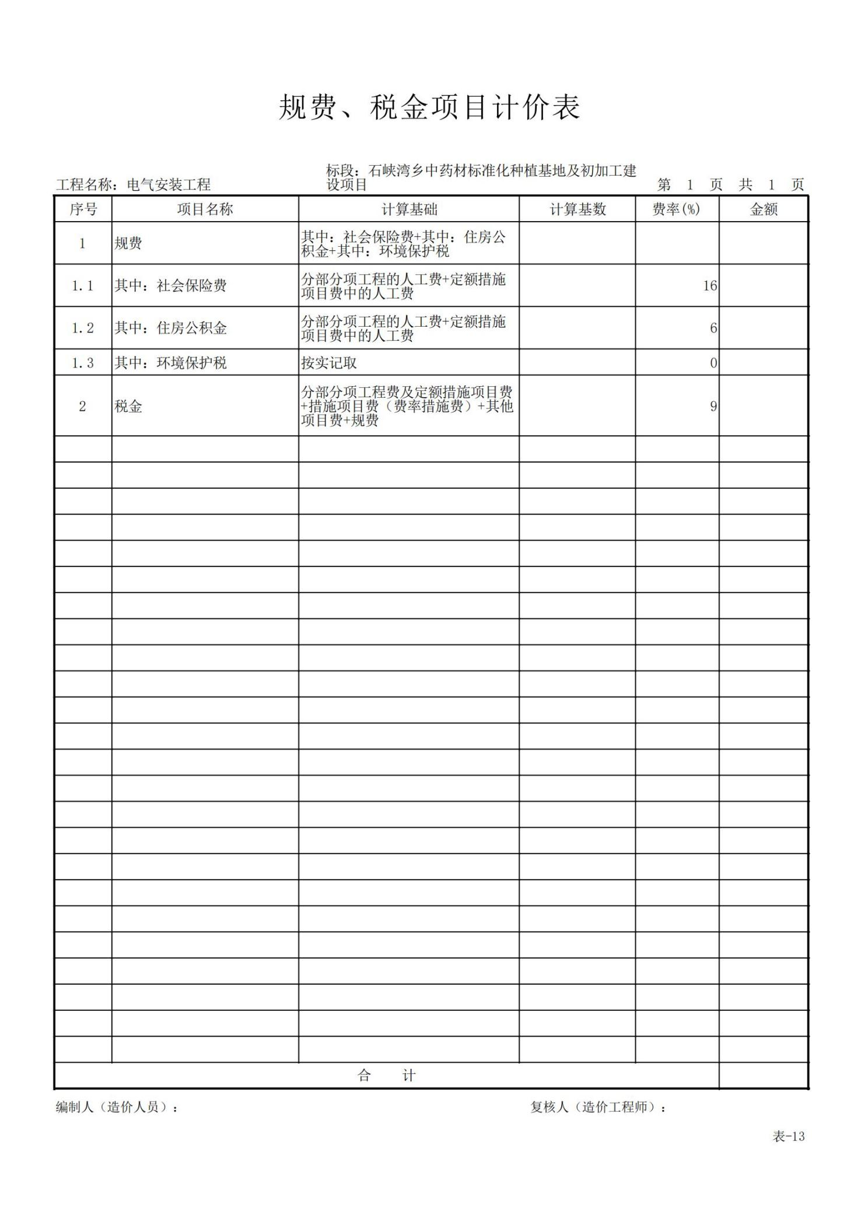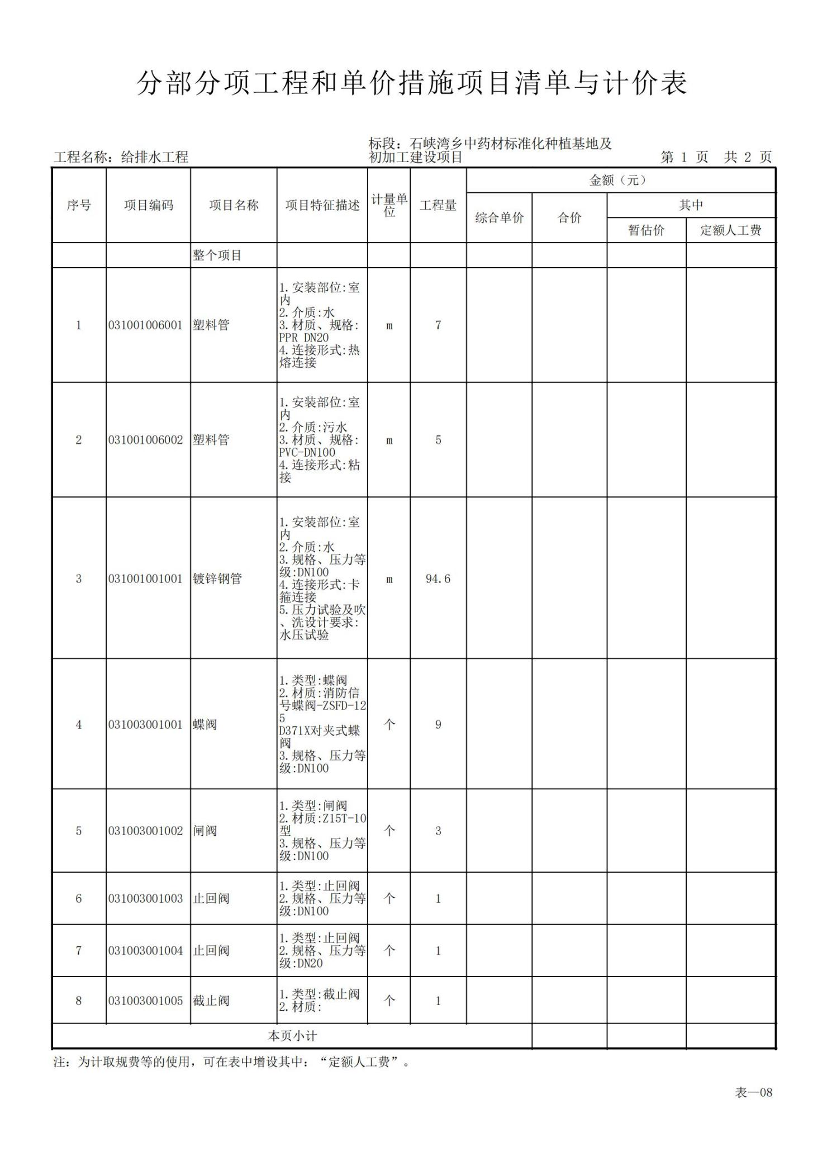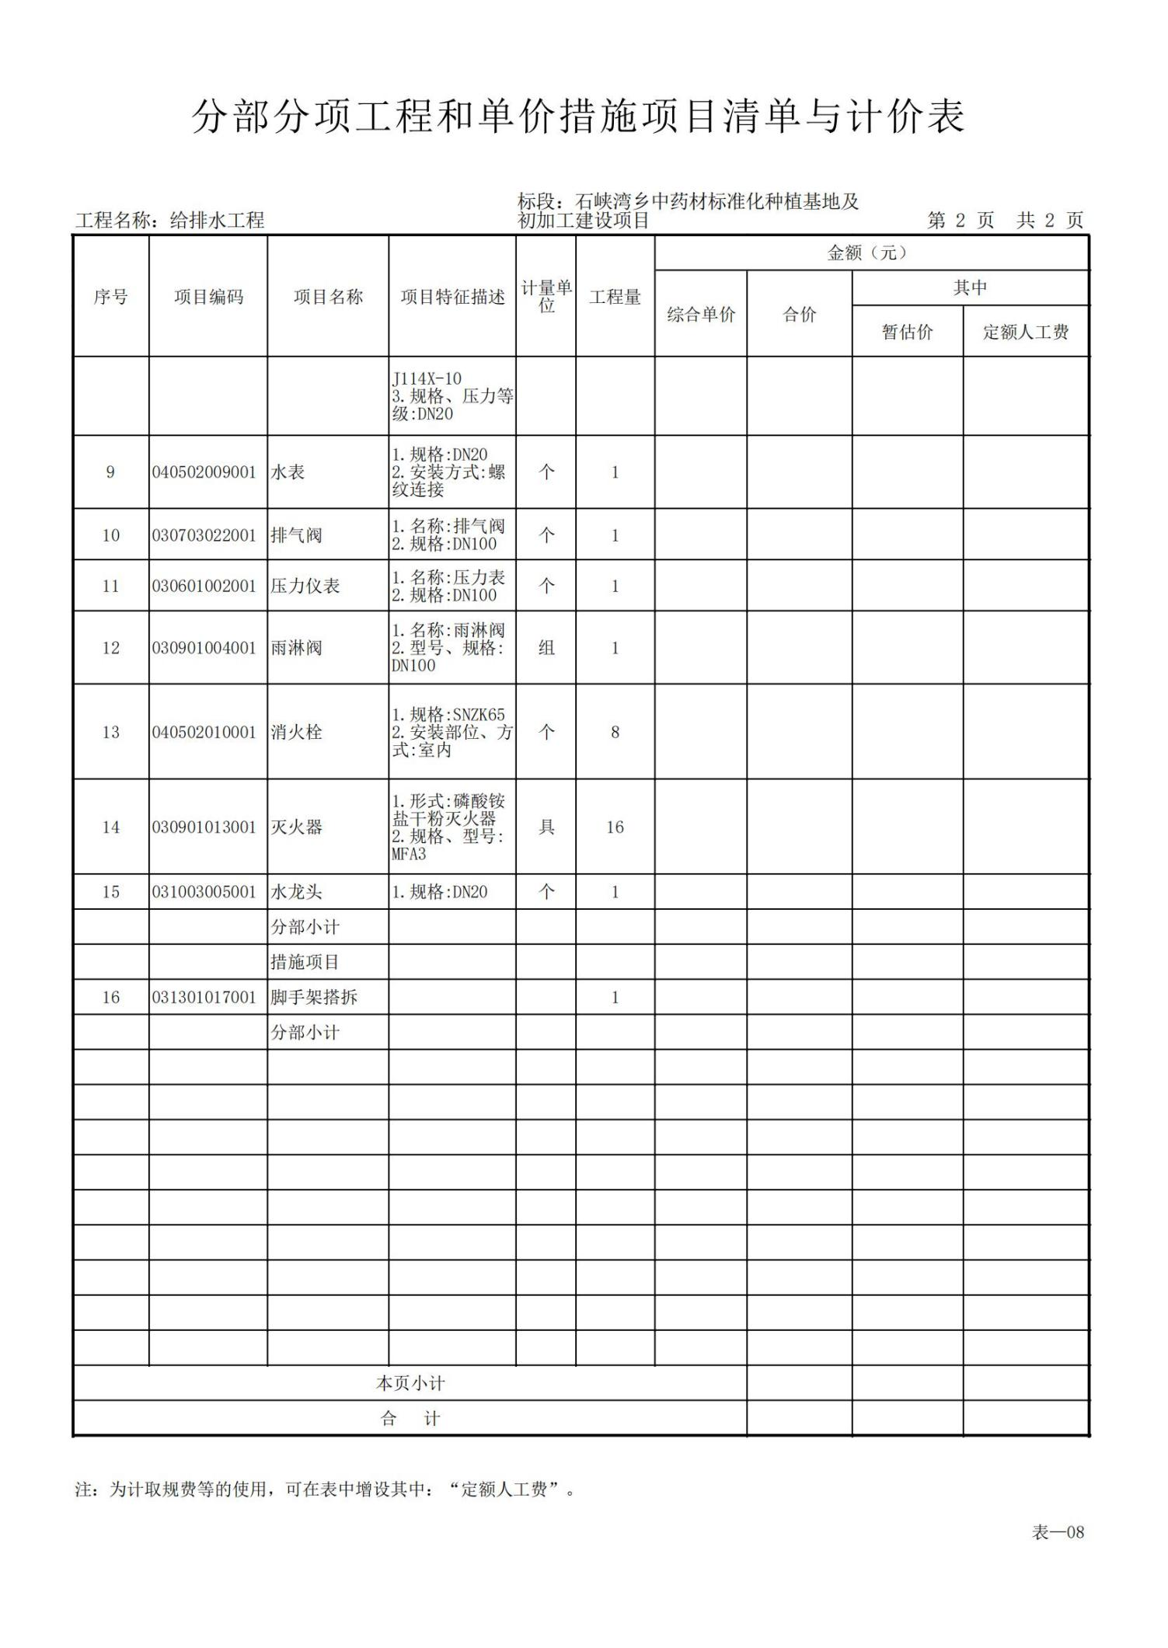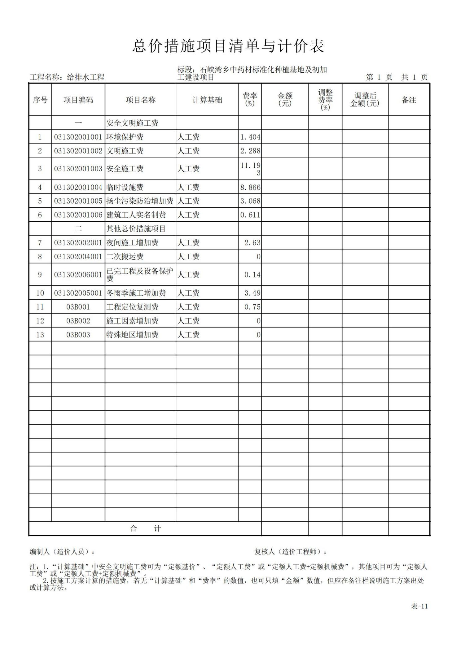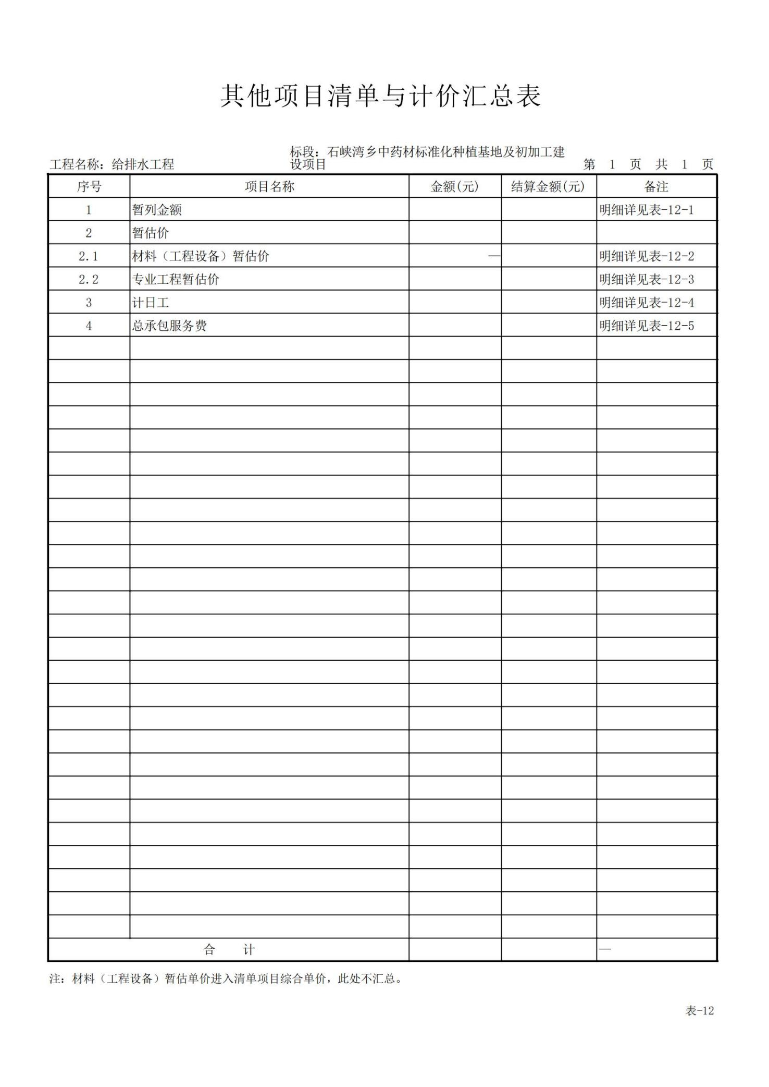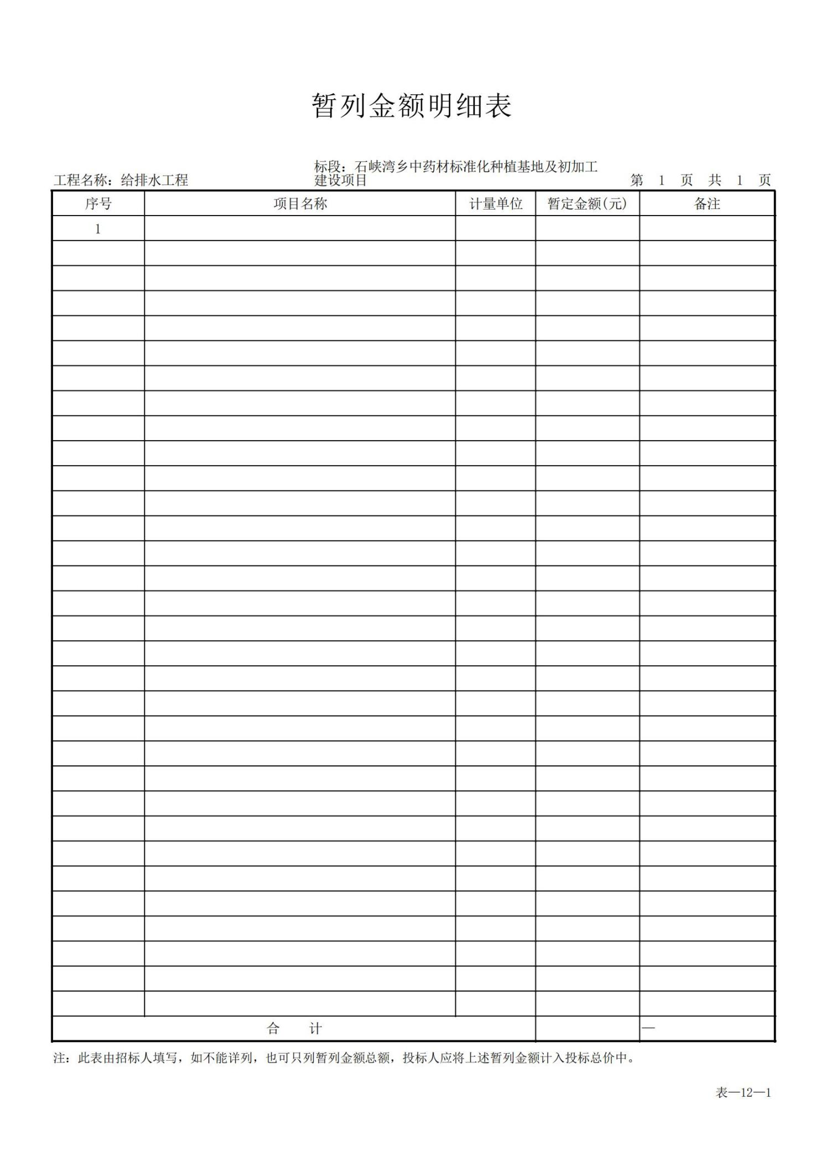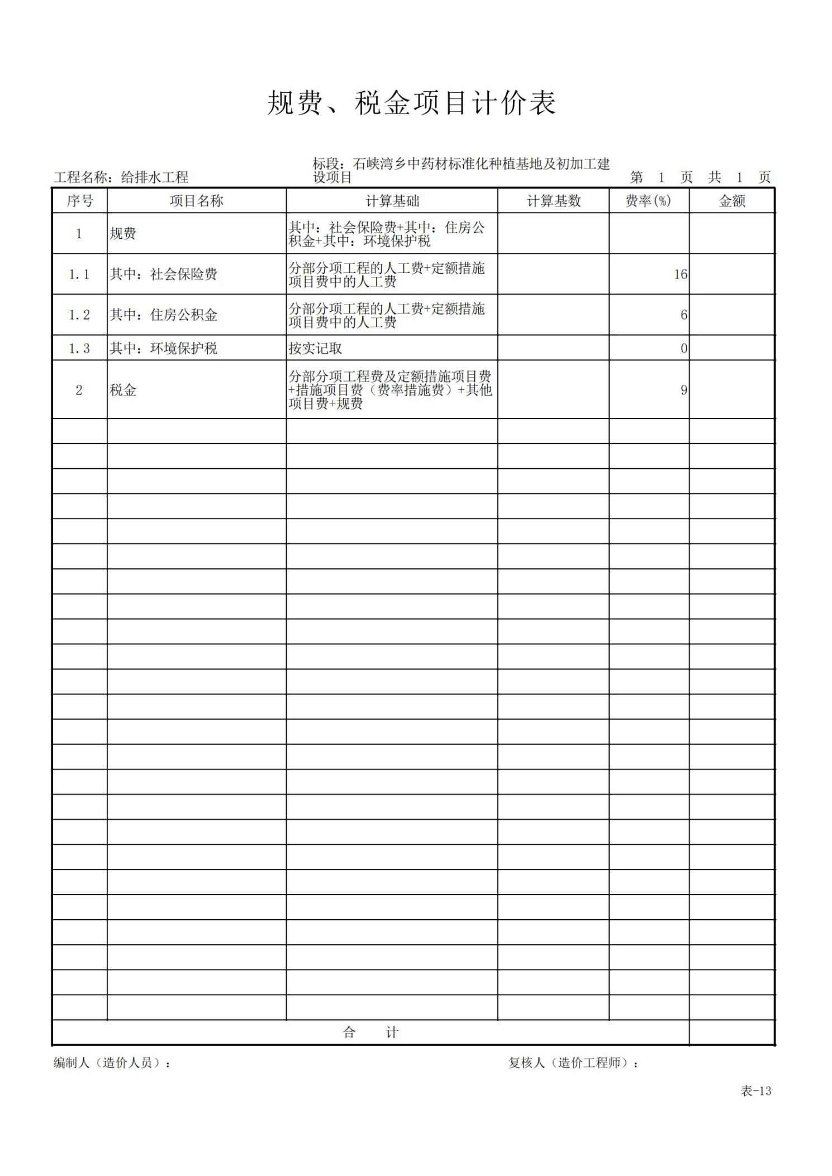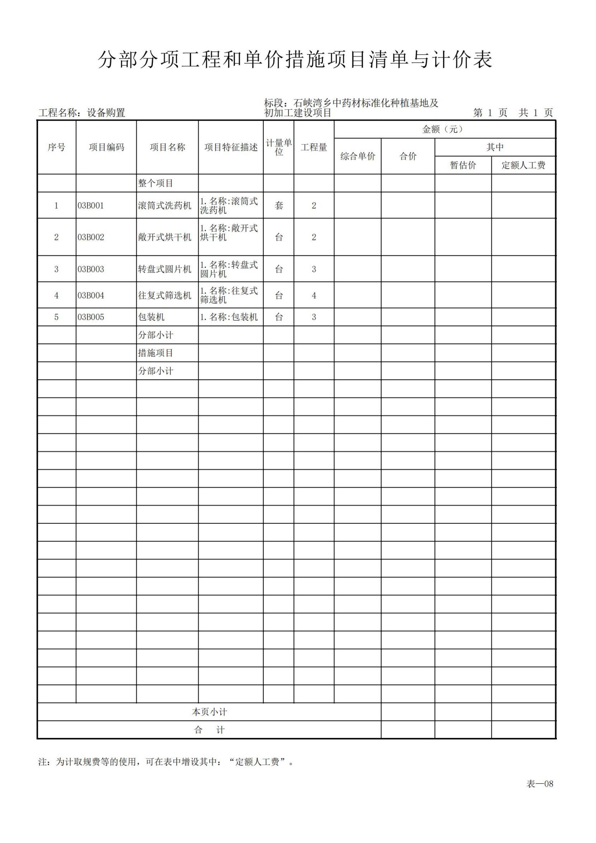
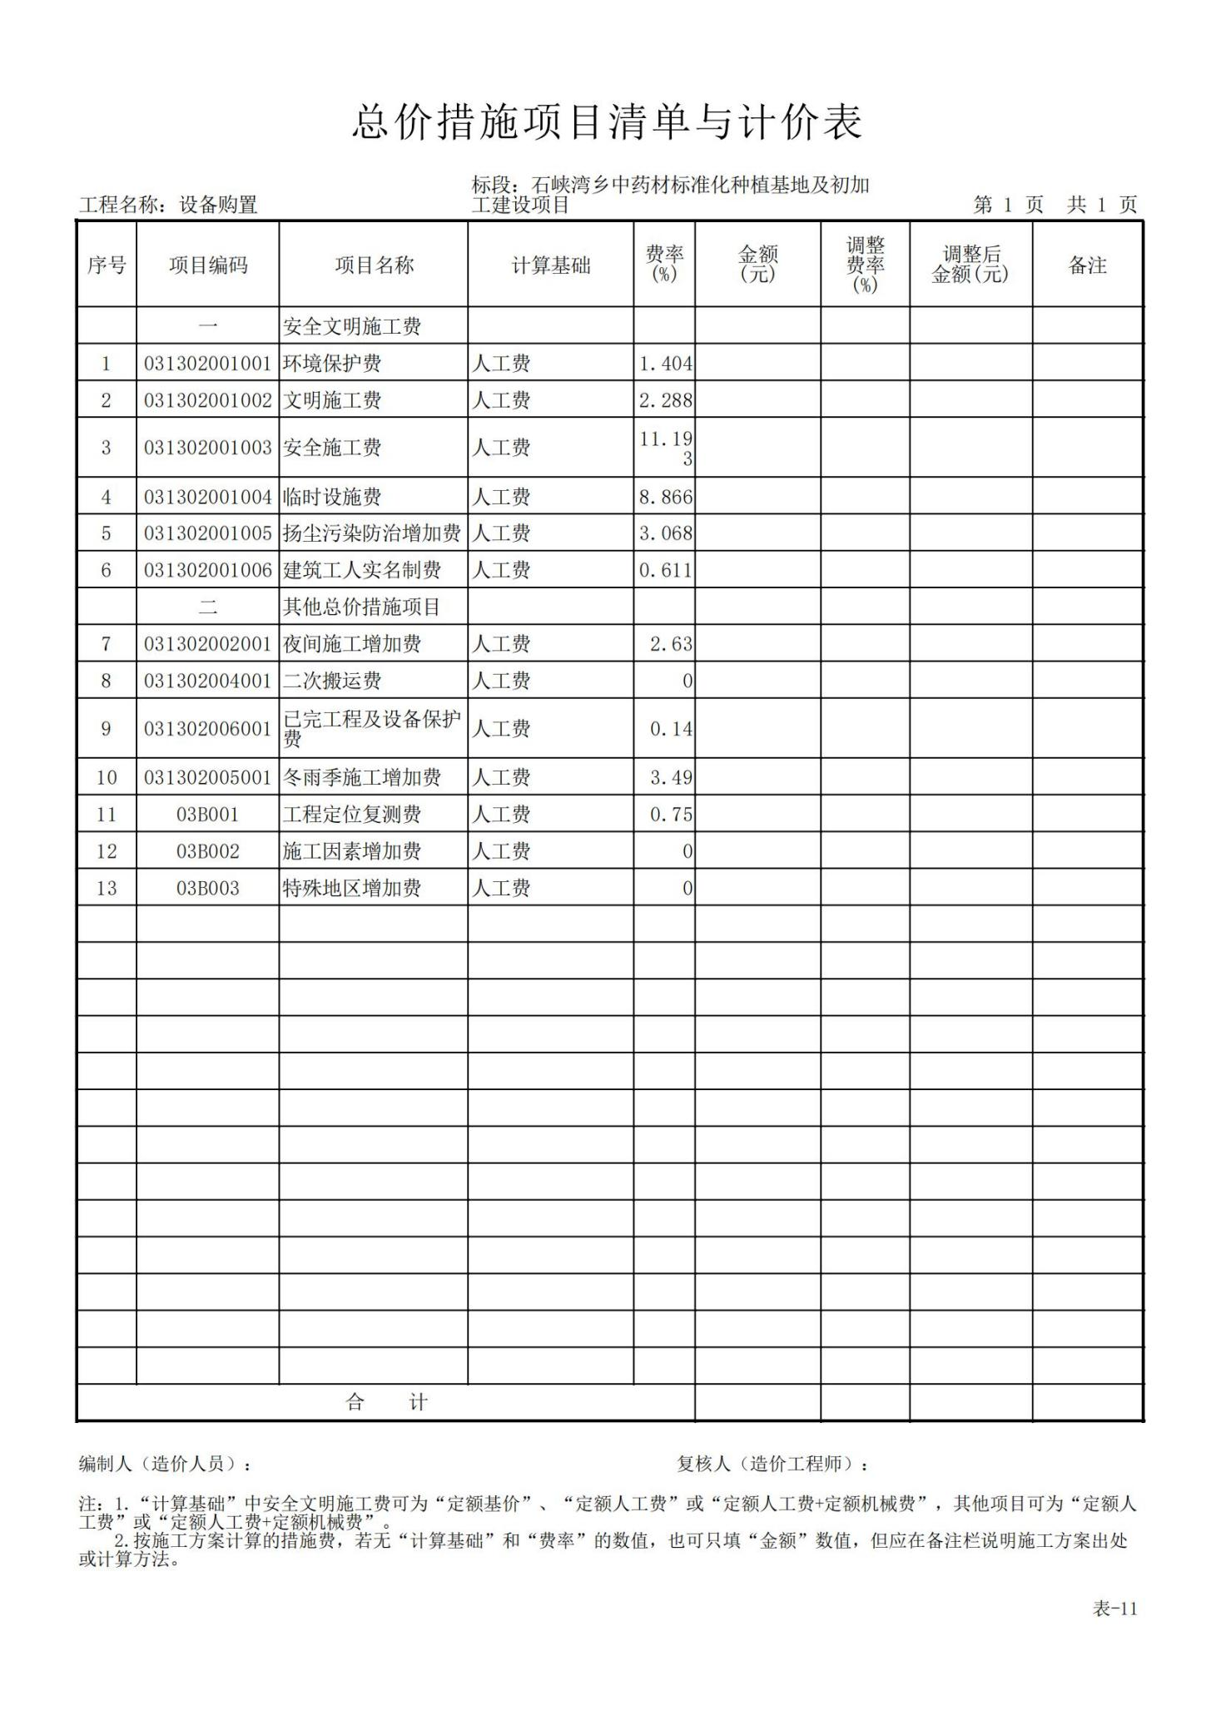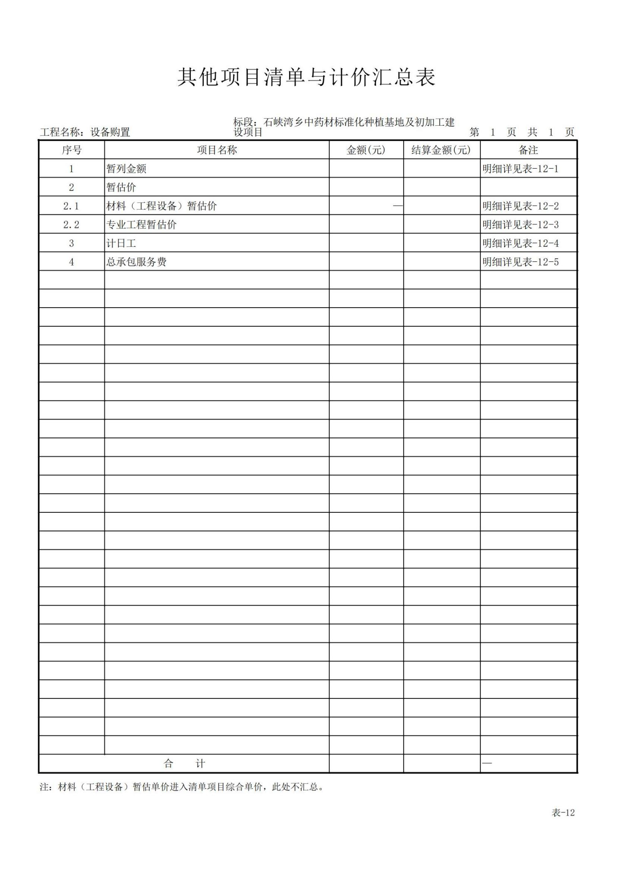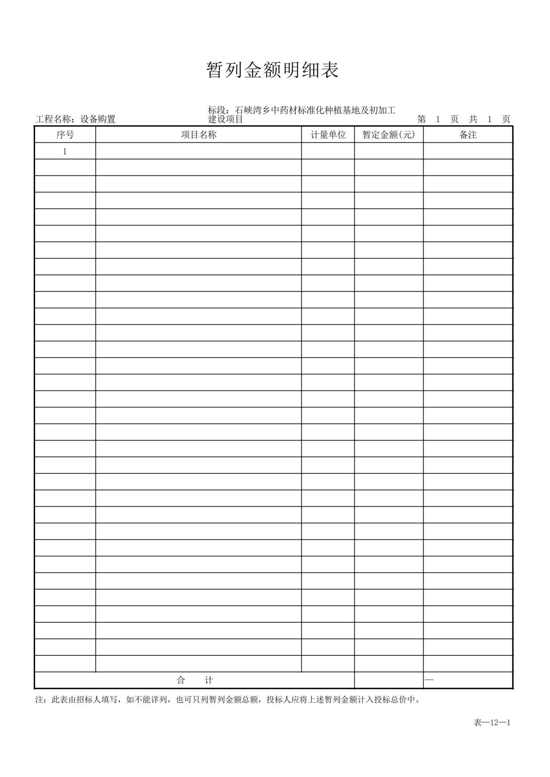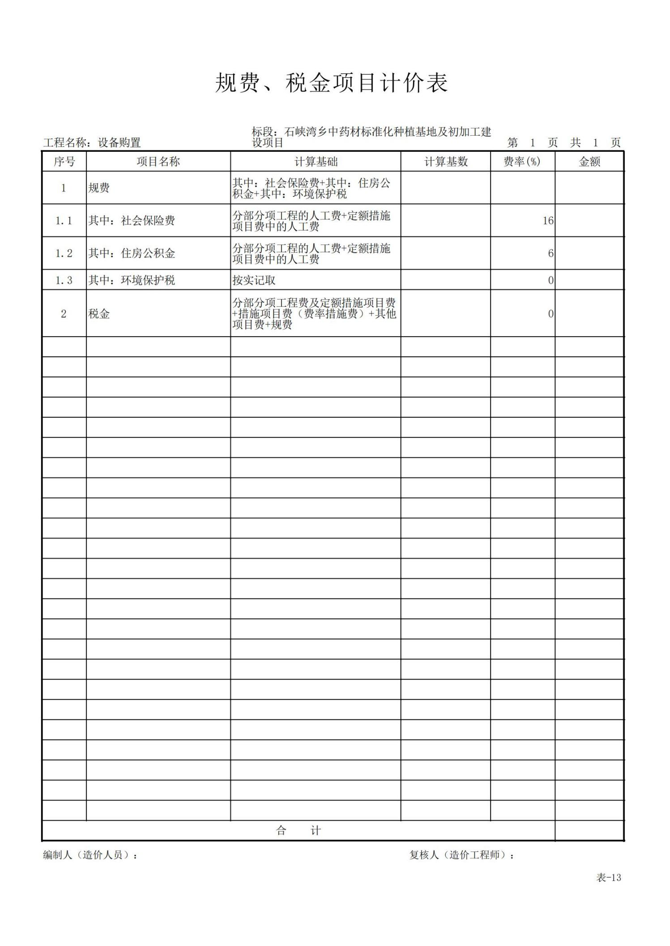

第五部分 磋商原则及办法

为使此次磋商工作顺利进行，确保磋商活动客观、公正，根据《中华人民共和国政府采购法》的有关规定，制定磋商评审办法如下：
一、磋商评审组织机构及职责
1.采购人
在监督部门监督下，根据《中华人民共和国政府采购法》规定构成磋商评审小组成员之一。
2.磋商小组
评标由采购人和采购代理机构依法组建的磋商小组负责。成员人数应当为3人以上单数（包含3人），其中评审专家不得少于成员总数的三分之二，专家从定西市公共资源交易中心专家库抽取。
3.采购代理机构
依据《中华人民共和国政府采购法》《中华人民共和国政府采购法实施条例》及“财政部2012-69”号文件之规定，由甘肃建毅达工程咨询管理有限公司工作人员组成，负责《竞争性磋商文件》的制作，对外联系，磋商、磋商评审的会务工作,整理并向磋商小组成员分发采购资料和《竞争性磋商文件》；做好磋商和磋商评审会议记录；对磋商评审过程中的原始文件进行归档；随时印发需要的文件资料,对各种咨询函件及档案文件的统收统发。
4.监督部门
根据国家有关法律、法规规定由行业监管部门对整个磋商评审过程进行监督,其他任何单位和个人不得参与或非法干预正常的评审工作和评审结果，保证磋商评审的公正性,防止违法行为的产生。
5.审核小组
由监督部门和采购公司项目主持人、项目负责人共同组成，负责对磋商小组填写的商务打分表和技术打分表最终统计结果进行审核，审核无误后由磋商小组签字确认。
二、磋商评审原则、方法和程序
1.磋商评审原则
坚持公平、公正、科学、择优和保密的原则。磋商评审人员不能对任何供应商带有倾向性。任何单位和个人不得非法干预、影响磋商评审过程及结果。
2.磋商评审办法
本次磋商评审采用百分制综合计分磋商评审办法。“综合评分法”是指在最大限度地满足竞争性磋商文件实质性要求前提下，以响应报价、技术响应程度、商务响应程度、质量保证措施等综合实力多个因素作为评审指标，全面比较各磋商响应文件，使评审的结果能准确地反映供应商的实际情况，并将各指标量化计分，按总得分排列顺序，确定成交人的方法。总得分最高的供应商作为拟成交人。
采购人、磋商小组不向供应商承诺最低价成交，对未成交的供应商不作任何解释说明。
3. 响应文件的初审
3.1 资格审查
开标结束后，应当依法对供应商的资格进行审查。如发现不能提供下列情况之一的，供应商资格将按不合格处理：
符合《中华人民共和国政府采购法实施条例》第十七条，参加政府采购活动的供应商应当具备《中华人民共和国政府采购法》第二十二条规定的条件，且满足招标文件的具体要求：
1.1供应商必须是中华人民共和国境内注册具有独立承担民事责任能力法人、自然人或其他组织，其中：
供应商是企业（包括合伙企业）的，应提供其在工商部门注册的具有统一社会信用代码“企业法人营业执照”或“营业执照”；
供应商是事业单位的应提供其有效的“事业单位法人证书”；
供应商是非企业专业服务机构的，应提供其有效的执业许可证；
供应商是个体工商户的，应提供其有效的“个体工商户营业执照”；
供应商是自然人的，应提供其有效的自然人身份证明。
1.2合法经营书面声明:参加政府采购活动前3年内在经营活动中合法经营没有重大违法记录的书面声明函（截至开标日成立不足3年的供应商可提供自成立以来无重大违法记录的书面声明）。
1.3由会计事务所出具或经第三方审计的2022年度或2023年度财务审计报告（复印件加盖公章）；或者供应商基本开户银行出具的资信证明原件；或者财政部门认可的政府采购专业担保机构对供应商进行资格审查后出具的投标担保函原件（三者提供其一即可）
1.4依法缴纳税收的相关材料：提供投标截止时间前六个月内任意一个月依法缴纳税收的相关证明材料，包括正规税务发票、完税证明等；依法免税的应提供相应的免税证明文件；新办企业或未发生业务的企业应提交暂无纳税发生的声明函；供应商是其他组织和自然人的，需要提供开标前六个月内任意一个月的缴纳税收的凭据。
1.5依法缴纳社会保障相关材料：提供本企业为公司员工缴纳保险相关证明材料，供应商逐月缴纳社会保障资金的须提供投标前六个月内任意一个月的依法缴纳社会保障资金的证明材料；供应商逐年缴纳社会保障资金的须提供投标截止日期前上年度缴纳社会保障资金的入账票据凭证复印件。供应商是其他组织和自然人的，需要提供开标前六个月内任意一个月社会保险的凭据（个体工商户可提供法定代表人参加城乡居民养老保险缴费凭证和社保卡）；
（注：依法免税或不需要缴纳社会保障资金的供应商，须提供相应文件证明其依法免税或不需要缴纳社会保障资金。）
1.6供应商必须提供中国裁判文书网自行查询的自公告之日起有效的近三年内在经营活动中行贿犯罪档案查询结果告知函；参加政府采购活动前3年内，在经营活动中没有重大违法记录。
1.7供应商须为未被列入“信用中国”网站记录失信被执行人或重大税收违法案件当事人名单或政府采购严重违法失信行为记录名单；不处于中国政府采购网政府采购严重违法失信行为信息记录中禁止参加政府采购活动期间的方可参加本项目的投标。（以公告发起之日至投标截止时间在“信用中国”网站、中国政府采购网查询结果为准，如相关失信记录失效，供应商需提供相关证明资料）。
1.8.落实政府采购政策需满足的资格要求：本项目面向中小企业预留，预留方式为采购项目整体预留，预留比例为100%。须提供《中小企业声明函》或者《残疾人福利性单位声明函》或者由省级以上监狱管理局、戒毒管理局（含新疆生产建设兵团）出具的属于监狱企业的证明文件。
1.9.本项目的特定资格要求：投标人须具备建筑工程施工总承包三级以上（含三级）资质，项目负责人须具备建筑工程二级及以上建造师资格。并在人员、设备、资金等方面具有相应的施工能力。
资格证明文件相关要求：
★（1）要求提供的证明材料为复印件的，一般按原比例复印，须加注“此件与原件一致”字样并加盖投标人电子签章后参照响应文件编写要求按顺序编制到响应文件中。
★（2）投标人的资格证明材料必须清晰、真实、有效、完整，且以中文为准，其中的字体、印章要清晰。
（3）相关证件原件在年检期间或者确因特殊情况不能提供原件，则须提供相应的有效证明材料（由政府主管部门出具并加盖其公章的证明原件或政府以正式文件官方发布的有效证明），否则其投标无效。
（4）供应商提交的所有证明文件及材料缺少任何一项或未按照要求提供均被视为无效投标。
3.2符合性审查
如果响应文件实质上没有响应竞争性磋商文件的要求，其响应文件将被视为无效响应，供应商不得通过修正或撤销不合要求的偏离或保留从而使其投标成为实质上响应的投标。根据有关法律法规和竞争性磋商文件的有关规定，如发现下列情况之一的，其投标将被视为无效投标：
（1）响应文件的格式不符合竞争性磋商文件要求、关键内容字迹模糊、无法辨认的；
（2）响应文件未按竞争性磋商文件要求签署和盖章的；
（3）响应有效期不足的；
（4）响应报价超出采购预算（或最高限价）的；
（5）响应文件含有采购人不能接受的附加条件的；
（6）法律、法规和竞争性磋商文件规定的其他无效响应情形；
4.磋商评审程序
4.1 磋商前，竞争性磋商文件有下列情形之一的，采购人不予受理
（1）逾期上传的或者未上传指定地点的；
（2）未按竞争性磋商文件要求解密的；
4.2 竞争性磋商文件有下列情形之一的，由磋商小组初审后按无效标处理
（1）无单位盖章并无法定代表人或者法定代表人授权的代理人签字或者盖章的；出现两个以上法人公章不一致或者法定代表人印章不一致的；
（2）未按规定的格式填写，内容不全或者关键字迹模糊、无法辨认的；
（3）供应商未提交完整的报价文件的；
（4）响应报价被认定为以低于企业成本价竞争的；
（5）法律、法规规定的其他条件。
4.3 响应报价计算正确性检查
初评阶段应对各项目报价计算的正确性进行检查。对出现的算术错误，由磋商小组予以改正，并让供应商澄清确认。改正后的响应价对供应商起约束作用。如果供应商不接受改正后的响应报价，其响应将被拒绝，其磋商保证金将被没收，修正计算错误按如下原则进行：
竞争性磋商文件的大写金额和小写金额不一致的，以大写金额为准；总价金额与单项单价汇总金额不一致的，以单价金额计算结果为准；单价金额小数点有明显错位的，应以总价为准，并修改单价；对不同文字文本竞争性磋商文件的解释发生异议的，以中文文本为准。
4.4 澄清
对竞争性磋商文件中的细微偏差经磋商小组讨论，并得到三分之二以上委员同意后，可以要求供应商以书面形式予以澄清和说明，以确认正确的内容。
细微偏差是指竞争性磋商文件在实质上响应磋商文件的要求，不影响竞争性磋商文件的有效性，但在个别地方存在漏项或者不完整内容不会对其他供应商造成不公平结果。
供应商对需要澄清和确认的问题应以书面形式回答，要由法定代表人或授权代理人签字，在规定时间内递交磋商小组。澄清问题的答复函应作为竞争性磋商文件的组成部分。但在澄清或说明问题时不允许更改磋商文件中任何实质性内容。
4.5 详评
磋商后，对各供应商的竞争性磋商文件按照响应报价、售后服务、质量保证承诺、信誉等方面采取科学的方法，按平等竞争、公平合理的原则综合评定打分。
- 评分办法和评分标准
1.评分办法
实行综合评分办法
2.评分标准
竞争性磋商小组将以磋商文件要求为磋商评审依据，对供应商的响应报价、技术、商务部分内容进行综合评分，其中价格部分为30分、技术部分为62分，商务部分为8分，三项总合按四舍五入保留两位小数总分，得分最高者为拟成交单位。

（二）评审方法（《综合评分表》）
评审项目 | 评分因素  及权重 | 分值 | 评审内容及标准
价格部分  （30分） | -- | 30 | 采用低价优先计算法，即经评审满足招标文件要求且投标价格最低的投标报价为评标基准价，其价格分为满分，其他投标人的价格分统一按照下列公式计算：投标报价得分=评标基准价/投标报价×30%×100（超出招标预算价的投标报价为无效报价）。
 |  |  | 评标委员会认为投标人的报价明显低于其他通过符合性审查投标人的报价，有可能影响产品质量或者不能诚信履约的，应当要求其在评标现场合理的时间内提供书面说明，必要时提交相关证明材料；投标人不能证明其报价合理性的，评标委员会应当将其作为无效投标处理。
商务部分  （8分） | 其他商务条款 | 4 | 工期、付款方式、工程质量、质保期等均满足要求，得4 分，有一项不满足，扣 1 分；（4分）
 | 履约能力 | 4 | 供应商承诺货物送到指定地点（保证货物到达采购人所在地完好无损，如有缺漏、破损或质量问题等，由供应商负责调换、补齐或赔偿）的得4分，不提供不得分。（4分）
技术部分  （62分） | 施工组织  方案 | 42 | 投标施工方案、施工工艺及主要技术措施、质量保证及控制措施、施工进度计划及保证措施、劳动力安排、材料机械投入计划及保证措施、施工平面布置及临时设施布置计划及措施等，  以上方案全部提供、符合项目特点得42 分，每缺少 1 项或措施与本项目特点不匹配扣 6 分，扣完为止。（42分）
 | 文明施工措施 | 8 | 为提高施工效率，保障施工安全，实现绿色、环保、可持续的建设施工，针对本项目编制文明施工措施包括：施工现场管理、噪声与尘土控制、材料堆放与标识、安全防护设施、施工人员行为规范、文明施工宣传教育、环境卫生管理、绿色施工技术等，以上方案全部提供、符合项目特点得 8 分，方案每缺一项或每有一项方案内容简略与项目特点不一致、不能保证项目实施的扣 1 分，扣完为止，不提供不得分。（8 分）
 | 售后服务 | 12 | 投标人针对本项目提供详细的售后服务体系：有可行的维护维修措施，质保期内有详细得当的服务措施等相关服务方案的得12分，缺少一项或者该项方案、措施粗糙缺乏针对性、可行性扣3分，扣完为止。（12分）

3.政策加分：
3.1 给予小型和微型企业价格扣除：（1）给予小型和微型企业（包括相互之间组成的联合体）产品的价格给予10% 的扣除；计算方法是：最终价格＝响应报价×90%，按照最终价格计算其价格分得分。开标时，服务（供应）商须提供相关证明原件，否则不给予价格扣除。（2）大中型企业和其他自然人、法人或者其他组织与小型、微型企业组成联合体投标，联合协议中约定，小型、微型企业的协议合同金额占到联合体协议合同金额30%以上的，可给予联合体10%的价格扣除。计算方法是：最终价格＝响应报价×90%，按照最终价格计算其价格分得分。开标时，服务（供应）商须同时提供相关证明原件和联合体协议原件，否则不给予价格扣除。
3.2 给予监狱企业和戒毒企业价格扣除：根据《关于政府采购支持监狱企业发展有关问题的通知》（财库[2014]68号）文件规定：在政府采购活动中，监狱企业和戒毒企业视同小型、微型企业，评审中享受同小型、微型企业相同的价格扣除。
①制服、消防设备和特种车辆采购，在项目评审时，对其产品给予10%的价格扣除。
②省级以上政府部门组织的公务员考试、招生考试、等级考试、资格考试的试卷印刷政府采购项目，应当以相适应的采购方式采购或给予10%的价格优惠扣除政策，优先面向监狱企业采购。
- 监狱企业生产或提供的办公用品、家具用具、车辆维修和保养服务等，可给予10%的价格扣除。
监狱企业和戒毒企业参加政府采购活动时，应当提供由省级以上监狱管理局、戒毒管理局（含新疆生产建设兵团）出具的属于监狱企业的证明文件。
4.其它说明：
当供应商得分出现绝对相等时，选响应报价低的作为成交单位。

第六部分 磋商响应文件格式

一、政府采购诚信承诺书
（采购人）：
我公司（供应商名称）已详细阅读了项目（项目编号： ）磋商文件，自愿参加本次投标，现就有关事项郑重承诺如下：
一、诚信投标，材料真实。我公司保证所提供的全部材料、投标内容均真实、合法、有效，保证不出借或者借用其他企业资质，不以他人名义投标，不弄虚作假；未列入失信被执行人、重大税收违法案件当事人名单、政府采购严重违法失信行为记录名单及其他不符合《中华人民共和国政府采购法》第二十二条规定条件。
二、遵纪守法，公平竞争。不与其他供应商相互串通、哄抬价格，不排挤其他投标人，不损害采购人的合法权益；不向采购人、代理机构、评标委员会成员等及其他参与采购活动的人员行贿或采用其他不正当手段谋取成交。
三、不捏造事实或借用他人名义进行虚假、恶意质疑和投诉，不以质疑或投诉为名排挤竞争对手，干扰政府采购秩序。
四、若成交后，将按照规定及时与采购人签订政府采购合同，不与采购人订立有悖于采购结果的合同或协议；严格履行政府采购合同，不降低合同约定的产品质量及相关服务，不擅自变更、中止、终止合同，或者拒绝履行合同义务。
若有违反以上承诺内容的行为，我公司自愿接受取消投标资格、记入信用档案、没收响应保证金、媒体通报、1～3年内禁止参与定西市政府采购活动等处罚；
如已成交的，自动放弃成交资格，并承担全部法律责任；给采购人造成损失的，依法承担赔偿责任。

供应商名称(公章)：

法定代表人（签字或盖章）：

日 期： 年 月 日

二、响应函
致：（招标人）
1、根据你方采购项目编号为 的 磋商文件，遵照《中华人民共和国政府采购法》等有关规定，经研究上述磋商文件的须知、合同条款、及其他有关文件后，我方愿以人民币(大写) 元（￥ 元）的响应报价并按上述合同条款、工程质量标准条件要求承包上述工程的所有要求，并承担任何工程质量缺陷保修责任。
2、我方已详细审核全部磋商文件，包括修改文件（如有时）及有关附件。
3、我方承认响应函是我方响应文件的组成部分。
4、一旦我方成交，我方保证按合同协议书中规定的履约时间 天内完成并移交质量合格的全部工程。
5、我方同意所提交的响应文件在磋商文件的响应须知中第8条规定的磋商有效期内有效，在此期间内如果成交，我方将受此约束。
6、除非另外达成协议并生效，你方的成交通知书和本响应文件将成为约束双方的合同文件的组成部分。
7、我方将与本报价函一起，提交人民 币元作为磋商保证金。

供应商：（盖章）

单位地址：

法定代表人或其委托代理人：（签字或盖章）

邮政编码： 电话： 传真：

日期：_____年____月____日

三、已标价工程量清单

四、法定代表人身份证明和法定代表人授权书

（一）法定代表人身份证明
供应商名称：
单位性质：
地 址：
成立时间： 年 月 日
姓名： 性别： 年龄： 职务：
联系方式：
系 （供应商名称）的法定代表人。
特此证明。

供应商名称（加盖公章）：
年 月 日

法定代表人身份证复印件（正反面）

（二）法定代表人授权书

本授权书声明：注册于（国家或地区的名称）的（公司名称），法定代表人（职务、姓名）代表本公司授权（公司名称）的（职务、姓名）为本公司的合法代理人，参与（项目名称、项目编号）的投标，以本公司名义处理一切与之有关的事务。
被授权人无转授权。
本授权书于年月日签字生效，特此声明。
法定代表人签字：
被授权人签字：
联系电话：
供应商名称（加盖公章）：

委托代理人身份证复印件（正反面）

五、 商务条款偏离表
项目名称： 招标编号：
供应商名称： 标段：
序号 | 招标文件条目号 | 招标文件的商务要求 | 投标文件的商务响应 | 偏离说明
注：本表应包括合同条款的偏离说明

供应商名称： （盖章）
法定代表人或授权代表： （签字）
磋商日期： 年 月 日

六、供应商基本情况表
供应商全称 |  | 法定代表人
注册地 |  | 注册年份
注册资金 |  | 单位性质
总部地址 |  | 联系人
电话 |  | 传真
常驻机构地址 |  | 联系人
电话 |  | 传真
公司资质等级证书 | 需附有关证书的复印件  （如有） | 质量保证体系认证 | 须附相关证书复印件  （如有）
类似项目工作经历年数
基本帐户开户银行 |  | 主营范围
近三年  营业额 | 2021年度：  2022年度：  2023年度： | 财务状况
其他需要说明的情况

七、近年完成的类似项目情况表

序号 | 项目名称 | 项目内容  （类似项目） | 合同金额（万元） | 已结算金额（万元） | 完成日期 | 业主名称、联系人及电话
1
2
3
4
5
…
注：1. 供应商应如实列出以上情况，如有隐瞒，一经查实将导致其投标被视为无效投标。
2. 对于已完项目，供应商应提供收到的成交通知书或双方签订的合同或已签发的最终验收证书。

八、中小企业声明函（货物）

（非中小微企业不提供）

中小企业声明函
本公司（联合体）郑重声明，根据《政府采购促进中小企业发展管理办法》（财库﹝2020﹞46 号）的规定，本公司（联合体）参加（单位名称）的（项目名称）采购活动，提供的货物全部由符合政策要求的中小企业制造。相关企业 （含联合体中的中小企业、签订分包意向协议的中小企业） 的具体情况如下：
1.（标的名称） ，属于（采购文件中明确的所属行业）行业；制造商为（企业名称），从业人员 人，营业收入为 万元，资产总额为 万元，本公司为 （中型企业、小型企业、微型企业）；
2.（标的名称） ，属于（采购文件中明确的所属行业）行业；制造商为（企业名称），从业人员 人，营业收入为 万元，资产总额为 万元，属于. （中型企业、小型企业、微型企业）；
以上企业，不属于大企业的分支机构，不存在控股股东为大企业的情形，也不存在与大企业的负责人为同一人的情形。
本企业对上述声明内容的真实性负责。如有虚假，将依法承担相应责任。

企业名称（盖章）：
日 期：

中小企业声明函（工程、服务）
（非中小微企业不提供）

中小企业声明函
本公司（联合体）郑重声明，根据《政府采购促进中小企业发展管理办法》（财库﹝2020﹞46 号）的规定，本公司（联合体）参加（单位名称）的（项目名称）采购活动，工程的施工单位全部为符合政策要求的中小企业（或者：服务全部由符合政策要求的中小企业承接）。相关企业 （含联合体中的中小企业、签订分包意向协议的中小企业） 的具体情况如下：
1.（标的名称） ，属于（采购文件中明确的所属行业）行业；承建（承接）企业为（企业名称），从业人员 人，营业收入为 万元，资产总额为 万元，本公司为 （中型企业、小型企业、微型企业）；
2.（标的名称） ，属于（采购文件中明确的所属行业）行业；承建（承接）企业为（企业名称），从业人员 人，营业收入为 万元，资产总额为 万元，属于. （中型企业、小型企业、微型企业）；
以上企业，不属于大企业的分支机构，不存在控股股东为大企业的情形，也不存在与大企业的负责人为同一人的情形。
本企业对上述声明内容的真实性负责。如有虚假，将依法承担相应责任。

企业名称（盖章）：
日 期：

九、无重大违法记录声明

致：采购人、采购代理机构
我公司在参加本次政府采购活动前，做出以下郑重声明：
一、参加本次政府采购活动前三年内，在经营活动中没有重大违法记录。
二、在本次政府采购活动前三年内，我公司在甘肃政府采购网等政府采购信息发布平台及当地工商局企业信用查询系统中，无任何重大违法记录。
若发现我方上述声明与事实不符，愿按照政府采购相关规定接受相关处罚。

特此声明。

供应商名称： （盖章）
法定代表人或授权代表： （签字）
磋商日期： 年 月 日

十.技术要求响应/偏差表
项目名称： 招标编号：
供应商名称： 标段：
招标文件条目号 | 招标文件技术要求  的内容与数值 | 供应商的技术响应  内容与数值 | 偏差说明
注：供应商应对招标文件第四章技术要求的内容给予逐条响应，以自己投标产品和服务所能达到的内容予以填写，而不应复制招标的技术要求作为响应内容。
供应商授权代表签字加盖公章：________________
日期：

十一、投标货物说明表
项目名称： 招标编号：
供应商名称： 标段：
序号 | 货物名称 | 品牌 | 型号 | 技术规格 | 生产 厂家 | 国别 | 数量

注：1、供应商须根据自己的投标产品情况，对其主要技术数据和性能给予详细描述。

供应商名称：（单位公章）

授权代表：（签字）

日期：

十二、供应商推荐的选件清单(如有)
格式：
1、货物名称；
2、商标、规格型号；
3、推荐的选件内容：

货物名称 | 规格型号 | 生产国和厂商 | 单价 | 数量

4、推荐理由：

注：如有样本和介绍资料，请在“推荐理由”中说明。
在此清单下面授权代表签字，填写日期。

供应商名称：（单位公章）

授权代表：（签字）

日期：

十三、残疾人福利性单位声明函

本单位郑重声明，根据《财政部 民政部 中国残疾人联合会关于促进残疾人就业政府采购政策的通知》（财库〔2017〕 141号）的规定，本单位为符合条件的残疾人福利性单位，且本单位参加______单位的______项目采购活动提供本单位制造的货物（由本单位承担工程/提供服务），或者提供其他残疾人福利性单位制造的货物（不包括使用非残疾人福利性单位注册商标的货物）。
本单位对上述声明的真实性负责。如有虚假，将依法承担相应责任。

单位名称（盖章）：
日 期：

十四、诉讼或仲裁情况

近五年供应商所涉及的因合同履行而发生的诉讼或仲裁情况。请分别说明涉诉时间、诉讼原因、所涉及金额以及最终裁判结果。

十五 、其他资料及相关说明
对照竞争性磋商文件关于供应商资格需求与评分规则等具体要求应当提供的其他资料、相关说明等，以及投标人认为可以提供的其他证明资料、相关说明等，
格式自拟。

附件1.关于印发《政府采购促进中小企业发展管理办法》的通知（财库【2020】 46号）
附件2.关于进一步加大政府采购支持中小企业力度的通知（财库〔2022〕19号）
附件3.关于印发中小企业划型标准规定的通知（工信部联企业【2011】300号）
附件4.关于促进残疾人就业政府采购政策的通知（财库【2017】141号
附件5.《甘肃省财政厅关于开展甘肃省政府采购合同融资业务有关事宜的通知》（甘财办〔2019〕16号）
附件6.《关于进一步加大政府采购支持中小微企业的通知》（甘财采〔2022〕16号）
附件7.《关于推进政府采购合同融资工作的通知》（定市财采〔2023〕9号）

附件1：
关于印发《政府采购促进中小企业发展管理办法》的通知
财库〔2020〕46号
各中央预算单位办公厅（室），各省、自治区、直辖市、计划单列市财政厅（局）、工业和信息化主管部门，新疆生产建设兵团财政局、工业和信息化主管部门：
为贯彻落实《关于促进中小企业健康发展的指导意见》，发挥政府采购政策功能，促进中小企业发展，根据《中华人民共和国政府采购法》、《中华人民共和国中小企业促进法》等法律法规，财政部、工业和信息化部制定了《政府采购促进中小企业发展管理办法》。现印发给你们，请遵照执行。
财 政 部
工业和信息化部
二〇二〇年十二月十八日

附件：
政府采购促进中小企业发展管理办法
- 为了发挥政府采购的政策功能，促进中小企业健康发展，根据《中华人民共和国政府采购法》、《中华人民 共和国中小企业促进法》等有关法律法规，制定本办法。
- 本办法所称中小企业，是指在中华人民共和国境内依法设立，依据国务院批准的中小企业划分标准确定的中型企业、小型企业和微型企业，但与大企业的负责人为同一人，或者与大企业存在直接控股、管理关系的除外。 符合中小企业划分标准的个体工商户，在政府采购活动中视同中小企业。
- 采购人在政府采购活动中应当通过加强采购需求管理，落实预留采购份额、价格评审优惠、优先采购等措施，提高中小企业在政府采购中的份额，支持中小企业发 展。
- 在政府采购活动中，供应商提供的货物、工程或者服务符合下列情形的，享受本办法规定的中小企业扶持 政策：
- 在货物采购项目中，货物由中小企业制造，即货物由中小企业生产且使用该中小企业商号或者注册商标；
- 在工程采购项目中，工程由中小企业承建，即工程施工单位为中小企业；
（三）在服务采购项目中，服务由中小企业承接，即提供服务的人员为中小企业依照《中华人民共和国劳动合同法》 订立劳动合同的从业人员。
在货物采购项目中，供应商提供的货物既有中小企业制造货物，也有大型企业制造货物的，不享受本办法规定的中小企业扶持政策。
以联合体形式参加政府采购活动，联合体各方均为中小企业的，联合体视同中小企业。其中，联合体各方均为小微企业的，联合体视同小微企业。
- 采购人在政府采购活动中应当合理确定采购项目的采购需求，不得以企业注册资本、资产总额、营业收入、从业人员、利润、纳税额等规模条件和财务指标作为供应商的资格要求或者评审因素，不得在企业股权结构、经营年限等方面对中小企业实行差别待遇或者歧视待遇。
- 主管预算单位应当组织评估本部门及所属单位政府采购项目，统筹制定面向中小企业预留采购份额的具体方案，对适宜由中小企业提供的采购项目和采购包，预留采购份额专门面向中小企业采购，并在政府采购预算中单独列示。
符合下列情形之一的，可不专门面向中小企业预留采购份额：
- 法律法规和国家有关政策明确规定优先或者应当面向事业单位、社会组织等非企业主体采购的；
- 因确需使用不可替代的专利、专有技术，基础设施限制，或者提供特定公共服务等原因，只能从中小企业之 外的供应商处采购的；
- 按照本办法规定预留采购份额无法确保充分供应、充分竞争，或者存在可能影响政府采购目标实现的情形；
- 框架协议采购项目；
- 省级以上人民政府财政部门规定的其他情形。 除上述情形外，其他均为适宜由中小企业提供的情形。
- 采购限额标准以上，200万元以下的货物和服务采购项目、400万元以下的工程采购项目，适宜由中小企业提供的，采购人应当专门面向中小企业采购。
第八条 超过200万元的货物和服务采购项目、超过400万元的工程采购项目中适宜由中小企业提供的，预留该部分采购项目预算总额的 30%以上专门面向中小企业采购，其中预留给小微企业的比例不低于60%预留份额通过下列 措施进行：
（一）将采购项目整体或者设置采购包专门面向中小企业采购；
（二）要求供应商以联合体形式参加采购活动，且联合体中中小企业承担的部分达到一定比例；
（三）要求获得采购合同的供应商将采购项目中的一定比例分包给一家或者多家中小企业。
组成联合体或者接受分包合同的中小企业与联合体内其他企业、分包企业之间不得存在直接控股、管理关系。
- 对于经主管预算单位统筹后未预留份额专门面向中小企业采购的采购项目，以及预留份额项目中的非预留部分采购包，采购人、采购代理机构应当对符合本办法规定的小微企业报价给予 6%—10%（工程项目为 3%—5%）的扣除，用扣除后的价格参加评审。适用招标投标法的政府采购工程建设项目，采用综合评估法但未采用低价优先法计算价格分的，评标时应当在采用原报价进行评分的基础上增加其价格得分的 3%—5%作为其价格分。
接受大中型企业与小微企业组成联合体或者允许大中型企业向一家或者多家小微企业分包的采购项目，对于联合协议或者分包意向协议约定小微企业的合同份额占到合同总金额30%以上的，采购人、采购代理机构应当对联合体或者大中型企业的报价给予 2%-3%（工程项目为 1%—2%）的扣除，用扣除后的价格参加评审。适用招标投标法的政府采购工程建设项目，采用综合评估法但未采用低价优先法计算价格分的，评标时应当在采用原报价进行评分的基础上增加其价格得分的1%—2%作为其价格分。组成联合体或者接受分包的小微企业与联合体内其他企业、分包企业之间存在直接控股、管理关系的，不享受价格扣除优惠政策。
价格扣除比例或者价格分加分比例对小型企业和微型企业同等对待，不作区分。具体采购项目的价格扣除比例或者价格分加分比例，由采购人根据采购标的相关行业平均利润率、市场竞争状况等，在本办法规定的幅度内确定。
- 采购人应当严格按照本办法规定和主管预算单位制定的预留采购份额具体方案开展采购活动。预留份额的采购项目或者采购包，通过发布公告方式邀请供应商后，符合资格条件的中小企业数量不足3家的，应当中止采购活动，视同未预留份额的采购项目或者采购包，按照本办法第九条有关规定重新组织采购活动。 第十一条 中小企业参加政府采购活动，应当出具本办法规定的《中小企业声明函》，否则不得享受相关中小企业扶持政策。任何单位和个人不得要求供应商提供《中小企业声明函》之外的中小企业身份证明文件。
- 采购项目涉及中小企业采购的，采购文件应当明确以下内容：
- 预留份额的采购项目或者采购包，明确该项目或相关采购包专门面向中小企业采购，以及相关标的及预算金额；
- 要求以联合体形式参加或者合同分包的，明确联合协议或者分包意向协议中中小企业合同金额应当达到的 比例，并作为供应商资格条件；
- 非预留份额的采购项目或者采购包，明确有关价格扣除比例或者价格分加分比例；
- 规定依据本办法规定享受扶持政策获得政府采购合同的，小微企业不得将合同分包给大中型企业，中型企业不得将合同分包给大型企业；
- 采购人认为具备相关条件的，明确对中小企业在资金支付期限、预付款比例等方面的优惠措施；
- 明确采购标的对应的中小企业划分标准所属行业；
- 法律法规和省级以上人民政府财政部门规定的其他事项。
- 中标、成交供应商享受本办法规定的中小企业扶持政策的，采购人、采购代理机构应当随中标、成交结果公开中标、成交供应商的《中小企业声明函》。 适用招标投标法的政府采购工程建设项目，应当在公示中标候选人时公开中标候选人的《中小企业声明函》。
- 对于通过预留采购项目、预留专门采购包、要求以联合体形式参加或者合同分包等措施签订的采购合同，应当明确标注本合同为中小企业预留合同。其中，要求以联合体形式参加采购活动或者合同分包的，应当将联合协议或者分包意向协议作为采购合同的组成部分。
- 鼓励各地区、各部门在采购活动中允许中小企业引入信用担保手段，为中小企业在投标（响应）保证、履约保证等方面提供专业化服务。鼓励中小企业依法合规通过政府采购合同融资。
- 政府采购监督检查、投诉处理及政府采购行政处罚中对中小企业的认定，由货物制造商或者工程、服务供应商注册登记所在地的县级以上人民政府中小企业主管部门负责。中小企业主管部门应当在收到财政部门或者有关招标投标行政监督部门关于协助开展中小企业认定函后10个工作日内做出书面答复。
- 各地区、各部门应当对涉及中小企业采购的预算项目实施全过程绩效管理，合理设置绩效目标和指标，落实扶持中小企业有关政策要求，定期开展绩效监控和评价， 强化绩效评价结果应用。
- 主管预算单位应当自2022年起向同级财政部门报告本部门上一年度面向中小企业预留份额和采购的具体情况，并在中国政府采购网公开预留项目执行情况。未达到本办法规定的预留份额比例的，应当作出说明。
- 采购人未按本办法规定为中小企业预留采购份额，采购人、采购代理机构未按照本办法规定要求实施价格扣除或者价格分加分的，属于未按照规定执行政府采购政策，依照《中华人民共和国政府采购法》等国家有关规定追究法律责任。
第二十条 供应商按照本办法规定提供声明函内容不实的，属于提供虚假材料谋取中标、成交，依照《中华人民共和国政府采购法》等国家有关规定追究相应责任。适用招标投标法的政府采购工程建设项目，投标人按照本办法规定提供声明函内容不实的，属于弄虚作假骗取中标，依照《中华人民共和国招标投标法》等国家有关规定追究相应责任。
第二十一条 财政部门、中小企业主管部门及其工作人员在履行职责中违反本办法规定及存在其他滥用职权、玩忽 职守、徇私舞弊等违法违纪行为的，依照《中华人民共和国政府采购法》、《中华人民共和国公务员法》、《中华人民共和国监察法》、《中华人民共和国政府采购法实施条例》等国家 有关规定追究相应责任；涉嫌犯罪的，依法移送有关国家机关处理。
第二十二条 对外援助项目、国家相关资格或者资质管理制度另有规定的项目，不适用本办法。
第二十三条 关于视同中小企业的其他主体的政府采购扶持政策，由财政部会同有关部门另行规定。
第二十四条 省级财政部门可以会同中小企业主管部门根据本办法的规定制定具体实施办法。
第二十五条 本办法自2021年1月1 日起施行。《财政部工业和信息化部关于印发〈政府采购促进中小企业发展暂行办法〉的通知》（财库﹝2011﹞181 号）同时废止。

附件2：
关于进一步加大政府采购支持中小企业力度的通知
财库〔2022〕19号
各中央预算单位，各省、自治区、直辖市、计划单列市财政厅（局），新疆生产建设兵团财政局：
为贯彻落实《国务院关于印发扎实稳住经济一揽子政策措施的通知》（国发〔2022〕12号）有关要求，做好财政政策支持中小企业纾困解难工作，助力经济平稳健康发展，现就加大政府采购支持中小企业力度有关事项通知如下：
一、严格落实支持中小企业政府采购政策。各地区、各部门要按照国务院的统一部署，认真落实《政府采购促进中小企业发展管理办法》（财库〔2020〕46号）的规定，规范资格条件设置，降低中小企业参与门槛，灵活采取项目整体预留、合理预留采购包、要求大企业与中小企业组成联合体、要求大企业向中小企业分包等形式，确保中小企业合同份额。要通过提高预付款比例、引入信用担保、支持中小企业开展合同融资、免费提供电子采购文件等方式，为中小企业参与采购活动提供便利。要严格按规定及时支付采购资金，不得收取没有法律法规依据的保证金，有效减轻中小企业资金压力。
二、调整对小微企业的价格评审优惠幅度。货物服务采购项目给予小微企业的价格扣除优惠，由财库〔2020〕46号文件规定的6%—10%提高至10%—20%。大中型企业与小微企业组成联合体或者大中型企业向小微企业分包的，评审优惠幅度由2%—3%提高至4%—6%。政府采购工程的价格评审优惠按照财库〔2020〕46号文件的规定执行。自本通知执行之日起发布采购公告或者发出采购邀请的货物服务采购项目，按照本通知规定的评审优惠幅度执行。
三、提高政府采购工程面向中小企业预留份额。400万元以下的工程采购项目适宜由中小企业提供的，采购人应当专门面向中小企业采购。超过400万元的工程采购项目中适宜由中小企业提供的，在坚持公开公正、公平竞争原则和统一质量标准的前提下，2022年下半年面向中小企业的预留份额由30%以上阶段性提高至40%以上。发展改革委会同相关工程招投标行政监督部门完善工程招投标领域落实政府采购支持中小企业政策相关措施。省级财政部门要积极协调发展改革、工业和信息化、住房和城乡建设、交通、水利、商务、铁路、民航等部门调整完善工程招投标领域有关标准文本、评标制度等规定和做法，并于2022年6月30日前将落实情况汇总报财政部。
四、认真做好组织实施。各地区、各部门应当加强组织领导，明确工作责任，细化执行要求，强化监督检查，确保国务院部署落实到位，对通知执行中出现的问题要及时向财政部报告。
本通知自2022年7月1日起执行。

附件3：
关于印发中小企业划型标准规定的通知
工信部联企业〔2011〕300号
各省、自治区、直辖市人民政府，国务院各部委、各直属机构及有关单位：
为贯彻落实《中华人民共和国中小企业促进法》和《国务院关于进一步促进中小企业发展的若干意见》（国发〔2009〕36号），工业和信息化部、国家统计局、发展改革委、财政部研究制定了《中小企业划型标准规定》。经国务院同意，现印发给你们，请遵照执行
工业和信息化部 国家统计局
国家发展和改革委员会 财政部
二○一一年六月十八日

中小企业划型标准规定
一、根据《中华人民共和国中小企业促进法》和《国务院关于进一步促进中小企业发展的若干意见》(国发〔2009〕36号)，制定本规定。
二、中小企业划分为中型、小型、微型三种类型，具体标准根据企业从业人员、营业收入、资产总额等指标，结合行业特点制定。
三、本规定适用的行业包括：农、林、牧、渔业，工业（包括采矿业，制造业，电力、热力、燃气及水生产和供应业），建筑业，批发业，零售业，交通运输业（不含铁路运输业），仓储业，邮政业，住宿业，餐饮业，信息传输业（包括电信、互联网和相关服务），软件和信息技术服务业，房地产开发经营，物业管理，租赁和商务服务业，其他未列明行业（包括科学研究和技术服务业，水利、环境和公共设施管理业，居民服务、修理和其他服务业，社会工作，文化、体育和娱乐业等）。
四、各行业划型标准为：
（一）农、林、牧、渔业。营业收入20000万元以下的为中小微型企业。其中，营业收入500万元及以上的为中型企业，营业收入50万元及以上的为小型企业，营业收入50万元以下的为微型企业。
（二）工业。从业人员1000人以下或营业收入40000万元以下的为中小微型企业。其中，从业人员300人及以上，且营业收入2000万元及以上的为中型企业；从业人员20人及以上，且营业收入300万元及以上的为小型企业；从业人员20人以下或营业收入300万元以下的为微型企业。
（三）建筑业。营业收入80000万元以下或资产总额80000万元以下的为中小微型企业。其中，营业收入6000万元及以上，且资产总额5000万元及以上的为中型企业；营业收入300万元及以上，且资产总额300万元及以上的为小型企业；营业收入300万元以下或资产总额300万元以下的为微型企业。
（四）批发业。从业人员200人以下或营业收入40000万元以下的为中小微型企业。其中，从业人员20人及以上，且营业收入5000万元及以上的为中型企业；从业人员5人及以上，且营业收入1000万元及以上的为小型企业；从业人员5人以下或营业收入1000万元以下的为微型企业。
（五）零售业。从业人员300人以下或营业收入20000万元以下的为中小微型企业。其中，从业人员50人及以上，且营业收入500万元及以上的为中型企业；从业人员10人及以上，且营业收入100万元及以上的为小型企业；从业人员10人以下或营业收入100万元以下的为微型企业。
（六）交通运输业。从业人员1000人以下或营业收入30000万元以下的为中小微型企业。其中，从业人员300人及以上，且营业收入3000万元及以上的为中型企业；从业人员20人及以上，且营业收入200万元及以上的为小型企业；从业人员20人以下或营业收入200万元以下的为微型企业。
（七）仓储业。从业人员200人以下或营业收入30000万元以下的为中小微型企业。其中，从业人员100人及以上，且营业收入1000万元及以上的为中型企业；从业人员20人及以上，且营业收入100万元及以上的为小型企业；从业人员20人以下或营业收入100万元以下的为微型企业。
（八）邮政业。从业人员1000人以下或营业收入30000万元以下的为中小微型企业。其中，从业人员300人及以上，且营业收入2000万元及以上的为中型企业；从业人员20人及以上，且营业收入100万元及以上的为小型企业；从业人员20人以下或营业收入100万元以下的为微型企业。
（九）住宿业。从业人员300人以下或营业收入10000万元以下的为中小微型企业。其中，从业人员100人及以上，且营业收入2000万元及以上的为中型企业；从业人员10人及以上，且营业收入100万元及以上的为小型企业；从业人员10人以下或营业收入100万元以下的为微型企业。
（十）餐饮业。从业人员300人以下或营业收入10000万元以下的为中小微型企业。其中，从业人员100人及以上，且营业收入2000万元及以上的为中型企业；从业人员10人及以上，且营业收入100万元及以上的为小型企业；从业人员10人以下或营业收入100万元以下的为微型企业。
（十一）信息传输业。从业人员2000人以下或营业收入100000万元以下的为中小微型企业。其中，从业人员100人及以上，且营业收入1000万元及以上的为中型企业；从业人员10人及以上，且营业收入100万元及以上的为小型企业；从业人员10人以下或营业收入100万元以下的为微型企业。
（十二）软件和信息技术服务业。从业人员300人以下或营业收入10000万元以下的为中小微型企业。其中，从业人员100人及以上，且营业收入1000万元及以上的为中型企业；从业人员10人及以上，且营业收入50万元及以上的为小型企业；从业人员10人以下或营业收入50万元以下的为微型企业。
（十三）房地产开发经营。营业收入200000万元以下或资产总额10000万元以下的为中小微型企业。其中，营业收入1000万元及以上，且资产总额5000万元及以上的为中型企业；营业收入100万元及以上，且资产总额2000万元及以上的为小型企业；营业收入100万元以下或资产总额2000万元以下的为微型企业。
（十四）物业管理。从业人员1000人以下或营业收入5000万元以下的为中小微型企业。其中，从业人员300人及以上，且营业收入1000万元及以上的为中型企业；从业人员100人及以上，且营业收入500万元及以上的为小型企业；从业人员100人以下或营业收入500万元以下的为微型企业。
（十五）租赁和商务服务业。从业人员300人以下或资产总额120000万元以下的为中小微型企业。其中，从业人员100人及以上，且资产总额8000万元及以上的为中型企业；从业人员10人及以上，且资产总额100万元及以上的为小型企业；从业人员10人以下或资产总额100万元以下的为微型企业。
（十六）其他未列明行业。从业人员300人以下的为中小微型企业。其中，从业人员100人及以上的为中型企业；从业人员10人及以上的为小型企业；从业人员10人以下的为微型企业。
五、企业类型的划分以统计部门的统计数据为依据。
六、本规定适用于在中华人民共和国境内依法设立的各类所有制和各种组织形式的企业。个体工商户和本规定以外的行业，参照本规定进行划型。
七、本规定的中型企业标准上限即为大型企业标准的下限，国家统计部门据此制定大中小微型企业的统计分类。国务院有关部门据此进行相关数据分析，不得制定与本规定不一致的企业划型标准。
八、本规定由工业和信息化部、国家统计局会同有关部门根据《国民经济行业分类》修订情况和企业发展变化情况适时修订。
九、本规定由工业和信息化部、国家统计局会同有关部门负责解释。
十、本规定自发布之日起执行，原国家经贸委、原国家计委、财政部和国家统计局2003年颁布的《中小企业标准暂行规定》同时废止。

附件4：
关于促进残疾人就业政府采购政策的通知

财库〔2017〕141号

党中央有关部门，国务院各部委、各直属机构，全国人大常委会办公厅，全国政协办公厅，高法院，高检院，各民主党派中央，有关人民团体，各省、自治区、直辖市、计划单列市财政厅（局）、民政厅（局）、残疾人联合会，新疆生产建设兵团财务局、民政局、残疾人联合会：
为了发挥政府采购促进残疾人就业的作用，进一步保障残疾人权益，依照《政府采购法》、《残疾人保障法》等法律法规及相关规定，现就促进残疾人就业政府采购政策通知如下：
一、享受政府采购支持政策的残疾人福利性单位应当同时满足以下条件：
（一）安置的残疾人占本单位在职职工人数的比例不低于25%（含25%），并且安置的残疾人人数不少于10人（含10人）；
（二）依法与安置的每位残疾人签订了一年以上（含一年）的劳动合同或服务协议；
（三）为安置的每位残疾人按月足额缴纳了基本养老保险、基本医疗保险、失业保险、工伤保险和生育保险等社会保险费；
（四）通过银行等金融机构向安置的每位残疾人，按月支付了不低于单位所在区县适用的经省级人民政府批准的月最低工资标准的工资；
（五）提供本单位制造的货物、承担的工程或者服务（以下简称产品），或者提供其他残疾人福利性单位制造的货物（不包括使用非残疾人福利性单位注册商标的货物）。
前款所称残疾人是指法定劳动年龄内，持有《中华人民共和国残疾人证》或者《中华人民共和国残疾军人证（1至8级）》的自然人，包括具有劳动条件和劳动意愿的精神残疾人。在职职工人数是指与残疾人福利性单位建立劳动关系并依法签订劳动合同或者服务协议的雇员人数。
二、符合条件的残疾人福利性单位在参加政府采购活动时，应当提供本通知规定的《残疾人福利性单位声明函》（见附件），并对声明的真实性负责。任何单位或者个人在政府采购活动中均不得要求残疾人福利性单位提供其他证明声明函内容的材料。
中标、成交供应商为残疾人福利性单位的，采购人或者其委托的采购代理机构应当随中标、成交结果同时公告其《残疾人福利性单位声明函》，接受社会监督。
供应商提供的《残疾人福利性单位声明函》与事实不符的，依照《政府采购法》第七十七条第一款的规定追究法律责任。
三、在政府采购活动中，残疾人福利性单位视同小型、微型企业，享受预留份额、评审中价格扣除等促进中小企业发展的政府采购政策。向残疾人福利性单位采购的金额，计入面向中小企业采购的统计数据。残疾人福利性单位属于小型、微型企业的，不重复享受政策。
四、采购人采购公开招标数额标准以上的货物或者服务，因落实促进残疾人就业政策的需要，依法履行有关报批程序后，可采用公开招标以外的采购方式。
五、对于满足要求的残疾人福利性单位产品，集中采购机构可直接纳入协议供货或者定点采购范围。各地区建设的政府采购电子卖场、电子商城、网上超市等应当设立残疾人福利性单位产品专栏。鼓励采购人优先选择残疾人福利性单位的产品。
六、省级财政部门可以结合本地区残疾人生产、经营的实际情况，细化政府采购支持措施。对符合国家有关部门规定条件的残疾人辅助性就业机构，可通过上述措施予以支持。各地制定的有关文件应当报财政部备案。
七、本通知自2017年10月1日起执行。
财政部
民政部
中国残疾人联合会
2017年8月22日

附件5：《甘肃省财政厅关于开展甘肃省政府采购合同融资业务有关事宜的通知》（甘财办〔2019〕16号）
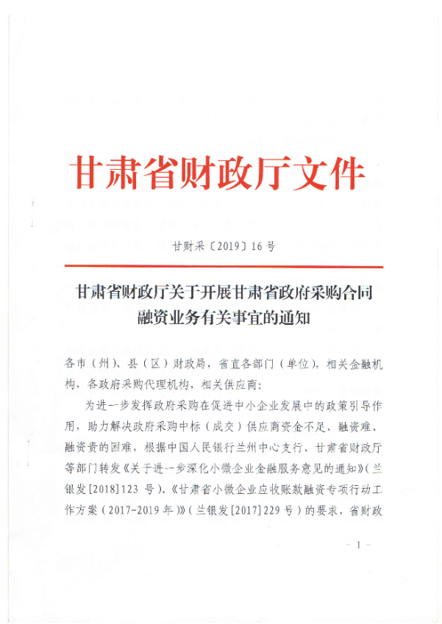

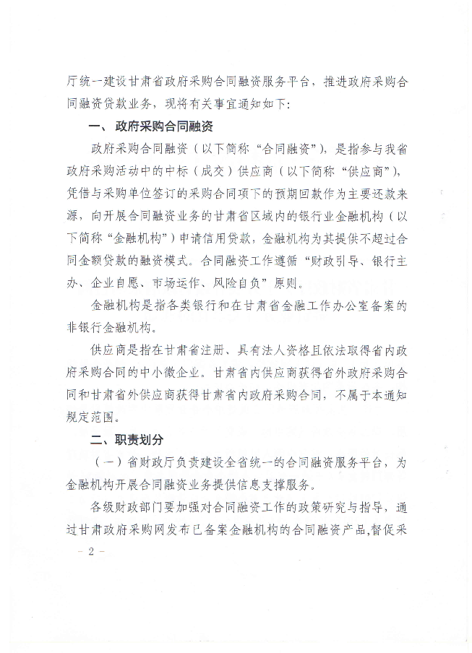

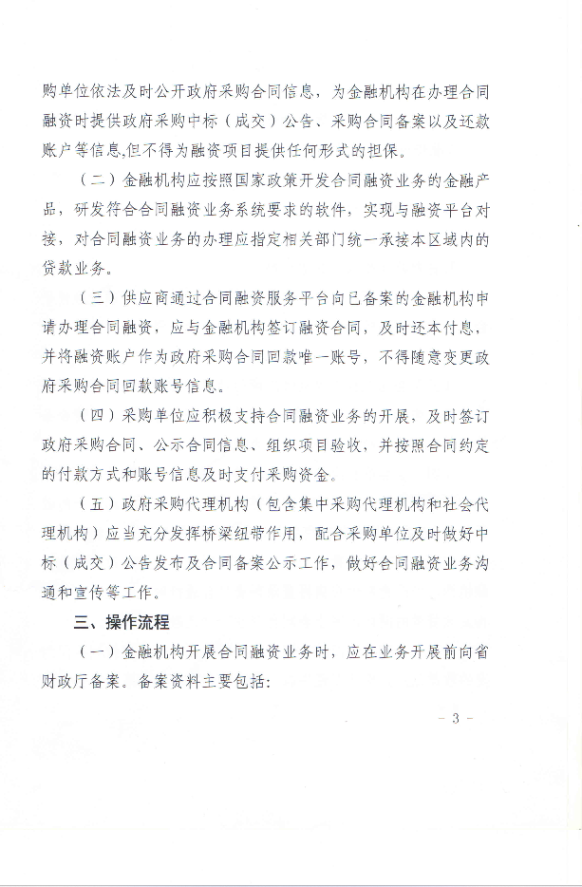

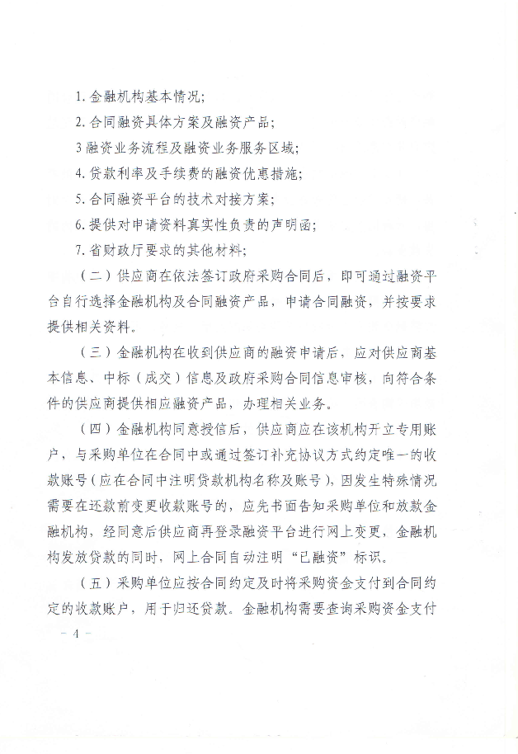
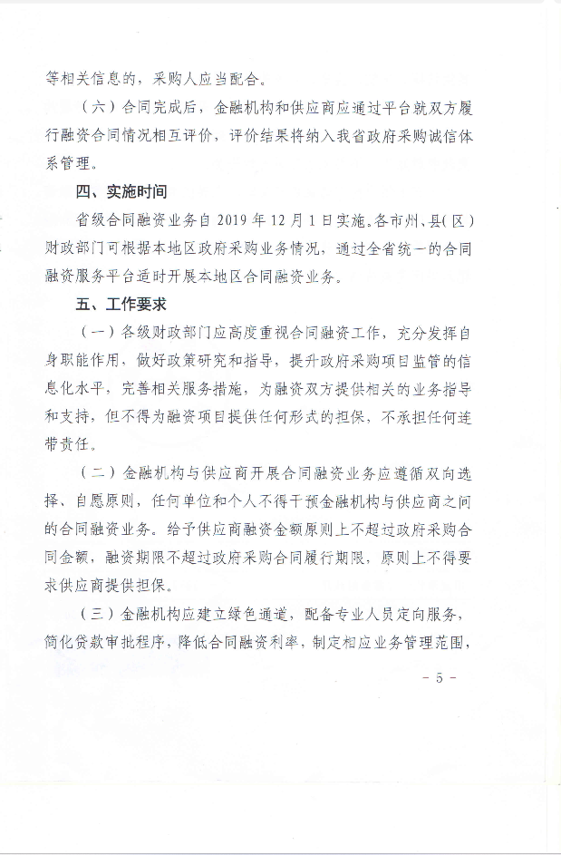
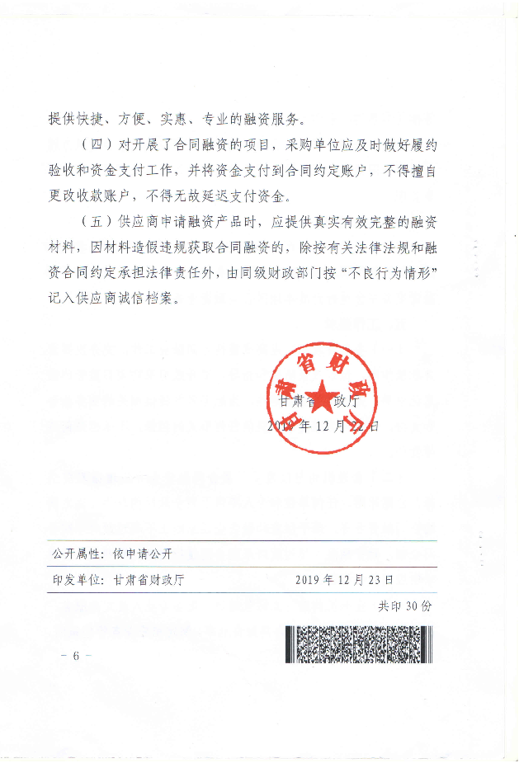

附件6：《关于进一步加大政府采购支持中小微企业的通知》（甘财采〔2022〕16号）
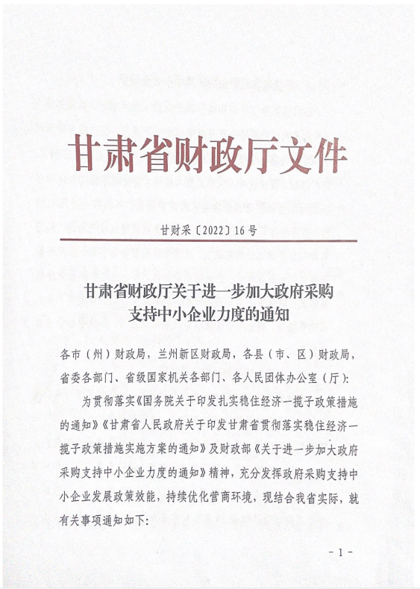

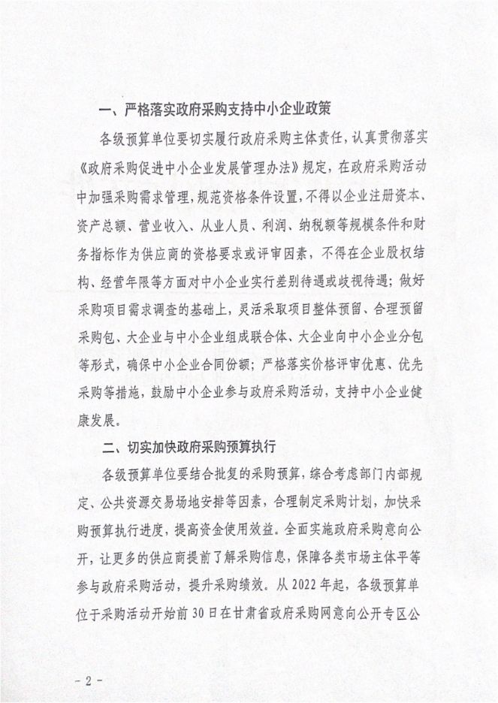

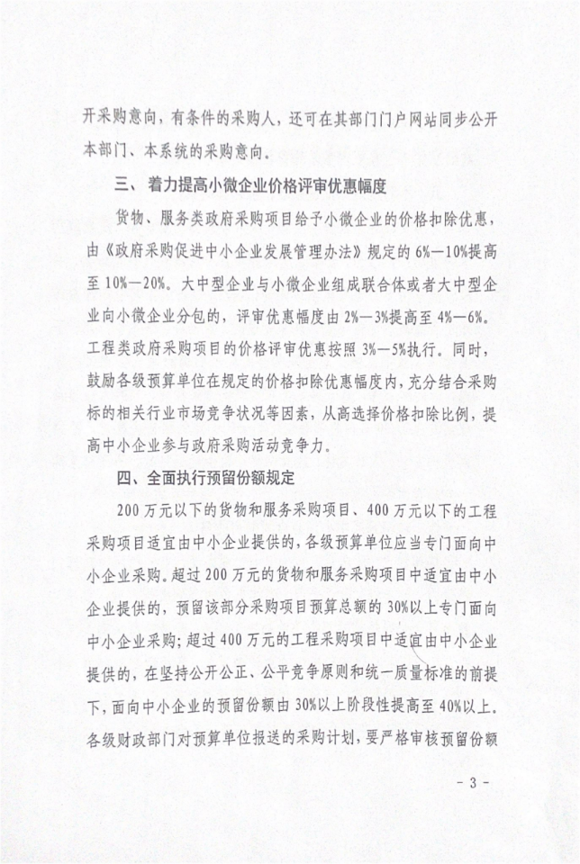
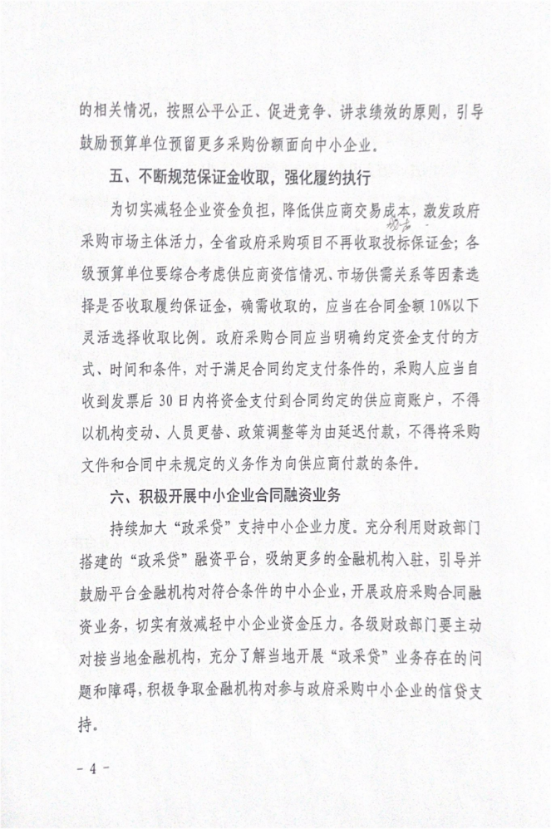
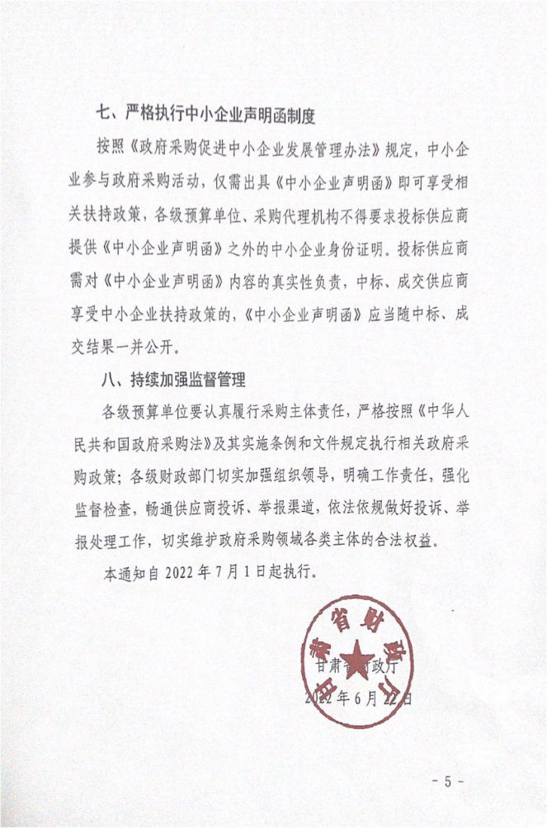

附件7.《关于推进政府采购合同融资工作的通知》（定市财采〔2023〕9号）
